VLADA REPUBLIKE HRVATSKE

Zagreb, 3. rujna 2020.

__________________________________________________________________________
Predlagatelj: | Ministarstvo obrane
__________________________________________________________________________
Predmet: | Godišnje izvješće o obrani za 2019.
__________________________________________________________________________

Banski dvori | Trg Sv. Marka 2 | 10000 Zagreb | tel. 01 4569 222 | vlada.gov.hr

VLADA REPUBLIKE HRVATSKE

GODIŠNJE IZVJEŠĆE O OBRANI ZA 2019.

Zagreb, rujan 2020.

PREDGOVOR
Hrvatska vojska danas je jamac sigurnosti i stabilnosti Republike Hrvatske i svih njezinih građana.
Zahvalnost za današnju Hrvatsku vojsku dugujemo hrvatskim braniteljima, a posebno onima koji su za Domovinu položili svoje živote. Hrvatski branitelji stvorili su Hrvatsku vojsku iz temelja uz pomoć hrvatskog naroda u najtežim trenucima Domovinskoga rata. Za vrijeme rata i poslije rata, razvijali su je i unaprjeđivali kako bi postala moderna oružana sila i punopravna članica NATO-a, najmoćnijeg vojnog saveza.
Danas Hrvatsku vojsku razvijamo upravo na vrijednostima Domovinskoga rata. Vrijednosti poput domoljublja, hrabrosti i požrtvovnosti krasile su heroje Domovinskoga rata. Prožimajući Hrvatsku vojsku i u 2019. njihovim imenima šaljemo poruku sadašnjim i budućim pripadnicima Hrvatske vojske prema čemu trebaju stremiti i tko im treba biti uzor tijekom njihova vojnog poziva.
Jedan od heroja je zasigurno i pilot Rudolf Perešin koji se suprotstavio agresorskoj Jugoslavenskoj armiji te je avionom MiG-21, 25. listopada 1991. preletio u Republiku Austriju. Ponosni smo što smo nakon gotovo tri desetljeća uspjeli vratiti avion – taj simbol otpora i borbe hrvatskoga naroda za slobodom u Republiku Hrvatsku.
Prekretnica kada smo Hrvatsku vojsku vratili na staze ponosa i slave bila je 2017., kada je Hrvatska vojska ponovno dokazala da je značajan i cijenjen čimbenik u našem društvu.
Zahvaljujući Vladi Republike Hrvatske zaustavljen je dugogodišnji pad obrambenog proračuna te je i u 2019. povećano izdvajanje za obranu.
Prošla, 2019. bila je godina kontinuiteta u odnosu na prve dvije godine mandata. Vojnici, dočasnici i časnici prepoznati su kao najjača pokretačka snaga razvoja Hrvatske vojske. Zato su i u 2019. nastavljeni započeti projekti koji za cilj imaju poboljšanje kvalitete života i rada pripadnika Hrvatske vojske.
U vojarnama diljem Republike Hrvatske obnovljene su smještajne građevine, tehnička postrojenja, a započeti su i projekti izgradnje suvremenih sportskih objekata.
Naš najvažniji projekt su ljudi, zato smo i u 2019. uložili napore za njihova materijalna prava posebno kada su u pitanju zadaće stražarskog osiguranja, dežurstva i terenskoga rada.
U Godini vojne solidarnosti i priznanja kako smo nazvali 2019. intenziviran je rad Zaklade vojne solidarnosti.
Kako bi na dostojan način nagradili i zahvalili se hrvatskim vojnicima koji zadaće izvršavaju nadprosječnim rezultatima donijeli smo nakon 28 godina Pravilnik o vojnim medaljama po uzoru na mnoge zapadne oružane sile.
Nastavili smo s promjenom operativnog razmještaja Hrvatske vojske te smo nakon dugo godina kopnenu komponentu Hrvatske vojske vratili u vojarnu u Pulu, a reaktivirali smo i vojarnu u Udbini.
Kako bismo pripremili Republiku Hrvatsku na nove vrste ugroza koje su sve veća prijetnja suvremenom načinu života, započeli smo s razvojem novih sposobnosti Hrvatske vojske. Nove sposobnosti razvijamo kroz tri novoustrojena zapovjedništva: Zapovjedništvo za kibernetički prostor, Središte za besposadne zrakoplovne sustave i Središte za razvoj vođa.
Nastavljaju se projekti opremanja i modernizacije Hrvatske vojske kako bi se istovremeno i ravnomjerno razvijale sve grane Hrvatske vojske. Zahtjevni projekt integracije daljinski upravljane oružane stanice i protuoklopno vođenog raketnog sustava na borbena oklopna vozila „Patria“ ušao je u završnu fazu, dok je u 2019. započet projekt borbenih vozila pješaštva „Bradley“.
U 2019. dostignuta je puna operativna sposobnost helikoptera Kiowa Warrior. Helikopterske sposobnosti dodatno su ojačane provedbom remonta helikoptera Mi-171 Sh te su pokrenuti procesi prijelaza s istočne na zapadnu tehnologiju. Zahvaljujući donaciji strateškog partnera Sjedinjenih Američkih Država opremamo Hrvatsku vojsku helikopterima „Black Hawk“.
Nakon neuspješnog prvog procesa nabave višenamjenskoga borbenog aviona na koji Republika Hrvatska nije mogla utjecati, Vlada Republike Hrvatske nije odustala od nadzvučne borbene komponente Hrvatske vojske. U suradnji s drugim tijelima započet je drugi proces nabave višenamjenskoga borbenog aviona.
2019. u Hrvatsku vojsku zaprimljen je novi obalni ophodni brod te je ugovoren nastavak izgradnje obalnoga ophodnog broda.
Napori Hrvatske vojske u 2019. bili su usmjereni na izvršavanje Ustavom definiranih misija i zadaća koje su uspješno izvršene.
Hrvatska vojska je i u godini kada je obilježena deseta godišnjica ulaska u NATO nastavila sudjelovanjem u operacijama potpore miru i misijama doprinositi izgradnji mira i stabilnosti u svijetu. Nažalost, nakon šesnaest godina sudjelovanja Hrvatska vojska u misiji potpore miru u Afganistanu imala je prvu žrtvu.
Poginuo je skupnik Josip Briški i njegovo će ime zauvijek ostati u povijesti Hrvatske vojske i Republike Hrvatske i zahvalni smo mu na doprinosu miru i sigurnosti.
Hrvatska vojska posebne napore usmjerila je za ostvarivanje treće misije odnosno pomoći civilnim institucijama i stanovništvu.
Kao jedna od sastavnica sustava domovinske sigurnosti, Hrvatska vojska bila je u službi hrvatskoga naroda, posebno kada je u pitanju bilo gašenje šumskih požara. Upravo zahvaljujući sustavu domovinske sigurnosti bili smo brži i bolji u odnosu na protekle godine.
Združivanje svih raspoloživih resursa države te pravovremeno i sinergijsko djelovanje sastavnica sustava domovinske sigurnosti rezultiralo je uspješnom borbom protiv raznih ugroza. U to smo se mogli uvjeriti i tijekom epidemije koronavirusa, kao i tijekom razornog potresa koji je pogodio Zagreb i okolicu.
Ministarstvo obrane i Hrvatska vojska održavat će postojeće i razvijati nove sposobnosti kako bi i dalje bila sposobna obraniti Republiku Hrvatsku, ali i kako bi pružala pomoć našim građanima u slučaju elementarnih nepogoda i ugroza. Kako bi to mogli ostvariti, potrebni su nam motivirani i obučeni ljudi te adekvatna tehnika. Zato ćemo i u budućnosti nastaviti ulagati u ljude, njihova materijalna prava i obrazovanje na Sveučilištu obrane i sigurnosti „Dr. Franjo Tuđman“, kojeg ćemo osnovati. Nastavit ćemo i s daljnjem procesima opremanja i modernizacije Hrvatske vojske.
Naša trajna misija je jačanje Hrvatske vojske i ta misija nema alternativu.

Sadržaj
UVOD 8
1. OBRAMBENA POLITIKA I UPRAVLJANJE RESURSIMA 9
1.1. Strateški kontekst 9
1.2. Obrambena politika i planiranje 15
1.3. Međunarodna obrambena suradnja i sigurnost 22
1.3.1. Funkcioniranje u okvirima NATO-a i Zajedničke sigurnosne i obrambene politike Europske unije 23
1.3.2. Multilateralna suradnja 31
1.3.3. Bilateralna obrambena suradnja 33
1.4. Upravljanje ljudskim potencijalima 41
1.4.1. Postojeća struktura osoblja 43
1.4.2. Prijam osoblja 44
1.4.3. Profesionalni razvoj 45
1.4.4. Dragovoljno vojno osposobljavanje 49
1.4.5. Pričuvni sastav 50
1.4.6. Stambeno zbrinjavanje 52
1.4.7. Zdravstvena zaštita 53
1.4.8. Ravnopravnost spolova 53
1.4.9. Dušobrižništvo 53
1.4.10. Tranzicija i izdvajanje osoblja 54
1.4.11. Kineziologija i sport 55
1.4.12. Psihologijska ispitivanja 56
1.4.13. Digitalizacija arhivskoga gradiva iz Domovinskoga rata 58
1.4.14. Vojne medalje 58
1.4.15. Zaklada vojne solidarnosti 59

1.5. Upravljanje materijalnim resursima…………………………………………………...60
1.5.1. Naoružanje i vojna oprema Hrvatske kopnene vojske 60
1.5.2. Naoružanje i vojna oprema Hrvatske ratne mornarice 65
1.5.3. Naoružanje i vojna oprema Hrvatskoga ratnog zrakoplovstva 66
1.5.4. Strateške zalihe ubojnih sredstava i zbrinjavanje viškova 68
1.5.5. Opskrbna materijalna sredstva 68
1.5.6. Potpora hrvatskoj obrambenoj industriji 69
1.5.7. Komunikacijsko-informacijski sustavi 73
1.5.8. Vojne lokacije i građevine 75
1.5.9. Zaštita okoliša 82
1.5.10. Upravljanje projektima 83
1.6. Upravljanje financijskim resursima 86
2. HRVATSKA VOJSKA 91
2.1. Provedba misija i zadaća Hrvatske vojske 91
2.1.1. Obrana teritorijalne cjelovitosti, suvereniteta i neovisnosti Republike Hrvatske te obrana saveznika 92
2.1.2. Doprinos međunarodnoj sigurnosti 94
2.1.3. Potpora Hrvatske vojske civilnim institucijama 99
2.2. Pregled stanja sposobnosti 105
2.3. Obuka i vježbe 108
2.3.1. Školovanje i izobrazba 114
2.4. Logistički sustav 116
2.4.1. Održavanje materijalno-tehničkih sredstava 116
2.4.2. Opskrba materijalnim sredstvima 118
2.4.3. Prehrana i usluge 119
2.4.4. Prometna potpora 120
2.4.5. Održavanje i uređenje vojne infrastrukture 121
2.4.6. Zdravstvena potpora 122
2.5. Izvanredni događaji 123
3. POSEBNI POSLOVI U PODRUČJU OBRANE………………………………………...124
3.1. Obrambene pripreme civilnog sektora i potpora kriznom upravljanju 124
3.2. Inspekcijski poslovi 125
3.3. Obavještajni, protuobavještajni i sigurnosni poslovi 126
3.4. Sigurnost vojnog zračnog i pomorskog prometa 127
3.5. Analiza vojnostegovnih poslova 128
3.6. Vojnopolicijski poslovi 129
4. UPRAVNO–PRAVNI POSLOVI, ADMINISTRATIVNI POSLOVI I POTPORA 132
4.1. Upravni postupci i imovinsko pravni poslovi 135
4.2. Javna nabava 136
4.3. Ostala područja rada 137
4.3.1. Financijsko upravljanje i kontrole 137
4.3.2. Unutarnja revizija 139
4.3.3. Odnosi s javnošću 139
5. REALIZACIJA DUGOROČNOG PLANA RAZVOJA ORUŽANIH SNAGA REPUBLIKE HRVATSKE OD 2015. DO 2024. 143

UVOD
Godišnje izvješće o obrani za 2019. (u daljnjem tekstu: Izvješće) Vlada Republike Hrvatske podnosi Hrvatskome saboru u skladu s člankom 8. stavkom 1. točkom 2. Zakona o obrani (Narodne novine, br. 73/13, 75/15, 27/16, 110/17 – Odluka Ustavnog suda Republike Hrvatske, 30/18 i 70/19).
Izvješće je tematski strukturirano, kao prikaz stanja aktivnosti Ministarstva obrane i Oružanih snaga Republike Hrvatske (u daljnjem tekstu: Hrvatska vojska) u 2019. te kao prikaz stanja i razvoja obrambenih sposobnosti, provedbe obrambenih priprema te strukture obrambenih resursa i ostvarenja ključnih razvojnih projekata i prioriteta.
Izvješće je važan mehanizam demokratskog nadzora nad obrambenim resorom budući da se putem njega zastupnicama i zastupnicima u Hrvatskom saboru omogućuje uvid u aktivnosti i djelovanje Ministarstva obrane i Hrvatske vojske, posebno u području razvoja obrambenih sposobnosti i raspolaganja financijskim sredstvima. Kroz Izvješće se javnosti omogućuje uvid u postignuća i rad Ministarstva obrane i Hrvatske vojske, čime ono pridonosi izgradnji povjerenja u institucije obrane i kvaliteti civilno-vojnih odnosa.
Pri izradi Izvješća uzeta su u obzir mišljenja i prijedlozi iznesena u raspravi o Godišnjem izvješću o obrani za 2018. u Hrvatskom saboru, kao i u raspravama na odborima Hrvatskoga sabora na kojima je bilo riječi o Hrvatskoj vojsci, integraciji u Sjevernoatlantski savez (NATO), suradnji u okviru Zajedničke sigurnosne i obrambene politike Europske unije te o sudjelovanju u operacijama potpore miru, operacijama odgovora na krize, humanitarnim operacijama i drugim aktivnostima u inozemstvu.
U ovom Izvješću zadržana je opća struktura Izvješća iz 2018.

Izrazi koji se koriste u ovom Izvješću, a koji imaju rodno značenje, obuhvaćaju na jednak način muški i ženski rod.

1. OBRAMBENA POLITIKA I UPRAVLJANJE RESURSIMA

1.1. Strateški kontekst
Tijekom 2019. u političkoj i sigurnosnoj sferi međunarodnih odnosa nastavljeni su trendovi nadmetanja globalnih i regionalnih sila za stjecanje prednosti u političkoj, ekonomskoj, tehnološkoj i vojnoj domeni, destruktivnih djelovanja nedržavnih aktera i nestabilnosti koje uzrokuju tzv. slabe i propale države, globalnih klimatskih promjena s negativnim posljedicama te ubrzanog razvoja vojne tehnike i tehnologija koje mijenjaju prirodu vođenja ratova i uporabe vojnih snaga. Nezapadni akteri dodatno su intenzivirali aktivnosti usmjerene na promjenu odnosa moći u arhitekturi globalnog poretka. Posebno je zamjetan i fenomen rasta, razvoja i pojačane primjene disruptivnih tehnologija u vojne svrhe. Takav politički i sigurnosni kontekst neprekidno generira i održava spektar tradicionalnih i novih sigurnosnih prijetnji i izazova, u rasponu od oružanih sukoba i terorizma do raznih vidova kibernetičkog i hibridnog djelovanja, masovnih migracija, devastacije životnog prostora i ekstremnih vremenskih nepogoda.
Sjedinjene Američke Države nastavile su provoditi vanjsku i sigurnosnu politiku težišno usmjerenu na zaštitu nacionalnih interesa, pri tome ne zanemarujući ulogu ključne članice NATO-a.
U kolovozu 2019. američka administracija donijela je odluku o povlačenju iz Sporazuma o uklanjanju nuklearnih projektila kraćeg i srednjeg dometa, smatrajući da Ruska Federacija već dulje vrijeme krši njegove temeljne odredbe. Nastavljeno je preispitivanje trgovinskih odnosa s Narodnom Republikom Kinom, dok se na Bliskom istoku nastoji smanjiti vlastita vojna prisutnost, uz istodobno sprječavanje jačanja iranskog utjecaja.
Sjedinjene Američke Države su ostale predane održavanju postojeće euroatlantske političke i sigurnosne arhitekture, uz pojačano inzistiranje na povećanju ulaganja u obranu drugih država članica NATO-a. U skladu s tim, nastavile su provoditi aktivnosti s ciljem jačanja transatlantske suradnje i zajedničkog suprotstavljanja suvremenim sigurnosnim prijetnjama, poput razmještanja ljudstva i opreme u istočnoeuropskim članicama NATO-a te provedbe zajedničkih vježbi.

Ruska Federacija nastoji se nametnuti kao globalni akter u svim segmentima međunarodnih odnosa. Kao i prethodnih godina, Ruska Federacija nastavila je s jačanjem strateškog utjecaja, ne samo u neposrednom europskom i azijskom susjedstvu, nego i na području Bliskog istoka i sjeverne Afrike te u pojedinim državama subsaharske Afrike i Latinske Amerike. Tijekom 2019. postignuti su djelomični pomaci u odnosima Ukrajine i Ruske Federacije. Službena Moskva i nova administracija u Kijevu uspjeli su dogovoriti povratak zaplijenjenih ukrajinskih brodova, razmjenu zarobljenika i povlačenje postrojbi s pojedinih položaja na crti bojišnice u istočnim dijelovima Ukrajine. Unatoč tome, nije izgledno skoro rješenje sukoba u Ukrajini, što će i dalje utjecati na stabilnost i sigurnost istočne Europe, kao i na odnose Ruske Federacije i Zapada. Europska unija nastavlja provoditi sankcije prema Ruskoj Federaciji.
Narodna Republika Kina nastavila je jačati gospodarske, diplomatske i vojne sposobnosti zahvaljujući kojima se pozicionirala kao nezaobilazni, istočnoazijski, ali i globalni čimbenik. Geostrateške i geoekonomske ambicije Narodne Republike Kine danas nisu ograničene samo na njezinu tradicionalnu zonu interesa nego obuhvaćaju cijelu Aziju, Afriku, Latinsku Ameriku i Europu, uključujući mora i oceane koji ta područja povezuju. Nastojanja za dostizanjem statusa vodećeg svjetskog gospodarstva, izgradnja samodostatne industrijske, tehnološke i znanstvene baze te razvoj suvremene vojske sa sposobnostima projekcije vojne moći potvrđuju ambiciju za stjecanjem statusa globalne velesile.
Narodna Republika Kina održava strateške veze s Ruskom Federacijom i njezinim partnerskim državama, kako bi ojačala neformalni blok konkurenata zapadnim silama u cilju postizanja globalne ravnoteže snaga i jačanja svoje uloge u kreiranju svjetskog poretka.
U postojećoj konstelaciji geopolitičkih odnosa NATO, koji je u 2019. obilježio 70-tu godišnjicu postojanja, i dalje ostaje glavni jamac euroatlantske sigurnosti. Snaga NATO-a leži u jedinstvu te u kontinuiranoj prilagodbi na nove sigurnosne izazove. U okviru Prednje prisutnosti na svojim istočnim granicama i u crnomorskoj regiji, Savez je nastavio s održavanjem snaga koje zajedno s nacionalnim snagama država domaćina doprinose ojačanom savezničkom postavu odvraćanja i obrane. Istodobno, nastavljen je doprinos borbi protiv međunarodnog terorizma kroz misiju potpore miru „Odlučna potpora“ u Afganistanu i obučnu misiju u Iraku.
Potpora stabilizaciji stanja u Republici Kosovo nastavljena je u okviru operacije potpore miru „KFOR“ na Kosovu, dok se potpora suočavanju sa sigurnosnim izazovima u Sredozemlju provodi putem operacije potpore miru „Sea Guardian“.
U okviru „Inicijative spremnosti NATO-a“ (NATO Readiness Initiative – NRI), tijekom 2019. uspostavljena je inicijalna struktura svih komponenti oružanih snaga i pokrenut je intenzivan proces njihovog dovođenja u stanje pune operativne sposobnosti.
U okviru rada na prilagodbi NATO zapovjedne strukture, dva nova operativna zapovjedništva (Zapovjedništvo za združenu potporu i Zapovjedništvo združenih snaga u Norfolku), čija je zadaća brži razmještaj snaga preko Atlantika i unutar Europe, dostigla su inicijalnu operativnu sposobnost.
Na sastanku na vrhu NATO-a u Londonu u prosincu 2019. države saveznice reafirmirale su predanost članku 5. Sjevernoatlantskog ugovora, a terorizam i rusko agresivno ponašanje ocijenile su kao glavne prijetnje euroatlantskoj sigurnosti. Iskazano je čvrsto opredjeljenje za nastavak odmjerenog i odgovornog reagiranja na rusko razmještanje raketa srednjeg dometa sposobnih za prijenos nuklearnih bojevih glava te jačanje zajedničke akcije usmjerene na borbu protiv terorizma. U odnosu na generalnu prijetnju od uporabe oružja za masovno uništenje, deklarirana je posvećenost očuvanju i jačanju učinkovitog sustava nadzora naoružanja, razoružanja i njegova neširenja.
NATO se nastavlja oslanjati na snažno odvraćanje i obranu, ostajući otvoren za konstruktivan dijalog s Ruskom Federacijom. Čelnici NATO članica su prvi put naznačili da rastući utjecaj Narodne Republike Kine istovremeno predstavlja priliku i izazov s kojim je potrebno suočiti se kroz zajednički pristup.
Povećanje izdvajanja za obranu i pravedna raspodjela tereta i dalje predstavljaju važne teme NATO-a te su države članice na sastanku u Londonu potvrdile posvećenost obvezama prihvaćenim u sklopu „Zavjeta za ulaganje u obranu“, koje uključuju dostizanje izdvajanja za obranu od 2 % BDP-a, a od čega 20 % za opremanje i modernizaciju. Prostor svemira proglašen je petom operativnom domenom, pored kopnene, zračne, morske i kibernetičke. Saveznice su se usuglasile po pitanjima unaprjeđivanja sigurnosti telekomunikacijske i energetske infrastrukture, jačanja odgovora na hibridne prijetnje te izgradnje vlastitih tehnoloških prednosti.
U okviru Europske unije nastavljene su aktivnosti provedbe triju ključnih obrambenih inicijativa pokrenutih u okviru Globalne strategije vanjske i sigurnosne politike Europske unije i to Stalne strukturirane suradnje (Permanent Structure Cooperation – PESCO), Koordiniranog godišnjeg pregleda u području obrane (Coordinate Annual Review on Defence – CARD) i Europskog obrambenog fonda (European Defence Fund – EDF). U okviru PESCO-a proveden je treći krug natječaja za PESCO projekte te je Odlukom Vijeća Europske unije iz studenoga 2019. prihvaćeno 13 novih kolaborativnih projekata vezanih uz razvoj sposobnosti tako da se tijekom 2019. u okviru PESCO-a provodilo 47 projekata. U prosincu 2019. pokrenut je proces strateškog preispitivanja PESCO-a čija je svrha procjena ispunjavanja obveza država članica. Proces se nastavlja i tijekom 2020. i rezultirat će donošenjem odluke Vijeća, kojom će se definirati skup preciznijih ciljeva za razdoblje od 2021. do 2025. Od studenoga 2019. traje rasprava država članica o nacrtu odluke Vijeća o utvrđivanju općih uvjeta pod kojima bi treće države iznimno mogle biti pozvane na sudjelovanje u pojedinim projektima u okviru PESCO-a. Radi pronalaska kompromisnog rješenja rasprava se nastavila i u 2020. Nastavno na prvo CARD izvješće iz studenoga 2018., tijekom 2019. pokrenut je novi CARD ciklus temeljen na izmijenjenoj CARD metodologiji. U okviru operacionalizacije EDF-a, u skladu s Programom razvoja europske obrambene industrije (European Defence Industry Development Programme – EDIDP) i Radnim programom EDIDP-a za 2019. i 2020., tijekom 2019. raspisani su prvi natječaji za projekte. U 2019. nastavljen je i rad na uspostavi Europskog instrumenta mirovne pomoći (European Peace Facility – EPF) u okviru novoga Višegodišnjeg financijskog okvira. Riječ je o izvanproračunskom fondu namijenjenom sprječavanju sukoba, očuvanju mira i jačanju međunarodne sigurnosti. Cilj je omogućavanje financiranja vanjskih aktivnosti Zajedničke vanjske i sigurnosne politike koje imaju implikaciju u području obrane.
Tijekom 2019. nastavljena je provedba aktivnosti (74 aktivnosti u sedam područja suradnje) dogovorenih dvjema zajedničkim deklaracijama čelnika NATO saveza i Europske unije o suradnji u području sigurnosti i obrane iz 2016. i 2018. U tom kontekstu napredak je postignut u svim područjima aktivnosti, a najveći u području EU-NATO političkog dijaloga (povećanje brifinga na svim razinama), vojne pokretljivosti, suradnje u borbi protiv hibridnih prijetnji, jačanja koherentnosti između EU obrambenih inicijativa (PESCO, CARD i EDF), kao i između EU Plana razvoja sposobnosti (Capability Development Plan – CDP) i NATO procesa obrambenog planiranja (NATO Defence Planning Process – NDPP) te po pitanjima zajedničkih vježbi (Parallel and Coordinated Exercises – PACE).
Bliski istok, sjeverna Afrika i Sahel ostaju prostor pojačane nestabilnosti uslijed stalnih previranja i interesnog sukobljavanja regionalnih i globalnih čimbenika koji nastoje stvoriti ili obnoviti vlastite sfere utjecaja. Na Bliskom istoku smanjen je intenzitet ratnih djelovanja u odnosu na ranija razdoblja, iako oružani sukobi u Siriji i Jemenu i dalje traju. Djelovanjem Globalne koalicije protiv ISIL-a (The Global Coalition to Defeat ISIS) u suradnji s njezinim lokalnim saveznicima, ponajprije sirijskim i iračkim Kurdima, nastojanja ISIL-a za uspostavljanjem, održavanjem i širenjem tzv. “Islamske države” doživjela su vojni i politički poraz. Ta činjenica, ne umanjuje opasnost od terorističkih aktivnosti od militantnog islamizma ISIL-a, Al-Kaide i drugih ideološki srodnih skupina, kako na regionalnoj, tako i na globalnoj razini. Sukob u Libiji ponovno je intenziviran, uz sve snažnije uplitanje vanjskih čimbenika. Zbog suprotstavljenih geopolitičkih i geoekonomskih interesa zemalja u regiji, libijska kriza dovela je do zaoštravanja odnosa u području istočnog Sredozemlja.
Tijekom 2019. vođeni su intenzivni pregovori između Sjedinjenih Američkih Država i Talibana koji su trebali dovesti do trajnog mirovnog rješenja za Islamsku Republiku Afganistan. Nakon tromjesečnog prekida u prosincu 2019. najavljen je nastavak pregovora, uz očekivanje pozitivnog ishoda koji bi omogućio transformaciju međunarodnog vojno-političkog angažmana u toj zemlji.
Strateški konkurenti NATO-a i Europske unije nastavili su usavršavati sposobnosti kibernetičkog djelovanja s ciljem ostvarivanja političke, gospodarske i vojne prevlasti.
Kibernetički napadi usmjereni protiv državnih i javnih informatičkih sustava transatlantskih saveznika, posebno obrambene industrije kao sektora od ključne važnosti, postali su brojniji i sofisticiraniji. Virtualni prostor postaje sve pogodniji medij za takve aktivnosti, prije svega zbog povećane demokratizacije pristupa, što sve većem broju državnih i nedržavnih aktera omogućuje pristup sofisticiranim kibernetičkim alatima. Transatlantski saveznici i njihovi partneri stoga pridaju veliku važnost kibernetičkom prostoru kao četvrtoj operativnoj domeni modernog ratovanja te prepoznaju nužnost razvoja mehanizama koordinacije odgovora na kibernetičke napade. Kibernetička sigurnost ostaje odgovornost država članica te se međunarodna suradnja u navedenom području uglavnom odvija na bilateralnoj razini.
Nastavljen je ubrzani razvoj i proliferacija inovativnih i disruptivnih tehnologija. Povećana dostupnost disruptivnih tehnologija sve većem broju aktera ima destabilizirajući učinak na globalnu sigurnosnu arhitekturu. S obzirom da disruptivne tehnologije potpuno zamjenjuju postojeća tehnološka rješenja te utječu na razvoj sposobnosti odvraćanja i obrane, NATO je u prosincu 2019. usvojio „Mapu puta za nadolazeće i disruptivne tehnologije“, čija je svrha zadržati i povećati vojnu i tehnološku prednost Saveza nad potencijalnim protivnicima. Europska unija pokrenula je niz inicijativa vezanih uz tematiku primjene umjetne inteligencije u domenama sigurnosti i obrane, kao što su strategija „Umjetna inteligencija za Europu“ i „Koordinirani plan o umjetnoj inteligenciji“.
Iako je broj migranata ilegalno pristiglih na europski prostor u padu, nema naznaka okončanja migrantskog izazova, već isti i dalje iziskuje zajednički i sveobuhvatan odgovor Europske unije. Intenzitet ilegalnih prolazaka istočno-sredozemnim pravcem značajno je smanjen nakon postizanja dogovora između Europske unije i Republike Turske 2016.
Kaotična sigurnosna situacija na Bliskom istoku, dugoročno sadrži potencijal ponovnog povećanja priljeva migranata iz tih područja. Takve okolnosti zahtijevaju daljnju učinkovitu suradnju među državama na tzv. “Istočno-mediteranskoj ruti” te održavanje i unaprjeđivanje sposobnosti za koordinirano postupanje na nacionalnoj razini.
Najvažniji politički događaj 2019. u hrvatskom jugoistočnom susjedstvu odnosi se na ustavnu promjenu službenog naziva makedonske države, čime je u potpunosti deblokiran proces pristupanja Republike Sjeverne Makedonije NATO-u. Ulazak Republike Sjeverne Makedonije u NATO, kao i Crne Gore nekoliko godina ranije, značajno će pridonijeti stabilnosti i sigurnosti jugoistočne Europe. Unatoč pozitivnim pomacima u vidu približavanja ili priključivanja pojedinih zemalja iz bližeg okružja Republike Hrvatske euroatlantskoj zajednici, njezino jugoistočno susjedstvo ostaje prostor nesigurnosti i nestabilnosti, ponajprije zbog međudržavnih otvorenih pitanja, internih međunacionalnih napetosti i religijskih i ideoloških radikalizama. Pojedini vanjski čimbenici i dalje aktivno djeluju na tom prostoru vođeni konceptima koji nisu u skladu s vrijednostima zapadnog modela društvenog uređenja.
Navedeni procesi te s njima povezana događanja neminovno se odražavaju na sigurnost Republike Hrvatske, kao i položaj hrvatskoga naroda u Bosni i Hercegovini i hrvatskih manjinskih zajednica u ostalim zemljama jugoistočnog susjedstva.

1.2. Obrambena politika i planiranje
Vlada Republike Hrvatske i Ministarstvo obrane tijekom 2019. provodili su obrambenu politiku u sklopu izgradnje i unaprjeđivanja sustava domovinske sigurnosti te u funkciji potpore vanjskoj politici Republike Hrvatske.
Sustav domovinske sigurnosti konceptualno oblikovan u početnim godinama mandata kroz Strategiju nacionalne sigurnosti Republike Hrvatske i Zakon o sustavu domovinske sigurnosti je, kao i u prethodnom razdoblju, tijekom 2019. dodatno osnažen i potvrđen u situacijama na terenu. Temeljen na iskustvima Domovinskoga rata i procjenama složenosti sigurnosnog okružja i strateškog konteksta, sustav domovinske sigurnosti obuhvaća koordinirano djelovanje, uporabu sposobnosti i potencijala svih sastavnica nacionalne sigurnosti i to javne sigurnosti, obrane, sustava civilne zaštite, sigurnosno-obavještajnog sustava, diplomacije i gospodarstva te ostalih tijela u Republici Hrvatskoj.
Obrambena politika, bila je posvećena provedbi obveza Hrvatske vojske u sklopu sustava domovinske sigurnosti i daljnjeg jačanja njegove funkcionalnosti.
Tijekom 2019. nastavljen je intenzivan rad Koordinacije za sustav domovinske sigurnosti. Održane su četiri sjednice Koordinacije za sustav domovinske sigurnosti posvećene unaprjeđivanju djelovanja na područjima kibernetičke obrane i civilne zaštite te suočavanju s izazovima ilegalnih migracija i informacijsko-komunikacijskih trendova. Izrađen je i od Vijeća za nacionalnu sigurnost usvojen Godišnji plan rada Koordinacije za sustav domovinske sigurnosti za 2020. godinu, a predsjednici Republike Hrvatske, predsjedniku Vlade Republike Hrvatske i predsjedniku Hrvatskoga sabora dostavljena su izvješća o zaključcima sa sjednica te Godišnje izvješće o radu Koordinacije za sustav domovinske sigurnosti.

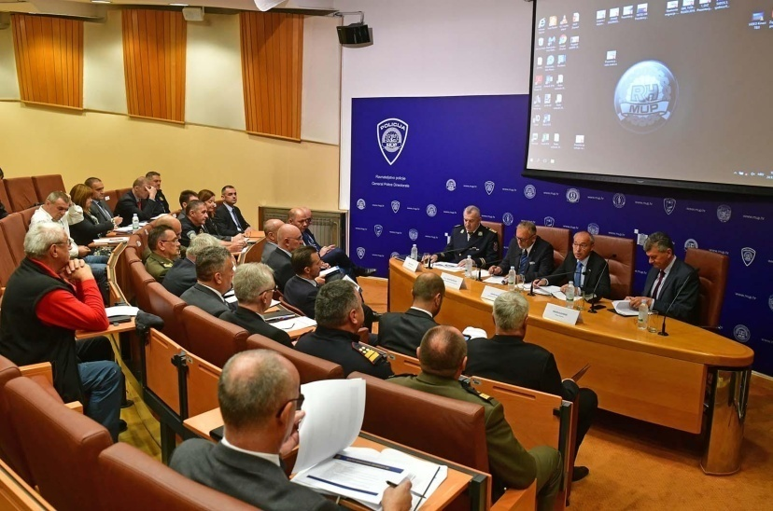
Slika 1. Treća sjednica Koordinacije za sustav domovinske sigurnosti, 24. rujna 2019.

Provedene su dvije simulacijske vježbe za Koordinaciju za sustav domovinske sigurnosti. Simulacijska vježba „Kibernetički štit 19“ omogućila je ključnim donositeljima odluka okupljenim u Koordinaciji za sustav domovinske sigurnosti provjeru funkcioniranja sustava upravljanja u kriznim situacijama. Simulacijska vježba „Sigurnost 19“ obuhvatila je provjeru i potvrdu spremnosti i koordiniranosti vatrogasnih, vojnih i policijskih snaga i njihove tehnike u provedbi zadaća za protupožarnu sezonu.

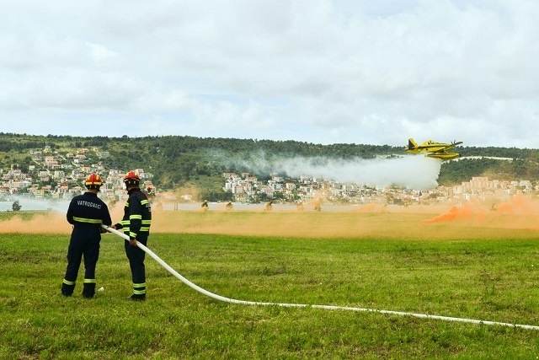
Slika 2. Međuresorna vježba „Sigurnost 19”, uvježbavanje koordiniranog djelovanja pripadnika Hrvatske vatrogasne zajednice i protupožarne eskadrile Hrvatske vojske
U rujnu 2019. potpisan je Sporazum o ustrojavanju poslijediplomskih specijalističkih studija za potrebe Hrvatske vojske i sustava domovinske sigurnosti. Studiji će se razvijati s ciljem stvaranja pretpostavki za proaktivan pristup sigurnosti, učinkovitiji rad i daljnji razvoj sustava domovinske sigurnosti.
Tijekom 2019. pokrenuta je, prvi put u Republici Hrvatskoj, izrada Priručnika za upravljanje u kriznim i izvanrednim stanjima u 2020. godini, kojim će se opisati konkretne uloge i zadaće pojedinih sastavnica sustava s naglaskom na faze pripravnosti i odgovora na pojedine vrste kriza.
U organizaciji Ministarstva obrane i Jutarnjeg lista u Zagrebu je u rujnu 2019. održana prva međunarodna konferencija „Domovinska sigurnost i upravljanje u krizama“. Sudionici konferencije bili su državni dužnosnici iz sastavnica sustava domovinske sigurnosti, dužnosnici NATO-a i Europske unije nadležni za upravljanje u krizama te stručnjaci iz Republike Hrvatske i inozemstva u području sigurnosti i upravljanja u krizama.
Ciljevi konferencije bili su:
- analiza postignuća i područja mogućih poboljšanja te daljnjeg razvoja sustava domovinske sigurnosti
- upoznavanje s vrstama i izvorima kriza za koje se moramo pripremiti kao država i društvo, značajkama i oblikovanjem učinkovitog upravljanja u krizama, potrebnim sposobnostima, nacionalnim i međunarodnim odgovorima, naučenim lekcijama i izazovima iz suvremenih kriza te kriznim komuniciranjem
- upoznavanje s NATO-ovim i EU sustavima upravljanja u krizama, njihovim trenutačnim stanjem, smjernicama i vizijom te smjernicama i savjetima za razvoj nacionalnog sustava upravljanja u krizama.
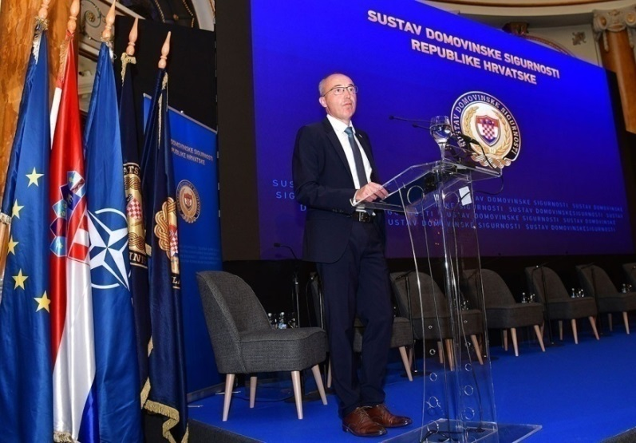
Slika 3. Međunarodna konferencija „Domovinska sigurnost i upravljanje u krizama“
Zagreb, 17. rujna 2019.
Tijekom 2019. Ministarstvo obrane je provodilo koherentnu obrambenu politiku usredotočenu na daljnje jačanje identiteta, društvenog imidža i sposobnosti Hrvatske vojske. Nastavljene su aktivnosti usmjerene na obnovu Hrvatske vojske te njezino promoviranje u hrvatskom društvu i međunarodnim aktivnostima. Politikom „čovjek, središte obrambenog sustava“ značajno su poboljšani uvjeti života i rada hrvatskoga vojnika, a politikom integriranja vrijednosti i postignuća iz Domovinskoga rata u Hrvatsku vojsku reafirmiran je njezin domoljubni karakter i društveni ugled. Sve se to pozitivno odrazilo na regeneriranje motivacijskog sklopa pripadnika Hrvatske vojske, a ujedno i povećanje interesa mladih za vojni poziv.
U sklopu razvoja vojnih sposobnosti, težišne aktivnosti bile su usmjerene na unaprjeđenje i razvoj sposobnosti za nacionalne potrebe, na što su komplementarno dograđivana nastojanja za vjerodostojan doprinos razvoju savezničkih i partnerskih sposobnosti u okviru NATO-a i Zajedničke sigurnosne i obrambene politike Europske unije.
Nizom aktivnosti obrambenog resora u Republici Hrvatskoj u sklopu sustava domovinske sigurnosti značajno je unaprjeđeno stanje opće sigurnosti društva, dok je angažiranje Hrvatske vojske u međunarodnim aktivnostima snažno doprinijelo jačanju međunarodnog ugleda Republike Hrvatske.
Od početka 2019. intenzivno se radilo na pripremama za provedbu aktivnosti iz nadležnosti Ministarstva obrane vezanih uz šestomjesečno predsjedanje Vijećem Europske unije, prvo u povijesti Republike Hrvatske.
Obrambeno planiranje provođeno je u skladu s NATO-ovim i EU sustavima obrambenog planiranja, što je osigurano redovitom izradom i usvajanjem policy i planskih dokumenata utvrđenih Pravilnikom o obrambenom planiranju u Ministarstvu obrane i Oružanim snagama Republike Hrvatske.
Tijekom 2019. nastavljen je proces izrade Dugoročnog plana razvoja Oružanih snaga Republike Hrvatske za razdoblje od 2021. do 2032. godine te se očekuje da će nacrt biti spreman za upućivanje u proceduru donošenja potkraj 2020.
Tijekom 2019. provedene su aktivnosti u okviru četverogodišnjeg NATO ciklusa obrambenog planiranja (NATO Defence Planning Process – NDPP). Vezano uz ciklus planiranja od 2015. do 2018., provedene su bilateralne NATO – hrvatske konzultacije, kao ključna aktivnost NATO pregleda obrambenih sposobnosti (Defence Planning Capability Survey 2019/2020). U sklopu novog ciklusa planiranja od 2019. do 2022. izrađene su i usvojene NATO-ove „Političke smjernice za obrambeno planiranje 2019.“ kojima je utvrđena konceptualna osnova za planiranje razvoja savezničkih sposobnosti u predstojećem kratkoročnom i srednjoročnom razdoblju. U sklopu priprema za NATO sastanak na vrhu u Londonu izrađeno je „Strateško izvješće o implementaciji obveza iz NATO zavjeta za ulaganja u obranu“. U tom Izvješću, koje se izrađuje svake godine, Republika Hrvatska obvezala se na dostizanje ukupnih izdvajanja za obranu od 2 % BDP-a, a od čega 20 % za opremanje i modernizaciju. Obvezali smo se i na konkretne doprinose u razvoju obrambenih sposobnosti i provedbi NATO-ovih misija i operacija.

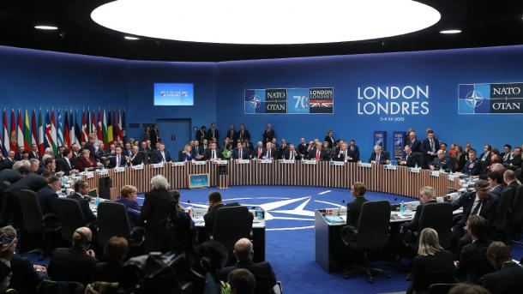
Slika 4. NATO sastanak na vrhu u Londonu, 4. prosinca 2019.
U okviru savezničkih nastojanja za povećanje spremnosti snaga kroz Inicijativu spremnosti Republika Hrvatska prihvatila je obvezu doprinosa s jednom srednje teškom bojnom, s pripadajućim elementima borbene potpore i službi borbene potpore, razine spremnosti za pokret u roku od deset dana.
Nastavljeno je aktivno sudjelovanje u Zajedničkoj sigurnosnoj i obrambenoj politici Europske unije. Na temelju obveza u sklopu Stalne strukturirane suradnje Europske unije (PESCO) izrađen je „Nacionalni plan ispunjavanja obveza iz stalne strukturirane suradnje“ (National Implementation Plan – NIP) za 2020. godinu. Nastavljeno je i aktivno sudjelovanje u svih šest PESCO projekata razvoja sposobnosti u koje se uključila Republika Hrvatska, a zahtjevi za resursima, iskazani u sklopu ovih projekata, ugrađeni su u nacionalne planske dokumente.
Povratak pobjednika
Jedno od najvećih postignuća obrambene politike u 2019. povratak je aviona MiG-21 Rudolfa Perešina u Republiku Hrvatsku. Nakon 28 godina MiG-21 oznake 26112, kojim je junak Domovinskoga rata hrvatski pilot Rudolf Perešin u listopadu 1991. iz Bihaća preletio u Klagenfurt, vraćen je u svibnju 2019. u Republiku Hrvatsku.
Rezultat je to izvrsnih odnosa Republike Austrije i Republike Hrvatske potvrđenih tijekom sastanaka potpredsjednika Vlade Republike Hrvatske i ministra obrane Damira Krstičevića s austrijskim ministrom obrane Marinom Kunasekom te velik uspjeh obrambene i civilne diplomacije.

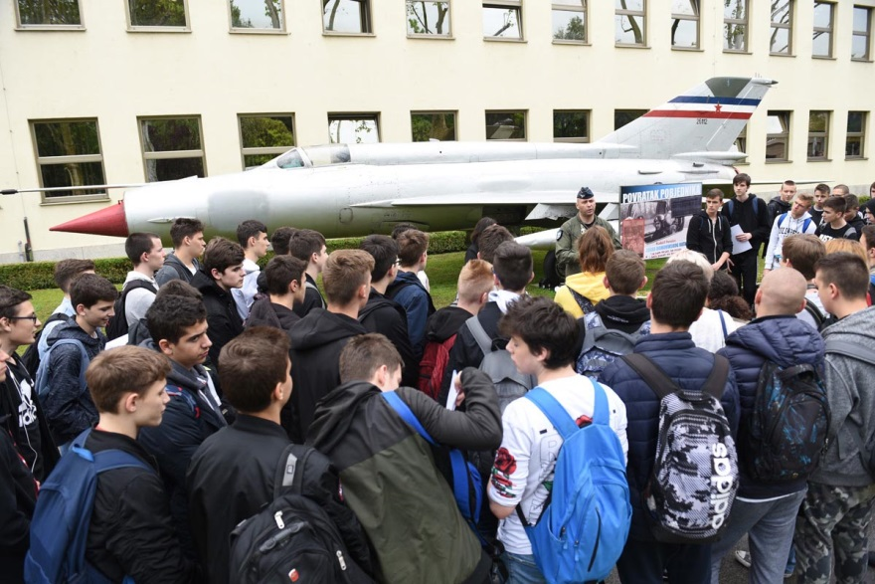
Slika 5. Učenici osnovnih i srednjih škola u razgledavanju aviona MIG-21 Rudolfa Perešina

Svečanost povodom povratka aviona održana je 12. svibnja 2019. u sklopu obilježavanja 24. obljetnice smrti Rudolfa Perešina i održavanja manifestacije „ XXII. Susreti za Rudija“, u Gornjoj Stubici. Perešinov MiG-21, koji je bio izložen ispred Ministarstva obrane, obišlo je oko 110 000 osoba. Osim brojnih građana i turista, grupne posjete organizirali su dječji vrtići te osnovne i srednje škole, kojima su kadeti Hrvatske vojske i piloti Hrvatskoga ratnog zrakoplovstva otkrili brojne zanimljivosti o Rudijevom avionu.

1.3. Međunarodna obrambena suradnja i sigurnost
Međunarodna obrambena suradnja provodi se s ciljem međunarodne afirmacije Republike Hrvatske u području obrane te predstavlja izravan doprinos jačanju ugleda i daljnje afirmacije Republike Hrvatske kao odgovorne članice međunarodne zajednice. Kroz suradnju sa strateški značajnim partnerima u Europi i svijetu te kroz aktivno sudjelovanje u operacijama, misijama i aktivnostima Ujedinjenih naroda, NATO-a i Europske unije nastavljen je zajednički doprinos miru, sigurnosti i stabilnosti globalnog i euroatlantskog prostora.
S obzirom na izazove u području međunarodne sigurnosti, kao i obveze koje proizlaze iz članstva u međunarodnim organizacijama i inicijativama, prioritetna područja međunarodne obrambene suradnje u 2019. bila su:
- nastavak aktivnog sudjelovanja u operacijama, misijama i aktivnostima Ujedinjenih naroda, NATO-a i EU-a
- razmjestivost, održivost, sigurnost i interoperabilnost pripadnika i postrojbi Hrvatske vojske u operacijama potpore miru i misijama, vježbama te drugim aktivnostima
- aktivno sudjelovanje u tijelima i forumima međunarodnih organizacija i inicijativa, ispunjavanje preuzetih međunarodnih obveza uz promicanje nacionalnih interesa
- uključivanje u višenacionalne inicijative i aktivnosti s ciljem daljnje izgradnje sposobnosti i jačanja interoperabilnosti Hrvatske vojske
- jačanje ugleda i značaja Republike Hrvatske kroz intenziviranje suradnje s EU tijelima i EU članicama tijekom pripremnog razdoblja za predsjedanje Vijećem Europske unije
- unaprjeđenje odnosa s glavnim strateškim saveznicima (Sjedinjene Američke Države, Savezna Republika Njemačka, Republika Poljska, Ujedinjena Kraljevina Velike Britanije i Sjeverne Irske)
- doprinos razvoju hrvatske obrambene industrije
- jačanje obrambene suradnje sa zemljama srednje Europe
- jačanje stabilnosti i sigurnosti u jugoistočnoj Europi.
Zadaća međunarodne obrambene i vojne suradnje je i potpora održavanju, unaprjeđivanju i razvoju obrambenih sposobnosti Hrvatske vojske, u skladu s obrambenim potrebama definiranim strateškim i planskim dokumentima te obvezama koje proizlaze iz članstva u NATO-u i Europskoj uniji.
Kroz prioritetne aktivnosti obrambene suradnje u 2019. nastavljena je potpora provedbi prihvaćenih NATO ciljeva sposobnosti te ispunjenju obveza preuzetih pristupanjem PESCO-u.

1.3.1. Funkcioniranje u okvirima NATO-a i Zajedničke sigurnosne i obrambene politike Europske unije

Aktivnosti u sklopu NATO-a
Republika Hrvatska je 1. travnja 2019. obilježila desetu godišnjicu članstva u NATO-u. Članstvo u NATO-u jamac je sigurnosti Republike Hrvatske i okvir za promicanje i jačanje regionalne, europske i međunarodne sigurnosti. Republika Hrvatska je, kao ravnopravan partner, sastavni dio političke i sigurnosne arhitekture euroatlantske zajednice.
Deseta godišnjica članstva u NATO-u
Sudjelovanjem na sastancima šefova država i vlada, sastancima u formatu ministara
vanjskih poslova i obrane, načelnika združenih stožera, kao i na tematskim konferencijama i sastancima ekspertnih skupina NATO-a u raznim funkcionalnim područjima ostvarena je vidljivost i prepoznatljivost Republike Hrvatske što jača njezin međunarodni položaj. Istovremeno, radom u odborima i tijelima NATO-a predstavnici Republike Hrvatske pridonijeli su funkcioniranju zapovjedne strukture i strukture snaga Saveza, promicanju nacionalnih interesa te unaprjeđenju bilateralnih odnosa.
NATO savez pruža mogućnost zajedničkog razvoja sposobnosti i dostizanje nacionalnih ciljeva kroz zajedničke projekte članica Saveza. U kontekstu multinacionalnog razvoja sposobnosti, za Republiku Hrvatsku je od izuzetnog značaja sudjelovanje u Konceptu vodećih nacija (Framework Nation Concept – FNC). Njemačka grupacija FNC okuplja 21 zemlju, a Republika Hrvatska je vidi kao inicijativu koja osigurava sinergiju s naporima Europske unije u razvoju sposobnosti, osobito u kontekstu PESCO projekata. Kroz ovu inicijativu Hrvatska vojska jača interoperabilnost uključivanjem snaga veličine bojne i manjih postrojbi potpore u sastav tzv. „većih formacija” te kroz sudjelovanje u radu, aktivno ili u statusu promatrača, u desetak klastera za razvoj sposobnosti.
Na sastanku ministara obrane NATO-a u Bruxellesu u lipnju 2019. usvojeno je Izvješće o napretku njemačke grupacije FNC-a 2019. u kojem su sažeta postignuća i definirane smjernice za daljnji rad u okviru grupacije.
Ministri obrane su usuglasili nastavak jačanja FNC-a s ciljem poboljšanja interoperabilnosti među oružanim snagama zemalja u Europi i udruživanju napora u postizanju maksimalne sinergije između NATO-a i Europske unije.
Republika Hrvatska sudjeluje u talijanskoj grupaciji FNC-a s manjim intenzitetom. Hrvatske aktivnosti u okviru ove grupacije su usredotočene na zajednički razvoj sposobnosti stabilizacije i rekonstrukcije u područjima pogođenim krizama, a temeljem dosadašnje uspješne vojne suradnje s Talijanskom Republikom i na zajednički razvoj mornaričkih sposobnosti i sposobnosti nadzora pomorskog prostora Jadrana i istočnog Mediterana.
Inicijativa Pametne obrane je od prihvaćanja na NATO sastanku na vrhu u Chicagu 2012. do danas prerasla u važan mehanizam dostizanja potrebnih sposobnosti na isplativ i učinkovit način. Ideja inicijative je dostizanje nacionalnih ciljeva kroz zajedničke projekte država članica Saveza. U okviru inicijative pokrenut je značajan broj projekata od kojih su neki već uspješno zaživjeli, poput Multinacionalnog zrakoplovnog obučnog središta (Multinantional Aviation Training Centre – MATC). Republika Hrvatska u ovom projektu, koji je osmišljen kako bi se nastavila provedba hrvatsko-češkog projekta preduputne obuke savjetnika i mentora za obuku afganistanskih zračnih snaga, aktivno sudjeluje već osmu godinu. Letačka obuka provodi se u Zrakoplovnoj bazi u Zemuniku Donjem, dok se obuka na simulatorima provodi u Češkoj Republici. Projektu su se u međuvremenu pridružile Mađarska i Slovačka Republika.
Svojim angažmanom u NATO misijama, operacijama i drugim aktivnostima Saveza Republika Hrvatska je potvrdila predanost načelima i zajedničkim vrijednostima Saveza, spremnost za sudjelovanje u zajedničkom sustavu obrane i aktivan doprinos miru i stabilnosti euroatlantskog područja, ali i globalno. Uz to, kroz doprinos NATO misijama, operacijama i drugim aktivnostima Saveza, Republika Hrvatska dodatno razvija sposobnosti vlastitih oružanih snaga.
Tijekom 2019. Hrvatska vojska je sudjelovala u misiji potpore miru „Odlučna potpora“ u Islamskoj Republici Afganistanu, u operaciji potpore miru KFOR na Kosovu, NATO misiji u Iraku, operaciji potpore miru „Sea Guardian“ u Sredozemlju te od drugih aktivnosti Saveza u Ojačanoj prednjoj prisutnosti u Republici Poljskoj i Litvi. U potpori Globalnoj koaliciji u borbi protiv ISIL-a jedan pripadnik Hrvatske vojske bio je raspoređen u Kuvajtu.
U NATO operacijama, misijama i drugim aktivnostima Saveza tijekom 2019. bilo je angažirano 548 pripadnika Hrvatske vojske.
U 2019. Hrvatska vojska provodila je obučne aktivnosti s ciljem dostizanja spremnosti za sudjelovanje u NATO snagama brzog odgovora (NRF) u 2020. s jednim vodom vojne policije te sa specijalnim postrojbama u okviru poljskog zapovjedništva specijalnih snaga i dva stožerna časnika u zapovjedništvu Združenih namjenski organiziranih snaga vrlo visoke spremnosti (VJTF) 2020. Kao dio savezničkih nastojanja za podizanjem kulture spremnosti uspostavljena je NATO inicijativa spremnosti (NRI) koja će zajedno s implementacijom načela pravedne raspodjele tereta značajno doprinijeti ukupnom razvoju NATO obrambenih sposobnosti. Republika Hrvatska je na sastancima u formatu ministara obrane i načelnika glavnih stožera od početka podržala uspostavu NRI-a te deklarirala značajne elemente kopnenih te manji element zračnih snaga u grupaciju NRI snaga.
Hrvatska vojska je desetu godišnjicu članstva Republike Hrvatske u NATO savezu obilježila međunarodnom vježbom „Trenutni odgovor 19” (Immediate Response 19). Vježba je provedena od 10. svibnja do 6. lipnja 2019. na vojnom poligonu „Eugen Kvaternik” u Slunju i vojarni „Josip Jović” u Udbini te na području Republike Slovenije i Mađarske. Vježba je bila glavni obučni događaj Hrvatske vojske u 2019. Planiralo ju je Zapovjedništvo američkih kopnenih snaga za Europu s težištem na uvježbavanju snaga zemalja članica Američko jadranske povelje.
Tijekom proteklih godina, NATO je proveo najveću prilagodbu i jačanje kolektivne obrane od kraja hladnog rata. Ovi koraci osiguravaju da saveznički postav odvraćanja i obrane ostane i dalje vjerodostojan i učinkovit. Prilagodba NATO zapovjedne strukture rezultirala je uspostavom dva nova zapovjedništva operativne razine, a inicirana je i uspostava novih zapovjedništava korpusne i divizijske razine. Kako se popuna NATO zapovjedne strukture osobljem provodi razmjerno postotku koji je određen članicama Saveza za uplatu u zajednički proračun NATO-a, tako se hrvatska obveza popune osoblja s 19 pripadnika povećala na 24 pripadnika.
Kako bi ispunila nedostatak u sadašnjem teritorijalnom rasporedu zapovjedništava NATO strukture snaga te povećala razinu sigurnosti u srednjoj Europi i na jugoistočnim granicama Saveza, Republika Hrvatska je s Mađarskom 2018. pokrenula inicijativu uspostave Multinacionalnog divizijskog zapovjedništva za Srednju Europu (Headquater Multinational Division – Centar –HQ MND-C).
Mađarska i Republika Hrvatska, kao zemlje suosnivačice su u travnju 2019. potpisale Pismo namjere o uspostavi HQ MND-C-a, a zatim i poslale ponudu Savezničkom zapovjedništvu za operacije za uvrštavanje HQ MND-C-a na listu zapovjedništava u NATO strukturi snaga. Koncept uspostave HQ MND-C-a uz Mađarsku, kao zemlju domaćina, i Republiku Hrvatsku predviđa sudjelovanje Republike Slovenije, Slovačke Republike i dr.
Republika Hrvatska izgradnju HQ MND-C-a vidi kao instrument za izgradnju stožernih sposobnosti na formacijskim razinama iznad razine brigade te kao dodatni mehanizam u procesu provedbe Ciljeva sposobnosti i poboljšanju interoperabilnosti u okviru NATO-a i Europske unije. Republika Hrvatska će popunjavati 15 pozicija u Zapovjedništvu HQ MND-C-a, s početkom popune u 2020. Rotacija osoblja na pozicijama unutar Zapovjedništva HQ MND-C-a omogućit će pripadnicima Hrvatske vojske stjecanje iskustva u radu u međunarodnom okruženju na divizijskoj razini. Kvaliteta obuke postrojbi, koja će se provoditi i na poligonima zemalja članica HQ MND-C-a, će se unaprijediti, a otvara se i mogućnost dugoročnog angažiranja niza infrastrukturnih objekata Hrvatske vojske.
U veljači 2019. potpisano je Pismo namjere između Mađarske, kao zemlje domaćina, te Republike Austrije, Republike Hrvatske, Slovačke Republike i Republike Slovenije o uspostavi Regionalnog zapovjedništva sastavnica za specijalne operacije (Regional Special Operations Component Command – R-SOCC), a u listopadu 2019. na ministarskom sastanku NATO-a i memorandum o suglasnosti. Cilj ovog zapovjedništva je povećanje sposobnosti učinkovitog angažiranja specijalnih snaga zemalja članica. Zapovjedništvo će imati sposobnost angažiranja u NATO i EU operacijama, misijama, vježbama, obučnim i drugim aktivnostima.
Republika Hrvatska je preuzela NATO cilj sposobnosti kojim se obvezala ustrojiti postrojbu za specijalne zračne operacije (Special Operations Air Task Unit – SOATU).
S obzirom da su i Republika Bugarska, Mađarska i Republika Slovenija preuzele istu obvezu, odlučile su zajednički osnovati Međunarodno središte za obuku helikopterskih posada i timova za provedbu zadaća specijalnih zračnih operacija (Multinational Special Aviation Programme – MSAP) sa sjedištem u Republici Hrvatskoj, u vojarni „Pukovnik Mirko Vukušić“ u Zemuniku Donjem. Radi se o uspostavi prvog međunarodnog obučnog središta na teritoriju Republike Hrvatske, čije će djelovanje uvelike doprinijeti razvoju sposobnosti Hrvatske vojske i ostalih članica NATO-a.
MSAP je središte koje će planirati i provoditi obuku helikopterskih posada te njihovu integraciju s timovima specijalnih snaga za planiranje i provedbu specijalnih operacija.
Obuka će se dijeliti na teorijsku i praktičnu, a u početku će osposobljavati instruktore koji će svoja znanja prenositi na postrojbe koje trebaju dostići zahtijevane sposobnosti. Važno je istaknuti kako će obuka biti otvorena ne samo za zemlje članice MSAP-a već i za pripadnike ostalih NATO članica. Središte je svečano otvoreno u prosincu 2019. Ambicija Republike Hrvatske je da ovo Središte s vremenom preraste u jedan od NATO centara izvrsnosti.

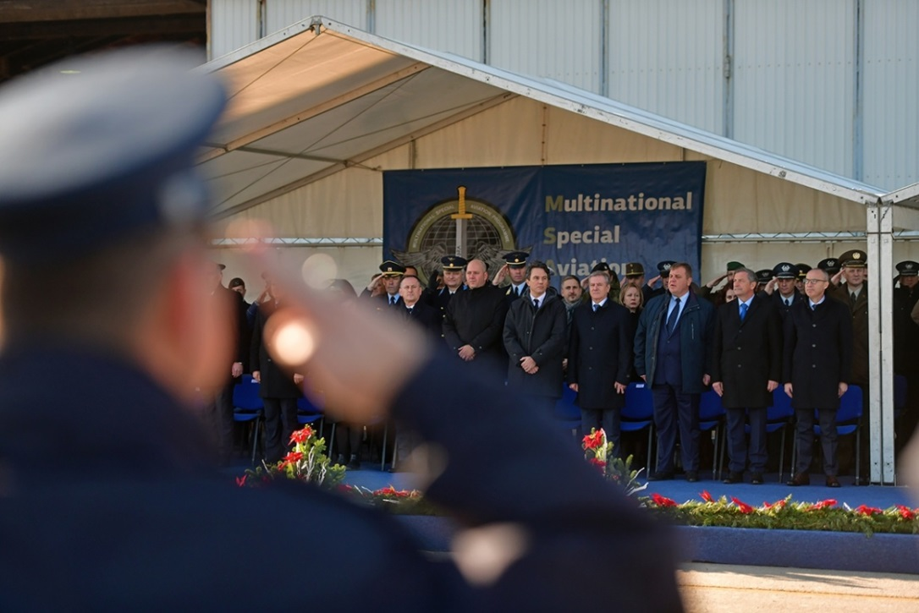
Slika 6. Svečano otvaranje MSAP-a, Zemunik Donji, 11. prosinca 2019.

Hrvatski razmjestivi komunikacijski modul (Deployable Communication Module – DCM) jedan je od četiri NATO DCM-a. Pripadnici hrvatskoga DCM-a u 2019. provodili su redovnu obuku te nije bilo upućivanja u operacije. U Savezničkom zapovjedništvu snaga za Europu u Monsu, Kraljevina Belgija, u 2019. zapovjednik DCM-a Savezničkog zapovjedništva za operacije dodijelio je nagrade najuspješnijim pojedincima u NATO-u među kojima je bio i pripadnik Hrvatske vojske bojnik Mario Lukežić, zapovjednik DCM-a.
Temeljem NATO Zavjeta o kibernetičkoj obrani Republika Hrvatska je 2019. ustrojila Zapovjedništvo za kibernetički prostor, koje će razvijati obrambene kibernetičke sposobnosti sa zadaćom obrane vojnog kibernetičkog prostora i informacija u njemu, a sve nove sposobnosti u slučaju potrebe mogu se koristiti i staviti na raspolaganje i civilnim strukturama.
Republika Hrvatska i dalje sudjeluje na pripremnim i obučnim aktivnostima NATO Multinacionalne bojne Vojne policije (NATO Multinational Military Police Battalion – MNMPBAT), u suradnji s Republikom Poljskom, Slovačkom Republikom i Češkom Republikom. Tijekom 2019. Republika Hrvatska preuzela je predsjedanje tom multinacionalnom bojnom.
Tijekom 2019. nastavljen je doprinos Republike Hrvatske nadzoru zračnog prostora NATO-a integracijom hrvatskoga sustava za nadzor i zaštitu zračnog prostora u Sustav integrirane protuzračne i proturaketne obrane NATO-a (NATO Integrated Air and Missile Defence System – NATINAMDS). Nastavljena je i potpora integriranju partnerskih zemalja u Program razmjene podataka o situaciji u zračnom prostoru (Air Situation Data Exchange – ASDE). U tijeku je i provedba projekta „NATO Integrirani zrakoplovni sustav zapovijedanja i nadzora” u sklopu kojeg se u Zrakoplovnoj bazi Pleso instaliraju softverski elementi. Ovaj projekt se dijelom financira iz NATO-ovog programa ulaganja u sigurnost (NATO Security Investement Programme – NSIP).
Nastavljeno je i pružanje pomoći članicama Američko-jadranske povelje u realizacije projekta iz NATO inicijative Obrana zračnog pristupa na području Balkana (Balkan Regional Air Approach Defence – BRAAD), kao i pružanje pomoći u integraciji u NATINAMDS.
Hrvatsko ratno zrakoplovstvo provodilo je tečajeve za rad na sustavima za nadzor zračnog prostora u NATINAMDS-u s partnerskim zemljama (Bosna Hercegovina, Crna Gora i Republika Sjeverna Makedonija). BRAAD inicijativu je zatvorio NATO-ov Odbor za zračnu i raketnu obranu (Air And Missile Defence Committee – AMDC) u svibnju 2019. uz obrazloženje da je cilj inicijative ispunjen te da se akronim BRAAD više ne koristi. AMDC je u odluci o gašenju inicijative donio preporuku da Republika Hrvatska može nastaviti provoditi obuku u području nadzora i zaštite zračnog prostora na traženje članica ugašene inicijative kroz bilateralne ugovore.
Republika Hrvatska je 2019. u nacionalnim predstavništvima pri NATO-u, NATO zapovjednoj strukturi, NATO strukturi snaga, NATO agencijama i tri NATO središta izvrsnosti popunjavala 60 pozicija, od toga 36 stožernih pozicija u NATO strukturama i 24 u nacionalnim predstavništvima pri NATO-u. NATO zapovjedna struktura i NATO struktura snaga se prilagođavaju i proširuju zbog novonastale sigurnosne situacije što pred članice stavlja obvezu popune novih pozicija.
Značajan angažman ostvaren je i u okviru NATO odbora i sastanaka koji prate pitanja nadzora naoružanja, a usmjereni su prvenstveno na modernizaciju postojećih mehanizama, njihovu primjenu, učinke na NATO aktivnosti te učinke njihove erozije na europsku i globalnu sigurnosnu arhitekturu utemeljenu na sporazumima koji su definirali pravila ponašanja u području nadzora i neširenja naoružanja. Od posebnog značaja za novu NATO strategiju i planiranje aktivnosti na terenu je pitanje neširenja oružja za masovno uništenje.
Od njezinog osnutka 1953., u NATO školi Oberammergau oko 200 000 polaznika završilo je različite oblike izobrazbe. Upućivanje na različite oblike izobrazbe jedan je od alata Saveza u postizanju interoperabilnosti i razvoju sposobnosti. Pripadnici Hrvatske vojske sudjelovali su tijekom 2019. na 42 tečaja s ciljem funkcionalne izobrazbe, pripreme za dužnosti u NATO zapovjedništvima i tijelima te u potpori razvoja obrambenih sposobnosti u skladu sa zahtjevima NATO ciljeva sposobnosti.

Aktivnosti u okviru Zajedničke sigurnosne i obrambene politike Europske unije
Predstavnici Ministarstva obrane i Hrvatske vojske redovito su sudjelovali na sastancima ministara obrane i načelnika glavnih stožera država članica Europske unije, kao i na sastancima ravnatelja za obrambenu politiku. U 2019. Republika Hrvatska bila je zastupljena s tri predstavnika u strukturama Vojnog osoblja Europske unije. Predstavnici Ministarstva obrane i Hrvatske vojske sudjelovali su u radu nadležnih odbora i radnih skupina Europske obrambene agencije te u radu Satelitskog središta i drugih tijela Europske unije.
U okviru obrambenih inicijativa Europske unije, predstavnici Ministarstva obrane i Hrvatske vojske aktivno su sudjelovali u aktivnostima PESCO-a, CARD-a, unaprjeđivanja vojne pokretljivosti te u aktivnostima usmjerenim na jačanje suradnje Europske unije i NATO-a. Poseban naglasak hrvatski predstavnici stavljali su na utvrđivanje provedbenog modela za Europski obrambeni fond, u kontekstu pregovora o Višegodišnjem financijskom okviru za razdoblje od 2021. do 2027. godine. Pritom su se zalagali za model koji će omogućiti poticajne uvjete za sudjelovanje srednjeg i malog poduzetništva te pridonijeti razvoju i jačanju hrvatske obrambene industrije.
U okviru PESCO-a hrvatski predstavnici sudjelovali su u svih šest projekata u koje je uključena Republika Hrvatska kibernetička obrana, djelovanje u prirodnim katastrofama, pomorsko motrenje, vojna pokretljivost, logistika i motrenje u području nuklearne, biološke i kemijske obrane. Na taj način se, pored doprinosa razvoju sposobnosti Europske unije, jačaju nacionalne sposobnosti te sposobnosti u okviru NATO obveza.
Tijekom 2019. Ministarstvo obrane i Hrvatska vojska intenzivno su se pripremali za predsjedanje Vijećem Europske unije u prvoj polovici 2020. na sadržajnoj, administrativnoj i logističkoj razini. U okviru djelokruga Ministarstvo obrane doprinijelo je izradi Programa predsjedanja Republike Hrvatske Vijećem Europske unije, gdje su razrađeni tematski prioriteti na području obrane i to daljnja provedba obrambenih inicijativa Europske unije, jačanje EU-NATO suradnje i transatlantskih odnosa, potpora razvoju industrijske dimenzije obrane te jačanje napora Europske unije u jugoistočnoj Europi na području sigurnosti i obrane. U cilju provedbe ovih prioriteta planirana je i organizacija niza sastanaka i aktivnosti stručne i visoke razine u Republici Hrvatskoj i u Bruxellesu i to: sastanak ravnatelja za obrambenu politiku Europske unije, neformalni sastanak ministara obrane Europske unije, konferencija na temu jačanja obrambene industrije, ministarska konferencija o jačanju EU-NATO suradnje, simpozij o vojnoj pokretljivosti te druge aktivnosti. Za provedbu poslova predsjedanja na sadržajnoj i organizacijskoj razini uspostavljena su dva stručna tima, a na rad u Stalno predstavništvo Republike Hrvatske pri Europskoj uniji i u Vojno predstavništvo Republike Hrvatske pri NATO i Europskoj uniji upućeno je pet pripadnika Ministarstva obrane. U okviru jačanja bilateralne suradnje te razmjene znanja i iskustava tijekom predsjedanja u Ministarstvo obrane upućeni su časnici za vezu iz Saveznog ministarstva obrane Savezne Republike Njemačke i Ministarstva oružanih snaga Francuske Republike.

Nastavljeno je sudjelovanje u borbenim skupinama Europske unije (European Union Battle Group – EUBG). U drugoj polovici 2019. u borbenoj skupini pod vodstvom Republike Poljske bilo je uključeno, u zapovjednu strukturu, šest pripadnika Hrvatske vojske.
Provedene su i pripreme za sudjelovanje u borbenoj skupini pod vodstvom Savezne Republike Njemačke u drugoj polovici 2020. Pripadnici Hrvatske vojske tijekom 2019. sudjelovali su u operaciji EUNAVFOR MED Sophia, u okviru koje je nastavljena provedba obuke pripadnika Libijske ratne mornarice i obalne straže u Splitu te u operaciji EU NAVFOR Somalija ATALANTA, čiji su osnovni ciljevi zaštita plovila koja prevoze humanitarnu pomoć za Somaliju u okviru Svjetskog programa za hranu (World Food Programme – WFP) te suzbijanje kriminalnih radnji piratstva i oružanih pljački.

1.3.2. Multilateralna suradnja
Multilateralna obrambena suradnja provođena je u okviru međunarodnih i regionalnih organizacija, s naglaskom na područja od strateškog interesa za Republiku Hrvatsku.
Težišne aktivnosti odvijale su se kroz provedbu mjera izgradnje povjerenja i sigurnosti u okviru Ujedinjenih naroda i Organizacije za europsku sigurnost i suradnju (OESS), proaktivno djelovanje i potporu u radu Centra za sigurnosnu suradnju – RACVIAC te provedbu ugovora, sporazuma i konvencija iz područja nadzora naoružanja.
S ciljem promicanja hrvatske obrambene industrije, predstavnici Ministarstva obrane sudjelovali su na međunarodnim sajmovima i izložbama vojne opreme i naoružanja.
Sudjelovanje u regionalnim inicijativama
Tijekom 2019. nastavljeno je sudjelovanje u radu regionalnih organizacija, foruma i inicijativa, s ciljem izgradnje povjerenja te promicanja dobrosusjedskih odnosa, stabilnosti i prosperiteta u srednjoj i jugoistočnoj Europi te na Sredozemlju, u skladu s prioritetima sigurnosne politike Republike Hrvatske.
Glavna područja suradnje odnosila su se na jačanje mjera povjerenja i sigurnosti, nastavak procesa proširenja NATO-a i Europske unije na zemlje jugoistočne Europe, ispunjavanje obveza iz članstva u NATO-u i Europskoj uniji, zajednički razvoj obrambenih sposobnosti te zajedničko sudjelovanje u operacijama. Proaktivnim sudjelovanjem u regionalnim inicijativama i forumima, Ministarstvo obrane je nastavilo doprinositi međunarodnoj afirmaciji Republike Hrvatske, kao regionalnog lidera i pokretača euroatlantskih procesa u državama jugoistočne Europe.
Pri tome je poseban naglasak stavljen na sudjelovanje u regionalnim forumima koji aktivno korespondiraju s euroatlantskim aspiracijama država članica, poglavito Američko-jadranskoj povelji.
U sklopu Američko-jadranske povelje Ministarstvo obrane je nastavilo podupirati uspješne projekte u funkciji približavanja država aspirantica iz jugoistočne Europe NATO-u, poput nastavka suradnje u operacijama zajedničkim doprinosom misiji potpore miru Odlučna potpora u Islamskoj Republici Afganistan te provoditi aktivnosti usmjerene na poboljšanje, zadržavanje i unaprjeđenje interoperabilnosti kroz zajedničku obuku i uvježbavanje. U tom kontekstu, posebno se ističe održavanje međunarodne vježbe „Immediate Response 19“.
Nastavljeno je sudjelovanje u aktivnostima Srednjoeuropske obrambene suradnje (Central European Defence Cooperation – CEDC) čiji se rad i djelovanje temelji na načelu zajedničkog razvoja obrambenih sposobnosti te postizanja više razine interoperabilnosti. Predstavnici Ministarstva obrane i Hrvatske vojske sudjelovali su na međunarodnoj obučnoj aktivnosti COOPSEC 19, održanoj u Mađarskoj u listopadu 2019. s ciljem priprema za slučaj potencijalne eskalacije migrantske krize i novog migrantskog vala.
Nastavljeno je sudjelovanje u okviru Foruma ministara obrane jugoistočne Europe (South Eastern Defence Ministerial – SEDM) kroz sastanke ministara obrane te koordinacijskog i upravljačkog tijela, s ciljem promicanja sigurnosnog dijaloga u jugoistočnoj Europi o pitanjima od zajedničkog interesa. U okviru multilateralne suradnje, poseban naglasak stavljen je na daljnju afirmaciju vidljivosti i uloge RACVIAC-a kao međunarodne organizacije sa sjedištem u Republici Hrvatskoj.
Aktivnosti u sklopu Ujedinjenih naroda
Predstavnici Ministarstva obrane aktivno su sudjelovali na konferencijama i sastancima po konvencijama Ujedinjenih naroda iz područja nadzora naoružanja kao i u izradi godišnjih izvješća po Konvenciji o kazetnom streljivu, Konvenciji o zabrani upotrebe, skladištenja, proizvodnje i transportu protupješačkih mina te njihovu uništavanju, Konvenciji o zabrani ili ograničenju uporabe određenoga konvencionalnog oružja s pretjeranim traumatskim učinkom ili djelovanjem bez obzira na cilj.
Republika Hrvatska je podržala inicijativu „Action for Peacekeeping” koju je u ožujku 2018. pokrenuo Glavni tajnik Ujedinjenih naroda, a koja predstavlja plan budućih djelovanja u području mirovnih operacija.
Tijekom 2019. 69 pripadnika Hrvatske vojske sudjelovalo je u tri misije Ujedinjenih naroda i to UNMOGIP u Indiji i Pakistanu, MINURSO u Zapadnoj Sahari i UNIFIL u Libanonskoj Republici.
Slijedom UN Strategije rodne jednakosti (Uniform Gender Parity Strategy 2018 – 2028) Republika Hrvatska je prihvatila i provela plan Ujedinjenih naroda za povećanje sudjelovanja žena u misijama Ujedinjenih naroda do 2028.
Tijekom 2019. u misije Ujedinjenih naroda u kojima sudjeluju pripadnici Hrvatske vojske bilo je upućeno pet žena.
Aktivnosti u sklopu Organizacije za europsku sigurnost i suradnju (OESS)
Tijekom 2019. predstavnici Ministarstva obrane sudjelovali su u provedbi aktivnosti političko-vojne dimenzije OESS-a s naglaskom na angažman u radu Foruma za sigurnosnu suradnju. Rad je nastavljen i u ostalim tijelima, odborima i radnim skupinama koje se, osim nadzorom konvencionalnog naoružanja na tlu Europe, bave i pitanjima borbe protiv terorizma, sigurnosti granica, kibernetičke sigurnosti te pitanjima svih oblika suvremenih sigurnosnih izazova s aspekta kooperativne sigurnosti.
Značajan angažman ostvaren je u afirmaciji Sporazuma o subregionalnoj kontroli naoružanja putem prezentacije postignuća, učinaka i mogućnosti njegove primjene u drugim kriznim područjima, budući da se potvrdio kao trenutačno jedini, pravno obvezujući potpuno funkcionalan mehanizam u OESS-ovom području.
U okviru standardnih obveza Republike Hrvatske po mehanizmima izvješćivanja, Ministarstvo obrane izradilo je i dostavilo članicama OESS-a dokumente: Godišnja razmjena vojnih informacija o obrambenom planiranju i proračunu, Godišnja razmjena vojnih informacija po Bečkom dokumentu 2011, Godišnja razmjena vojnih informacija o naoružanju po Sporazumu o subregionalnoj kontroli naoružanja te Globalna razmjena vojnih informacija.
Ministarstvo obrane ispunilo je nacionalne verifikacijske obveze iz svoje nadležnosti koje proizlaze iz međunarodnog sporazuma ili konvencije po pitanju nadzora naoružanja.

1.3.3. Bilateralna obrambena suradnja
Aktivnosti bilateralne obrambene suradnje tijekom 2019. bile su usmjerene na daljnje produbljivanje odnosa sa strateškim saveznicima i partnerima u području obrane s ciljem zajedničkog doprinosa stabilnosti globalnog i euroatlantskog prostora, razvoja obrambenih sposobnosti te jačanja ugleda i pozicije Republike Hrvatske u međunarodnoj zajednici. Značajan dio aktivnosti bilateralne suradnje bio je usmjeren na pružanje potpore razvoju nacionalnih obrambenih sposobnosti te ispunjenju obveza koje proistječu iz članstva u NATO-u i Europskoj uniji. Bilateralna obrambena suradnja bila je usmjerena prema jačanju stabilnosti i sigurnosti našeg neposrednog susjedstva, s posebnim fokusom na pružanje potpore državama jugoistočne Europe, aspiranticama za članstvo u NATO i Europsku uniju.
U svrhu doprinosa razvoju hrvatskoga gospodarstva nastavljene su aktivnosti potpore promicanju hrvatske obrambene industrije u inozemstvu i tijekom posjeta stranih izaslanstava Republici Hrvatskoj.
U Republici Hrvatskoj je tijekom 2019. djelovalo 35 stranih vojnodiplomatskih predstavništva s 44 predstavnika, od čega je 17 vojnodiplomatskih predstavništava smješteno i akreditirano u Republici Hrvatskoj, dok ih 18 ima sjedište u inozemstvu i suakreditirani su za Republiku Hrvatsku.
Najintenzivnija bilateralna suradnja u 2019. provođena je sa Sjedinjenim Američkim Državama, Saveznom Republikom Njemačkom, Republikom Poljskom, Ujedinjenom Kraljevinom Velike Britanije i Sjeverne Irske, Državom Izrael i Francuskom Republikom. Značajna suradnja ostvarena je sa susjednim državama odnosno državama od posebnog interesa za regionalnu sigurnost i to Mađarskom, Republikom Slovenijom, Republikom Austrijom, Talijanskom Republikom, Bosnom i Hercegovinom, Crnom Gorom i Republikom Sjevernom Makedonijom.
Sjedinjene Američke Države glavni su strateški saveznik i partner Republike Hrvatske u području obrane i sigurnosti s kojima se prioritetno razvija obrambena suradnja u gotovo svim funkcionalnim područjima.
Tijekom 2019. poseban naglasak stavljen je na razvoj nacionalnih obrambenih sposobnosti, dostizanje NATO ciljeva sposobnosti, obrambene reforme, razvoj helikopterskih, mornaričkih i obavještajnih sposobnosti, izgradnju i modernizaciju vojnog poligona „Eugen Kvaternik“ u Slunju, razvoj sposobnosti snaga za specijalne operacije te kibernetičku sigurnost. Izvrsni bilateralni odnosi potvrđeni su tijekom sastanka potpredsjednika Vlade Republike Hrvatske i ministra obrane Damira Krstičevića s ministrom obrane Sjedinjenih Američkih Država Markom T. Esperom u Bruxellesu 24. listopada 2019. Tom je prigodom ministar Esper istaknuo kako Republika Hrvatska i Sjedinjene Američke Države imaju zajedničke interese te je pohvalio doprinos Republike Hrvatske u NATO misijama, aktivnostima i operacijama potpore miru, kao i u stabilizaciji Jugoistočne Europe. Vlada Republike Hrvatske prihvatila je donaciju dva nova helikoptera UH-60M “Crni jastreb“ (UH-60M Black Hawk) od Vlade Sjedinjenih Američkih Država i uplatila sredstva za integralni paket logističke potpore i obuku zrakoplovnog osoblja. Komplementarno tome, donesena je odluka o nabavi dodatna dva helikoptera UH-60M Black Hawk, čime je napravljen važan korak u procesu prelaska na platforme zapadnog podrijetla. Kako u Hrvatskoj vojsci postoji potreba za nabavom borbenih vozila pješaštva na gusjenicama, koja taktičko-tehničkim karakteristikama omogućava razvoj sposobnosti Hrvatske vojske i ispunjenje obveza koje proizlaze iz preuzetih NATO Ciljeva sposobnosti, nastavlja se rad na procesu prihvaćanja donacije vozila Bradley od Vlade Sjedinjenih Američkih Država.

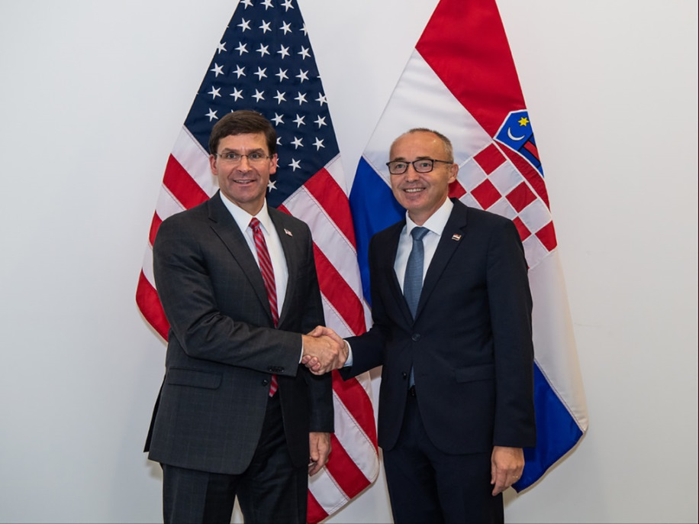
Slika 7. Sastanak ministra obrane Damira Krstičevića s ministrom obrane
Sjedinjenih Američkih Država Markom T. Esperom, Bruxelles, 24. listopada 2019.

Tijekom 2019. nastavljen je kontinuitet usmjerenosti prema Saveznoj Republici Njemačkoj kao glavnom strateškom partneru u Europi u području bilateralne obrambene suradnje. Ključne aktivnosti suradnje provođene su u okviru NATO operacija, misija i aktivnosti te Zajedničke sigurnosne i obrambene politike Europske unije, ali i kroz vojno-tehničku suradnju te suradnju u području logistike, vježbi i obuke te kibernetike.
Potpredsjednik Vlade Republike Hrvatske i ministar obrane Damir Krstičević sastao se s tadašnjom njemačkom ministricom obrane Ursulom von der Leyen na marginama Münchenske sigurnosne konferencije u veljači 2019., a zatim s novoimenovanom ministricom obrane Annegret Kramp-Karrenbauer na marginama sastanka ministara obrane članica NATO-a u lipnju 2019. u Bruxellesu.
Posebno je važno istaknuti posjet ministrice Kramp-Karrenbauer Republici Hrvatskoj u prosincu 2019., kada je u Trogiru potvrdila odličnu suradnju naših dviju zemalja i posebnu ulogu Republike Hrvatske u regionalnoj sigurnosti izjavivši: „Njemačku i Hrvatsku veže izvrsna suradnja i partnerstvo, zajedno smo u Afganistanu, na Kosovu, od 2020. ponovno u Litvi. Hrvatski vojnici su važni partneri njemačkim vojnicima u misijama, imaju vrijedna vlastita iskustva i možemo od njih mnogo toga naučiti. Znamo da je Hrvatska platila visoku cijenu za svoju slobodu i zato ima posebnu ulogu za stabilnost u regiji“.
U području vojno-tehničke suradnje kontinuirano se provodila suradnja na projektu samohodnih haubica PzH2000, a tijekom 2019. provedeno je završno testiranje softvera za sustav upravljanja paljbom (Artillery Systems Cooperation Activities – ASCA) na vojnom poligonu „Eugen Kvaternik“ u Slunju.
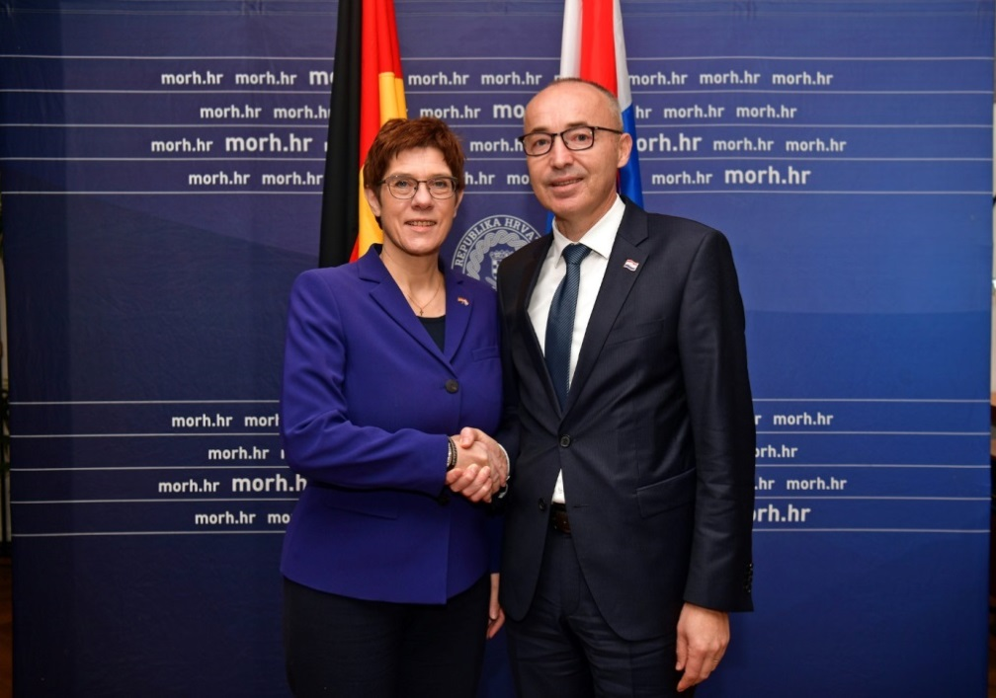
Slika 8. Susret ministra obrane Damira Krstičevića s njemačkom ministricom obrane
Annegret Kramp-Karrenbauer, Trogir, 1. prosinca 2019.

Suradnja s Republikom Poljskom bila je u znaku kontinuiteta uspješne suradnje specijalnih postrojbi, vojnih policija, vojno-obrazovnih institucija, suradnje u području obuke i vježbi te u vojno-tehničkom području. Znatan dio suradnje odvijao se u okviru NATO Središta izvrsnosti za vojnu policiju u Bydgoszczu, NATO Središtu izvrsnosti za protuobavještajno djelovanje u Krakovu, Multinacionalne bojne vojne policije sa središtem u Gliwicama, Zapovjedništva multinacionalnog korpusa Sjeveroistok u Szczecinu te u Multinacionalnom divizijskom zapovjedništvu Sjeveroistok u Elblągu.

Velik doprinos jačanju obrambene suradnje daljnji je angažman Hrvatske vojske na teritoriju Republike Poljske s do 90 pripadnika i bitnicom samohodnih višecjevnih lansera raketa koji se nalaze u sastavu borbene skupine pod vodstvom Sjedinjenih Američkih Država u okviru NATO Ojačane prednje prisutnosti.
Stratešku važnost izvrsne obrambene suradnje u bilateralnom i multilateralnom okružju potvrđuje i kontinuirano održavanje sastanaka na visokoj razini od čega treba istaknuti susret potpredsjednika Vlade Republike Hrvatske i ministra obrane Damira Krstičevića s poljskim ministrom obrane Mariuszom Blaszczakom u siječnju 2019. kada je i potpisan Okvirni sporazum između dviju vlada o obrambenoj suradnji.
Bilateralni odnosi između Države Izrael i Republike Hrvatske u stalnom su porastu od 2017. Tijekom 2019. suradnja se odvijala u područjima kibernetike, vojno-tehničke suradnje te obuke i izobrazbe, s ciljem potpore u opremanju, modernizaciji i razvoju novih sposobnosti Hrvatske vojske. Dobri bilateralni odnosi dodatno su potvrđeni tijekom posjeta generalnog direktora Ministarstva obrane Države Izrael Ehuda Adama Republici Hrvatskoj u siječnju 2019. i posjeta direktora SIBAT-a Paula Friedberga Republici Hrvatskoj u studenome 2019. kada je Friedberg bio jedan od glavnih izlagača na konferenciji „Budućnost obrambene industrije i nove tehnologije“.
Tijekom 2019. intenzivirana je obrambena suradnja Republike Hrvatske i Ujedinjene Kraljevine Velike Britanije i Sjeverne Irske kroz suradnju mornarica te zajedničku obuku kopnenih snaga, uz korištenje poligona za obuku, kao i suradnju u području ljudskih potencijala i akrobatskih skupina ratnih zrakoplovstava. Poseban doprinos jačanju obrambene suradnje predstavlja Dokument o strateškom partnerstvu Republike Hrvatske i Ujedinjene Kraljevine Velike Britanije i Sjeverne Irske, koji sadrži plan zajedničkih aktivnosti u području obrane kojima se jačaju sposobnosti Hrvatske vojske i potvrđuje Ujedinjenu Kraljevinu Veliku Britaniju i Sjevernu Irsku kao jednu od najvažnijih hrvatskih partnera u Europi. Dokument predviđa suradnju u trogodišnjem razdoblju, ali će se kao trajni dokument redovito ažurirati i produžavati na godišnjoj razini. U okviru NATO aktivnosti 2019. obilježena je zajedničkim sudjelovanjem u borbenoj skupini pod vodstvom Sjedinjenih Američkih Država u Okviru ojačane prednje prisutnosti NATO-a u Republici Poljskoj i zajedničkim radom u sklopu Savezničkog korpusa za brze intervencije.
Suradnja s Francuskom Republikom temeljila se na suradnji i razmjeni stajališta u okviru Zajedničke sigurnosne i obrambene politike Europske unije, poglavito u kontekstu hrvatskog predsjedanja Vijećem Europske unije.
Nastavljena je dobra suradnja ratnih mornarica te su tijekom 2019. četiri francuska ratna broda posjetila hrvatske luke, od kojih se posebno ističe posjet desantnog nosača helikoptera Dixmude. Suradnja ratnih zrakoplovstava dobila je novi zamah posjetom akrobatske skupine Patrouille de France prilikom kojeg je provedeno zajedničko letenje s Krilima Oluje iznad zadarskog kanala. Dobra obrambena suradnja dviju zemalja obostrano je potvrđena prilikom posjeta pomoćnika načelnika Glavnog stožera Oružanih snaga Francuske Republike za međunarodnu vojnu suradnju admirala Henrija Schrikea Republici Hrvatskoj u travnju 2019. kojom prilikom se sastao i s tadašnjim načelnikom Glavnog stožera Oružanih snaga Republike Hrvatske generalom zbora Mirkom Šundovim.
Rezultat izvrsne bilateralne suradnje vlada Republike Austrije i Republike Hrvatske, kao i sastanaka ministara obrane dvije države održanih tijekom 2018., bio je povrat zrakoplova MiG-21 kojim je hrvatski pilot Rudolf Perešin u listopadu 1991. iz Bihaća preletio u Klagenfurt. Zbog osobitog doprinosa u ovom procesu predsjednica Republike Hrvatske odlikovala je ministra obrane Republike Austrije Maria Kunaseka Redom kneza Trpimira s ogrlicom i Danicom. Bilateralnu obrambenu suradnju tijekom 2019. obilježilo je ponovno otvaranje Ureda vojnog izaslanika Republike Austrije u Zagrebu te se suradnja dodatno provodila kroz susrete ministara, suradnju u području obuke, suradnju vojno-obrazovnih institucija te ratnih zrakoplovstava.
Dobra obrambena suradnja s Talijanskom Republikom potvrđena je i na sastancima potpredsjednika Vlade Republike Hrvatske i ministra obrane Damira Krstičevića s ministrima obrane Talijanske Republike, Elisabettom Trentom te novim ministrom obrane Lorenzom Guerinijem. Bilateralna suradnja na oba sastanka potvrđena je kao kvalitetna pri čemu je naglašena suradnja ratnih mornarica i ratnih zrakoplovstava, kao i suradnja u regionalnim inicijativama. Tada je dogovoreno i potpisivanje Memoranduma o suradnji u području obrane koji će dati novi poticaj razvoju obrambenih odnosa.
Obrambena suradnja s Mađarskom dodatno je osnažena u 2019. Na sastanku potpredsjednika Vlade Republike Hrvatske i ministra obrane Damira Krstičevića s mađarskim ministrom obrane Tiborom Benkom, u travnju 2019. u Budimpešti, potpisan je Sporazum o suradnji u području zrakoplovstva i protuzračnih aktivnosti. Stupanjem na snagu bilateralnog sporazuma s Mađarskom, Republika Hrvatska ispunjava neophodne uvjete za punu funkcionalnost sustava NATINAMDS-a. U fokusu suradnje 2019. bile su i aktivnosti oko uspostave Multinacionalnog divizijskog zapovjedništva za srednju Europu i Regionalnog zapovjedništva komponente specijalnih snaga, kao i suradnja kopnenih vojski.
Posebno je važno istaknuti i uspostavu Međunarodnog središta za obuku specijalnih zračnih snaga (MSAP) u Zemuniku Donjem.
Bilateralna obrambena suradnja s Republikom Slovenijom u 2019. uključivala je sastanke na ministarskoj razini, aktivnosti u potpori razvoja prihvaćenih NATO Ciljeva sposobnosti, suradnju zračnih i kopnenih snaga, zajedničke vježbe i obučne aktivnosti. Na međunarodnoj vježbi „Immediate Response 19” koja se provodila i na teritoriju Republike Hrvatske u okviru multinacionalne bojne sastavljene od država članica Američko-jadranske povelje sudjelovala je i Republika Slovenija s mehaniziranom satnijom PATRIA i timom za uklanjanje eksplozivnih naprava. Potpredsjednik Vlade Republike Hrvatske i ministar obrane Damir Krstičević sastao se sa slovenskim ministrom obrane Karlom Erjavcem na marginama pete Jadranske vojne i zrakoplovne izložbe i konferencije – ASDA 2019 u Splitu u travnju 2019., tijekom službenog posjeta ministra Erjavca Ministarstvu obrane u listopadu 2019. te za vrijeme svečanog otvaranja MSAP Međunarodnog središta za obuku specijalnih zračnih snaga, kada su ministri potpisali Sporazum o razmjeni smještajnih kapaciteta između Ministarstva obrane Republike Hrvatske i Ministarstva obrane Republike Slovenije.
Najznačajniji dio aktivnosti obrambene suradnje s Bosnom i Hercegovinom provodio se u domeni vojnog školovanja na Hrvatskome vojnom učilištu „Dr. Franjo Tuđman“, a osim školovanja sve je veća dinamika u aktivnostima kojima Republika Hrvatska podupire Bosnu i Hercegovinu u pružanju ekspertize u funkcionalnim područjima obrambene politike i planiranja te u prenošenju iskustava, obuci i specijalističkoj izobrazbi u skladištenju streljiva i minsko-eksplozivnih sredstava. Posebno je važna hrvatska potpora Bosni i Hercegovini u procesu euroatlantskih integracija te u unaprjeđenju interoperabilnosti, koja se ostvaruje zajedničkom obukom i uvježbavanjem za sudjelovanje u misiji potpore miru Odlučna potpora u Islamskoj Republici Afganistanu. U 2019. bosanskohercegovačka pješačka satnija sudjelovala je unutar zajedničke bojne Američko-jadranske povelje predvođene Republikom Hrvatskom u međunarodnoj vježbi „Immediate Response 19”.
Republika Hrvatska je strateški partner Republike Sjeverne Makedonije na području obrane te pruža dugogodišnju potporu makedonskim euroatlantskim aspiracijama, a posebice kroz pružanje podrške Ministarstvu obrane i Oružanim snagama Republike Sjeverne Makedonije u provođenju reformi. Dugogodišnja suradnja se odvija i kroz aktivnosti u okviru Američko-jadranske povelje te u području obuke i izobrazbe, a Republika Hrvatska pruža potporu i u vidu suradnje u obuci specijalnih snaga.
U veljači 2019. potpredsjednik Vlade Republike Hrvatske i ministar obrane Damir Krstičević boravio je u službenom posjetu Republici Sjevernoj Makedoniji te se sastao s potpredsjednicom Vlade i ministricom obrane Radmilom Šekerinskom. Ministrica Šekerinska tom je prilikom izjavila: ”Hvala Hrvatskoj na svemu što je učinila za Sjevernu Makedoniju i u bilateralnim odnosima i u NATO-u. Hrvatska i Sjeverna Makedonija zaista imaju dugo partnerstvo i prijateljske odnose. Drago mi je što u području obrane imamo odličnu suradnju“
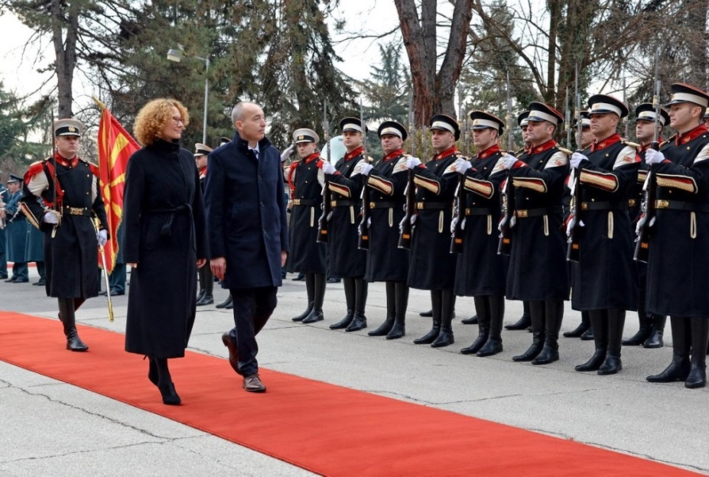
Slika 9. Susret ministra obrane Damira Krstičevića s ministricom obrane
Sjeverne Makedonije Radmilom Šekerinskom, Skopje, veljača 2019.

Nastavljena je dobra suradnja s Crnom Gorom u obliku zajedničkog sudjelovanja hrvatskih i crnogorskih pripadnika oružanih snaga u misiji potpore miru Odlučna potpora u Islamskoj Republici Afganistan, suradnja ratnih mornarica u okviru projekta ADRION, prijenosa hrvatskih iskustava u kontekstu obveza proizašlih iz članstva u NATO-u te kroz obuku ocjenjivača borbene spremnosti deklariranih postrojbi. Nastavljena je i već razvijena suradnja u području izobrazbe pripadnika Vojske Crne Gore na Hrvatskome vojnom učilištu ,,Dr. Franjo Tuđman“ i studijskim programima ,,Vojno pomorstvo“ i ,,Vojno inženjerstvo“. I dalje ostaje otvoreno pitanje sukcesije vojne imovine.

1.4. Upravljanje ljudskim potencijalima
Ljudi su najveća vrijednost obrambenog sustava i u mandatu Vlade fokus rada u Ministarstvu obrane je na čovjeku – on je središte obrambenog sustava.
Tijekom 2019. nastavljeno je s provedbom personalne politike „vojnik na prvom mjestu”, pokrenute 2017. radi dostizanja i održavanja visoke razine motiviranosti i spremnosti pripadnika Hrvatske vojske. Ovo podrazumijeva usvajanje niza mjera usmjerenih na dobrobit vojnika, dočasnika i časnika, poboljšanje njihovog socioekonomskog statusa, uvjeta života i rada, kao i uvođenje novih oblika poticaja koji osiguravaju nesmetano prijem i zadržavanje kvalitetnoga osoblja.
Donošenjem Zakona o izmjenama i dopunama Zakona o službi u Oružanim snagama Republike Hrvatske u prosincu 2019., stvoreni su preduvjeti za daljnje jačanje standarda vojnika, dočasnika i časnika. Nakon što su prethodnim izmjenama toga Zakona u 2018. vraćene naknade za rad u terenskim uvjetima, naknade za stražarsku službu i naknade za dežurstvo, koje su bile ukinute 2014., tijekom 2019. one su dodatno uvećane u skladu s proračunskim mogućnostima i zahtjevnošću poslova. Tako naknada za rad na terenu iznosi 130 kuna radnim danom i 150 kuna vikendom i blagdanom (ranije 100 kuna radnim danom, a vikendom i blagdanom 120 kuna), naknada za dežurstvo 100 kuna radnim danom i 130 kuna vikendom i blagdanom (ranije 85 kuna radnim danom i 100 kuna vikendom i blagdanom), a naknada za stražarsku službu 130 kuna radnim danom i 150 kuna vikendom i blagdanom (ranije 100 kuna radnim danom, a vikendom i blagdanom 120 kuna).
Posljednje izmjene ovoga Zakona i provedbene odluke ministra obrane donijele su niz novosti radi daljnjeg jačanja procesa prijema i zadržavanja osoblja te skrbi i kvaliteti življenja pripadnika Hrvatske vojske i njihovih obitelji:
- omogućavanje ponovnog prijma u djelatnu vojnu službu do 40-te godine života za vojno osoblje koje ispunjava standarde profesionalnog razvoja
- prijam doktora medicine – specijalista grane medicine uz dodjelu prvog osobnog čina razine bojnika kao priznanja posebnosti, složenosti i dugotrajnosti stručnog usavršavanja
- podizanje dobne granice za upućivanje na vojnu slijedno-rastuću izobrazbu u cilju omogućavanja nastavka profesionalnog razvoja pripadnika Hrvatske vojske
- omogućavanje dodjele čina poručnika pričuvnim vojnicima/mornarima i pričuvnim dočasnicima koji su završili prvu razinu vojne izobrazbe za časnike, a do sada nisu dobili čin
- omogućavanje izvanrednog promicanja djelatnih vojnih osoba više puta tijekom karijere zbog posebnih zasluga za Hrvatsku vojsku
- davanje ovlasti zapovjedniku satnije do sada bojne, niže, neposrednije razine zapovijedanja, za dodjelu pohvala i nagrada
- pravičnije uređenje prava na naknadu za stanovanje
- dodjela naknade za putovanje u mjesto prebivališta dva puta mjesečno vojnicima /mornarima koji su smješteni u vojarnama izvan svojeg mjesta prebivališta
- povećanje mjesečne novčane naknade za dragovoljno vojno osposobljavanje koja iznosi 3.000 kuna (najveći iznos naknade od uvođenja dragovoljnog vojnog osposobljavanja 2008., u 2016. mjesečna naknada ročnika iznosila je 1.190 kuna, u 2017. i 2018. iznosila je 2.000 kuna)
- nastavak uspješnog projekta stipendiranja učenika trećih i četvrtih razreda Zrakoplovno-tehničke škole u Velikoj Gorici i Tehničke škole u Zadru u svrhu nesmetanog pribavljanja zrakoplovnih tehničara za potrebe Hrvatskoga ratnog zrakoplovstva
- razvoj posebnog programa promidžbe poziva vojni pilot
- proglašavanje 2019. „godinom solidarnosti“ uz jačanje te učinkovito djelovanje Zaklade vojne solidarnosti
- stambeno zbrinjavanje vojnika, dočasnika i časnika Hrvatske vojske na potpomognutim područjima u Republici Hrvatskoj kroz suradnju sa Središnjim državnim uredom za obnovu i stambeno zbrinjavanje, što osim poboljšanja kvalitete življenja pripadnika Hrvatske vojske i njihovih obitelji, predstavlja i potporu demografskoj i gospodarskoj obnovi tog dijela Republike Hrvatske
- uvođenje novih elemenata i više razine standarda skrbi za pripadnike Hrvatske vojske u slučaju stradavanja kod obnašanja dužnosti, kao i za članove obitelji ako se radi o smrtnom stradavanju
- donošenje Pravilnika o vojnim medaljama koji kroz ustanovljenje 27 vojnih medalja omogućava primjereno priznanje postignuća koje pridonosi razvoju i unaprjeđenju obrambenog sustava.
Ustrajnost na pristupu koji čovjeka određuje kao središte obrambenoga sustava, uvelike je doprinijelo činjenici da Hrvatska vojska, unatoč izazovima natjecanja na tržištu rada u Republici Hrvatskoj i gospodarski snažnim zemljama članicama Europske unije, uspijeva osigurati neprekidnost zahtijevane razine personalne spremnosti te posljedično i očuvanje ciljanih obrambenih sposobnosti.

1.4.1. Postojeća struktura osoblja
Brojno stanje djelatnog sastava Ministarstva obrane i Hrvatske vojske na dan 31. prosinca 2019. bilo je 17 108 osoba od kojih su 14 962 djelatne vojne osobe i 2 146 državnih službenika i namještenika.

Prikaz 1. Promjene brojnog stanja osoblja od 2011. do 2019., stanje na dan 31. prosinca

Broj i udio žena među osobljem zaposlenim u Ministarstvu obrane i Hrvatskoj vojsci je u porastu. Od 14 962 djelatne vojne osobe zaposlene u Ministarstvu obrane i Hrvatskoj vojsci na dan 31. prosinca 2019. žena je bilo 1 910 ili 12,8 %. Konstantno se održava visoki postotak udjela žena u kategorijama državnih službenika i namještenika. Od 2146 državnih službenika i namještenika na dan 31. prosinca 2019., žena je bilo 1055 ili 49,2 %.

Prikaz 2. Zastupljenost ženskog osoblja u strukturi djelatnih vojnih osoba i državnih službenika i namještenika od 2011. do 2019. – stanje na dan 31. prosinca

U strukturi djelatnog sastava Hrvatske vojske, tijekom 2019. dogodile su se promjene u porastu djelatnog vojnog osoblja i smanjenju državnih službenika i namještenika.

Prikaz 3. Usporedba brojnog stanja pripadnika Hrvatske vojske po kategorijama u 2018. i 2019.

1.4.2. Prijam osoblja
U djelatnu službu u 2019. primljeno je 996 osoba, od čega 969 djelatnih vojnih osoba te 27 državnih službenika. Prvi časnički čin poručnika/poručnika korvete dodijeljen je za 157 pripadnika Hrvatske vojske, od čega za 64 na osnovu završene temeljne časničke izobrazbe u 2019. te za 93 kadeta na osnovu završenog studijskog programa.
Na osposobljavanje za časnike upućeno je 112 kandidata za časnike, od kojih 82 vojnika i dočasnika koji imaju odgovarajući stupanj obrazovanja i zadovoljavaju ostale uvjete te 30 kandidata kritičnih struka s tržišta rada. Promjenom kategorije, iz ugovornih vojnika/mornara u dočasnika, prvi dočasnički čin dobilo je 339 skupnika. U vojne specijaliste prevedena su 23 djelatnika.

Na temelju izmjena Zakona o službi u Oružanim snagama Republike Hrvatske iz 2018., omogućeno je sklapanje ugovora na neodređeno vrijeme do 45. godine života za 1574 vojnika, na temelju prethodnih ugovora.

1.4.3. Profesionalni razvoj
Tijekom 2019. glavnina napora u obrazovanju usmjerena je na osiguravanje cjelovitog sustava stjecanja stručnih znanja i sposobnosti, etike, vrijednosti i osjećaja jedinstva vojnoj profesiji. Obrazovanje se provodi za potrebe sustava domovinske sigurnosti, u funkciji oblikovanja nove sigurnosne i strateške kulture na nacionalnoj razini i podrazumijeva razvoj socijalne i društveno odgovorne dimenzije pojedinca. Obrazovni proces razvija se kao sistematičan, dostupan, fleksibilan, slijedan, baziran na cjeloživotnom učenju i usklađen sa sustavom obrazovanja u Republici Hrvatskoj.
Najznačajniji zahvat predstavlja transformacija Hrvatskog vojnog učilišta „Dr. Franjo Tuđman“ u visokoobrazovnu i znanstveno-istraživačku ustanovu. Poboljšanja u obrazovnom procesu ostvarit će se pokretanjem novih sveučilišnih i stručnih studija za potrebe Hrvatske vojske kroz razvoj ciljanih obrazovnih programa s drugim tijelima državne uprave, definiranjem Hrvatskog vojnog obrazovnog standarda, poštivanjem standarda za vrednovanje kvalitete, poticanjem na cjeloživotno učenje, nastavkom uvođenja suvremenih metoda usvajanja i održavanja znanja. Poboljšanja će se ostvariti i internacionalizacijom programa obrazovanja, razvojem vojne izobrazbe i učenjem stranih jezika. Uložit će se napor u uspostavu adekvatnog upravljanja znanjem i svim elementima procesa obrazovanja te jačanjem veza između edukacije, obuke, vježbi i naučenih lekcija.
Osnivanje Sveučilišta obrane i sigurnosti najprihvatljivije je zbog mogućnosti razvoja vojne znanosti i umijeća, dugoročnog preuzimanja vodeće uloge u razvoju znanstvenog polja vojno-obrambenih i sigurnosno-obavještajnih znanosti i umijeća, provedbe samostalnih postupaka izbora u nastavna i znanstveno-nastavna zvanja, inicijalne akreditacije namjenskih studijskih programa, akreditacije programa ili dijelova programa vojne izobrazbe, sudjelovanja u međunarodnim vojnim projektima NATO i Europske unije, financiranja iz fondova Europske unije te zapošljavanja kadeta koji su uspješno završili studij.
Upisom šeste generacije kadeta u akademskoj godini 2019./2020. nastavljeno je školovanje kadeta na četverogodišnjim preddiplomskim sveučilišnim vojnim studijima u organizaciji Hrvatskoga vojnog učilišta „Dr. Franjo Tuđman“ i Sveučilišta u Zagrebu.

Na temelju Sporazuma između Vlade Republike Hrvatske i Sveučilišta u Splitu ustrojen je integrirani preddiplomski i diplomski studij „Vojno pomorstvo“, posebni studijski program za potrebe vojnog i policijskog obrazovanja. U akademskoj godini 2018./2019. na studiju „Vojno pomorstvo“ Sveučilišta u Splitu sa školovanjem je započelo 30 kadeta (pet žena i 25 muškaraca) te dva državljana iz Crne Gore.
U akademskoj godini 2019/2020. na studiju „Vojno pomorstvo“ školuje se 55 kadeta (10 žena i 45 muškaraca) te četiri strana državljana (jedna žena i tri muškarca iz Crne Gore).
U akademskoj godini 2019./2020. školuje se 465 kadeta, i to: 395 kadeta (100 žena i 295 muškaraca), uključivši i 30 pilota (tri žene i 27 muškaraca); 40 stranih polaznika (pet žena i 35 muškaraca) i 30 kadeta na diplomskom studiju „Vojno inženjerstvo“ i „Vojno vođenje i upravljanje“.
U 2019. školovanje je završilo 70 kadeta (20 žena i 50 muškaraca) te jedan kadet iz Crne Gore, od kojih je 30 kadeta nastavilo školovanje na diplomskom sveučilišnom studiju „Vojno inženjerstvo“ i „Vojno vođenje i upravljanje“ u akademskoj godini 2019./2020.
Na diplomskim i poslijediplomskim studijima tijekom 2019. školovalo se 95 djelatnika (20 žena i 75 muškaraca) koji su na školovanje upućeni ranijih godina ili su studije upisali 2019. Diplomski studij pohađala su 44 djelatnika, a poslijediplomski studij 51 djelatnik. Do potkraj 2019. sedam djelatnika uspješno je završilo diplomski, a tri djelatnika poslijediplomski studij. Na temelju ugovora o školovanju uz rad s Ministarstvom obrane na poslijediplomske doktorske sveučilišne studije upisano je 15 djelatnika.
Specijalizaciju zdravstvenih djelatnika doktora medicine u 2019. pohađalo je osam djelatnika (šest žena i dva muškarca), dok su dva djelatnika u 2019. završila specijalizaciju.
Nastavljena je i znanstvena suradnja s Tehničkim veleučilištem u Zagrebu te je na temelju ugovora o suradnji u akademskoj godini 2019./2020. na specijalistički diplomski stručni studij informacijske sigurnosti i digitalne forenzike bez plaćanja upisano pet djelatnika te se na tom studiju školuju 24 djelatnika.
Nastavljeno je osposobljavanje kandidata za pilote helikoptera izvan projekta „Kadet“ (šest časnika i četiri ugovorna vojnika) te je vojnim pilotima omogućen diplomski studij aeronautike uz potporu Ministarstva obrane.

Na temelju odluke o dodjeli učeničkih stipendija, dodijeljene su stipendije učenicima trećih i četvrtih razreda srednje Zrakoplovne tehničke škole Rudolfa Perešina iz Velike Gorice i Tehničke škole iz Zadra u kojima se učenici školuju za specijalistička zanimanja zrakoplovne struke, smjer: zrakoplovni tehničar – ZIM (zrakoplov i motori) i zrakoplovni tehničar – IRE (instrumenti, radio i elektrooprema). Dodjela stipendija učenicima predstavlja zasigurno i promidžbu za vojni poziv budućeg zrakoplovno tehničkog osoblja potrebnoga Hrvatskome ratnom zrakoplovstvu.
U školskoj godini 2018./2019. dodijeljene su 43 stipendije učenicima Zrakoplovne tehničke škole Rudolfa Perešina u Velikoj Gorici i Tehničke škole u Zadru, od čega 22 stipendije učenicima četvrtih razreda i 21 stipendija učenicima trećih razreda. U školskoj godini 2019./2020. Ministarstvo obrane u tim školama stipendira 30 učenika (od toga 20 učenika četvrtih i 10 učenika trećih razreda).
Vojna izobrazba u Republici Hrvatskoj u 2019. provodila se na Hrvatskom vojnom učilištu „Dr. Franjo Tuđman“ kroz sve razine slijedno-rastućih časničkih i dočasničkih izobrazbi. Programe slijedno-rastućih časničkih i dočasničkih izobrazbi u 2019. završilo je 935 pripadnika Hrvatske vojske, Ministarstva obrane, drugih državnih tijela i inozemnih polaznika.

Razina izobrazbe | Časnici | Dočasnici | Ukupno
I. razina | 58 (45 M + 13 Ž) | 314 (278 M + 66 Ž) | 372
II. razina | 109 (81 M + 28 Ž) | 202 (189 M + 13 Ž) | 311
III. razina | 93 (70 M + 23 Ž) | 128 (118 M + 10 Ž) | 221
IV. razina | 13 (13 M) | 18 (17 M + 1 Ž) | 31
UKUPNO: | 273 | 662 | 935
Prikaz 4. Broj polaznika sa završenom slijedno-rastućom izobrazbom u 2019.

Provedene su i temeljna časnička izobrazba vojnih specijalista, koju je završilo šest polaznika, temeljna časnička izobrazba zdravstvene službe, koju je završilo 14 polaznika, napredna časnička izobrazba zdravstvene službe, koju je završilo sedam polaznika te izobrazba za razvoj vođa za vojne specijaliste, koju je završilo 19 polaznika.
Školovanje u inozemstvu provodi se na temelju odluke ministra obrane o provedbi međunarodne vojne izobrazbe.

Programi izobrazbi definirani su na temelju potreba i u skladu s ugovorenim aktivnostima iz međunarodnih sporazuma i planiranim financijskim sredstvima za svaku godinu. Odobrena financijska sredstva za 2019. u iznosu od 1.660.000 kuna utrošena su za provedbu planiranih aktivnosti.
Slijedno-rastuće izobrazbe u inozemstvu u 2019. završila su 22 polaznika (dvije žene i 20 muškaraca), dok je funkcionalne izobrazbe završilo 38 polaznika (devet žena i 29 muškaraca).
Tri su polaznika završila najvišu četvrtu razinu slijedno-rastuće izobrazbe u inozemstvu (Školu nacionalne sigurnosti i „Air War College“ u Sjedinjenim Američkim Državama te Ratnu školu u Saveznoj Republici Njemačkoj).
Na temelju odluke ministra obrane o provedbi međunarodne vojne izobrazbe tijekom 2019., na različite oblike izobrazbe, upućeno je 76 polaznika, od čega 14 žena.
Inozemna slijedno-rastuća izobrazba uglavnom je usmjerena na suradnju sa Sjedinjenim Američkim Državama kroz program suradnje u vojnoj izobrazbi (International Military Education and Training – IMET). Na različite oblike izobrazbe kroz program suradnje IMET u 2019. upućeno je 42 polaznika, od toga je 30 polaznika slijedno-rastućih časničkih i dočasničkih izobrazbi te 12 polaznika funkcionalnih izobrazbi. U suradnji s Uredom za obrambenu suradnju Sjedinjenih Američkih Država na Hrvatskome vojnom učilištu „Dr. Franjo Tuđman”, od 10. do 14. lipnja 2019. organiziran je tečaj „Mobile International Defence Management Course” koji je pohađalo i završilo 28 polaznika. Funkcionalne izobrazbe i stručna usavršavanja u Republici Hrvatskoj završio je 1308 polaznik.
FUNKCIONALNA IZOBRAZBA I STRUČNA USAVRŠAVANJA
Tečaj strategijskog planiranja | 27 (M) | 10 (Ž) | 37
Tečajevi u SMVO | 235 (M) | 19 (Ž) | 254
Funkcionalne izobrazbe dočasnika | 139 (M) | 5 (Ž) | 144
Ostali funkcionalni tečajevi | 813 (M) | 60 (Ž) | 873
UKUPNO: | 1214 | 94 | 1308
Prikaz 5. Završena funkcionalna i stručna usavršavanja u Republici Hrvatskoj u 2019.

U 2019. u Udbini je ustrojeno Središte za razvoj vođa „Marko Babić“. Prvi naraštaj obuke za razvoj vođa uspješno su završila 43 pripadnika Hrvatske vojske.
Izobrazba i testiranja stranih jezika provedena su u Središtu za strane jezike „Katarina Zrinska” i u inozemstvu.
U 2019. iz engleskog, njemačkog, francuskog i talijanskog jezika po ALCPT i ECL metodi testirano je 4696 djelatnika (530 žena i 4166 muškaraca), a po STANAG 6001 metodi 291 djelatnik (28 žena i 263 muškaraca).
U Središtu za strane jezike „Katarina Zrinska” tečajeve stranih jezika završio je 241 polaznik, od toga 32 žene.

JEZIK | BROJ POLAZNIKA
ENGLESKI | 203 (180 M + 23 Ž)
NJEMAČKI | 22 (21 M + 1 Ž)
FRANCUSKI | 6 (2 M + 4 Ž)
RUSKI | 10 (6 M + 4 Ž)
UKUPNO: | 241 (209 M + 32 Ž)
Prikaz 6. Završeni tečajevi stranih jezika u 2019.

1.4.4. Dragovoljno vojno osposobljavanje
Dragovoljnim vojnim osposobljavanjem ročnici stječu vojna znanja i vještine za obnašanje vojničkih dužnosti u Hrvatskoj vojsci, a što je jedan od uvjeta za prijam u djelatnu vojnu službu odnosno u razvrstanu pričuvu.
U 2019. dragovoljno vojno osposobljavanje realizirano je u tri redovna uputna roka po standardnom programu obuke u trajanju od 40 radnih dana i devet izvanrednih uputnih rokova po skraćenom programu obuke.
Po standardnom programu obuke pristupilo je 908 kandidata (184 žena i 724 muških), a na izvanredne uputne rokove pristupilo je 16 vrhunskih sportaša, 12 doktora medicine, šest vojnih specijalista, 18 vojnih stipendista i 10 kandidata za časnike po raspisanom javnom natječaju. Dragovoljno vojno osposobljavanje završilo je 865 ročnika.

Prikaz 7. Broj dragovoljnih ročnika koji su završili osposobljavanje od 2008. do 2019.

1.4.5. Pričuvni sastav
Pričuvne postrojbe bile su jedan od temelja na kojem je izgrađena Hrvatska vojska u Domovinskome ratu, a danas je pričuvni sastav Hrvatske vojske jedna od sastavnica sustava domovinske sigurnosti. U skladu s time, radi revitalizacije pričuvne komponente Hrvatske vojske, u veljači 2017. donijeta je Odluka o veličini, sastavu i mobilizacijskom razvoju Oružanih snaga Republike Hrvatske. Odlukom je utvrđena brojčana veličina do 21 000 pripadnika pričuvnog sastava, od čega do 1000 ugovornih pričuvnika i do 20 000 razvrstanih pričuvnika.

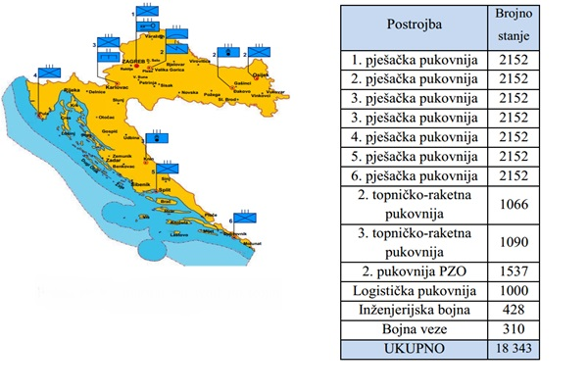

Prikaz 8. Struktura, brojno stanje i razmještaj pričuvnih postrojbi Hrvatske vojske

Od ukupnog broja pričuvnika predviđenih ustrojem Hrvatske vojske pričuvne postrojbe popunjene su s 16 497 razvrstanih pričuvnika.
Radi kvalitetnijeg obavljanja zadaća, planiranja popune i provedbe obuke pričuvnika za pješačke pričuvne postrojbe ranga bojni i pukovnija utvrđene su djelatne razvojne jezgre.
U zapovjedništvima pješačkih pukovnija raspoređeno je osam djelatnih vojnih osoba te po šest djelatnih vojnih osoba u zapovjedništvima prvih bojni 1., 2. i 5. pješačke pukovnije.
U listopadu i studenome 2019., u skladu s planovima i programima Hrvatske vojske, na osposobljavanje u trajanju od sedam dana pozvano je i upućeno ključno osoblje i osoblje kritičnih vojno-stručnih specijalnosti (VSSp) iz 3. topničko raketne pukovnije i Logističke pukovnije.

Postrojba | Završilo obuku
3. topničko raketna pukovnija | 54
Logistička pukovnija | 17
UKUPNO | 71

Prikaz 9. Broj ključnog osoblja i kritičnih VSSp-a sa završenom obukom u 2019.

U listopadu 2019. na uvježbavanje u trajanju od deset dana pozvan je i upućen dio razvrstanih pričuvnika pripadnika 1. pješačke pukovnije Zagreb i 5. Pješačke pukovnije Split.
Na prijedlog Hrvatskoga olimpijskog odbora, Ministarstvo obrane je 2019. sklopilo ugovor o službi u ugovornoj pričuvi s 41 vrhunskim sportašem na određeno vrijeme.
Svrha ugovornih pričuvnika vrhunskih sportaša je promidžba Hrvatske vojske
prilikom sportskih aktivnosti u Republici Hrvatskoj i inozemstvu, sudjelovanje u promidžbenim aktivnostima Ministarstva obrane za prijam osoblja, kao i promicanje zdravog načina života u Hrvatskoj vojsci.

1.4.6. Stambeno zbrinjavanje
Stambeno zbrinjavanje pripadnika Hrvatske vojske provodi se davanjem na korištenje službenih stanova i isplatom naknade za stanovanje u skladu s pravilnikom kojim se uređuju uvjeti i kriteriji za davanje na korištenje stanova te način utvrđivanja prava na naknadu za stanovanje i odlukom o visini naknade za stanovanje.
Posljednjim izmjenama Zakona o službi o Oružanim snagama Republike Hrvatske izmijenjeni su uvjeti i unaprjeđeni instituti iz područja stambenog zbrinjavanja.
Osim stambenog zbrinjavanja djelatnih časnika i dočasnika, predviđeno je pravo na stambeno zbrinjavanje vojne osobe kojoj je organizam oštećen za najmanje 20 % zbog rane ili ozljede koju je bez svoje krivnje zadobila u obavljanju službene zadaće u Hrvatskoj vojsci.
Pravo na isplatu naknade za stanovanje ostvaruje se kao nadoknada povećanih troškova života zbog najma stambenog prostora djelatnim vojnim osobama imenovanima ili raspoređenima u mjesto službe koje je udaljeno najmanje 50 km od mjesta njihovog prebivališta ili ako je prebivalište i mjesto službe na otoku bez obzira na udaljenost te nemaju riješeno stambeno pitanje i nisu smještene u vojnim lokacijama.
Izmjenom Odluke o visini naknade za stanovanje izvršeno je usklađivanje pojedinih mjesta službe s kategorijama prema kojima je određen iznos naknade za stanovanje.
U skladu sa Zakonom o stambenom zbrinjavanju na potpomognutim područjima i u suradnji sa Središnjim državnim uredom za obnovu i stambeno zbrinjavanje i gradovima Vukovarom i Kninom tijekom 2019. izvršeno je stambeno zbrinjavanje pripadnika Hrvatske vojske u stanove u Kninu (tri stana) i Vukovaru (13 stanova).

1.4.7. Zdravstvena zaštita
Tijekom 2019. između Ministarstva obrane, Ministarstva unutarnjih proslova, Hrvatske gorske službe spašavanja i Hrvatskog zavoda za hitnu medicinu sklopljen je Sporazum o suradnji u provedbi hitnog zračnog medicinskog prijevoza unesrećenih ili oboljelih koji obuhvaća i hitni medicinski let te prijevoz timova i organa za transplantaciju u Republici Hrvatskoj. Ovim Sporazumom uređeno je uključivanje Ministarstva unutarnjih poslova Ravnateljstva civilne zaštite i Hrvatske gorske službe spašavanja u spašavanje/zbrinjavanje teško oboljelih ili ozlijeđenih osoba na nepristupačnim prostorima.
U vojnom zdravstvenom sustavu obavljeno je 9908 zdravstvenih pregleda od čega 8775 zdravstvenih pregleda djelatnika Ministarstva obrane i pripadnika Hrvatske vojske po svim kategorijama te 1884 zdravstvenih pregleda kandidata za prijam u Hrvatsku vojsku po svim kategorijama.

1.4.8. Ravnopravnost spolova
Ministarstvo obrane primjenjuje odredbe Zakona o ravnopravnosti spolova i provodi mjere iz Nacionalne politike za ravnopravnost spolova. Nositelj je niza provedbenih mjera iz Nacionalnog akcijskog plana za provedbu Rezolucije Vijeća sigurnosti Ujedinjenih naroda 1325 (2000) o ženama, miru i sigurnosti te srodnih rezolucija za razdoblje od 2019. do 2023.
Udio žena na voditeljskim i zapovjednim dužnostima u Ministarstvu obrane i Hrvatskoj vojsci u 2019. iznosio je 10,95 %. Na voditeljskim dužnostima u Ministarstvu obrane bilo je raspoređeno 34,22 % žena, dok je na zapovjednim dužnostima u Hrvatskoj vojsci bilo raspoređeno 9,45 %. U 2019. promaknuto je 11,71 % žena, a u operacijama potpore miru i misijama u inozemstvu 2019. udio žena iznosio je 6,58 %.

1.4.9. Dušobrižništvo
U suradnji s temeljnim demokratskim pravom osobe na vjeroispovijest, Vojni ordinarijat u Republici Hrvatskoj provodi duhovnu skrb djelatnika katolika u Ministarstvu obrane odnosno Hrvatskoj vojsci. Među provedenim aktivnostima kojima je nositelj Vojni ordinarijat u Republici Hrvatskoj u 2019. ističu se: 61. međunarodno vojno hodočašće u Lourdes, 27. hodočašće Hrvatske vojske, policije i hrvatskih branitelja u Mariju Bistricu, hodočašće Hrvatske vojske, policije i hrvatskih branitelja u Sinj, duhovne vježbe i bračni susreti za pripadnike Hrvatske vojske i policije, ljetni odgojno-obrazovni kamp za djecu pripadnika Hrvatske vojske i policije i sudjelovanje Hrvatske vojske na regionalnim i granskim hodočašćima. Predstavnici Vojnog ordinarijata u Republici Hrvatskoj tijekom 2019. radili su na izradi dokumenta o prevenciji i postupanju u slučajevima nasilja u obitelji.
Redovite djelatnosti iz područja duhovne skrbi i pastorala koje provodi Vojni ordinarijat u Republici Hrvatskoj su slavljenja Svetih misa povodom vjerskih blagdana, državnih praznika i proslava blagdana vojnih kapelanija, obljetnice postrojbi, pastoralni pohodi vojnog ordinarija kapelanijama, posjet obiteljima djelatnika, predavanja, seminari i kateheze te duhovne obnove u vojnim kapelanijama.
Vojni ordinarijat u Republici Hrvatskoj aktivnosti i rad usklađuje s drugim vojnim ordinarijatima zemalja članica NATO-a po pitanju duhovne skrbi vojnika u misijama i operacijama u inozemstvu. Djelatnici Vojnog ordinarijata u Republici Hrvatskoj sudjelovali su na međunarodnim hodočašćima i konferencijama i ujedno predstavljali Republiku Hrvatsku, Ministarstvo obrane i Hrvatsku vojsku.
Vojni ordinarijat u Republici Hrvatskoj sudjelovao je i na međunarodnom vojnom hodočašću u Republici Poljskoj (Jasna Gora), na vojnom hodočašću u Bosni i Hercegovini (Bobovac) te na hodočašću u Svetoj Zemlji.

1.4.10. Tranzicija i izdvajanje osoblja
Planom izdvajanja osoblja za 2019. bilo je predviđeno izdvajanje 484 djelatnih vojnih osoba. Osim planskih veličina izlazak iz službe se događao i po drugim osnovama (zbog utvrđene zdravstvene nesposobnosti za djelatnu vojnu službu, raskid i istek ugovora, sporazumno, otkazi, smrt i dr.).
Prikaz 10. Planirana i ostvarena izdvajanja osoblja u 2019.

Težišne zadaće u 2019. odnosile su se na aktivnosti informiranja osoba koje ispunjavaju uvjete za korištenje programa. S tim ciljem provedeno je 468 informiranja.
Za vojnike/mornare primljene na ugovor o vojničkoj službi provode se obvezna planirana savjetovanja prije isteka ugovora. U suradnji s personalnim djelatnicima, u izvještajnom razdoblju provedeno je 40 savjetovanja.
Tijekom 2019. u aktivnost usmjeravanja u novu karijeru uključene su 84 osobe. Provedenom analizom utvrđeno je da se radi o osobama većinom sa završenim srednjoškolskim obrazovanjem.
U izvještajnom razdoblju kroz aktivnost obrazovanja za novu karijeru provedeno je 95 savjetovanja te je Ministarstvo obrane s korisnicima programa sklopilo 131 ugovor o refundaciji troškova obrazovanja za novu karijeru za čiju je realizaciju utrošeno 423.899,27 kuna. U okviru aktivnosti potpore zapošljavanju za izvještajno razdoblje, provedeno je 34 savjetovanja, a kroz aktivnost potpore samozapošljavanju provedeno je osam savjetovanja.
Naziv aktivnosti | Broj aktivnosti
Informiranje | 468
Savjetovanje | 289
Usmjeravanje u novu karijeru | 84
Obrazovanje za novu karijeru | 131
Potpora zapošljavanju | 34
Potpora samozapošljavanju | 8

Prikaz 11. Realizacija Programa tranzicije i zbrinjavanja u 2019.

1.4.11. Kineziologija i sport
Održavanje stanja tjelesne spremnosti pripadnika Hrvatske vojske je na visokoj razini, što se dodatno ostvaruje i provedbom funkcionalne obuke i edukativnih predavanja. Važno je istaknuti kako su propisi koji naglašavaju značaj tjelesne spremnosti u profesionalnom razvoju i poboljšanje materijalnih uvjeta za organizaciju i provedbu tjelesnog vježbanja doprinijeli većem angažiranju pripadnika na razvoju i održavanju tjelesne spremnosti.
Stanju tjelesne spremnosti doprinijela su i sportska natjecanja na kojima su pripadnici Hrvatske vojske mogli pokazati motorička dostignuća.

Održano je devet prvenstava Hrvatske vojske u različitim sportovima te nekoliko natjecanja na razini grana. Pripadnici Hrvatske vojske sudjelovali su i na nekoliko međunarodnih vojnih sportskih natjecanja od kojih su i sedme svjetske vojne igre koje su se održale u Narodnoj Republici Kini od 18. do 27. listopada 2019. gdje se hrvatska vojna sportska reprezentacija natjecala u streljaštvu i atletici.
S ciljem jačanja timskog duha i zajedništva održavane su kondicijske hodnje pripadnika Hrvatske vojske i djelatnika Ministarstva obrane.
U skladu sa Sporazumom o suradnji, unaprjeđenju i razvoju sporta u Republici Hrvatskoj između Ministarstva obrane i Hrvatskog olimpijskog odbora nastavljena je vojno sportska suradnja, kao i suradnja Ministarstva obrane sa Središnjim državnim uredom za sport.
Između Ministarstva obrane Republike Hrvatske i Ministarstva obrane Republike Slovenije u Zadru u prosincu 2019. potpisan je Sporazum o uzajamnom pružanju smještajnih kapaciteta radi njihova korištenja za odmor i rekreativni odmor djelatnika.
Ministarstvo obrane aktivno je sudjelovalo u radu Međunarodnog vijeća za vojni sport (Conseil International du Sport Militaire – CISM).

1.4.12. Psihologijska ispitivanja
Tijekom 2019. provedena su 12 123 psihologijska ispitivanja sa svrhom utvrđivanja zahtijevane razine psihičke sposobnosti kandidata za prijam u službu promjene kategorije osoblja na službi, upućivanja pripadnika na različite razine vojne izobrazbe te kao sastavni dio redovitih i izvanrednih psihologijskih ispitivanja i psihodijagnostičkih obrada osoblja na službi.
Provedena su i vrednovanja po psihologijskom kriteriju te psihologijska klasifikacija za 1180 kandidata.
Prilikom upisa u vojnu evidenciju 2019., provedeno je redovito ispitivanje stavova osamnaestogodišnjaka novaka o vojnoj službi, na reprezentativnom uzorku od 679 ispitanika. Na osnovi dobivenih rezultata ispitivanja, izrađeno je izvješće koje je jedna od bitnih smjernica za izradu i donošenje godišnjeg promidžbenog plana za privlačenje osoblja.
Vojni psiholozi proveli su ispitivanje psihičke bojne spremnosti u travnju i svibnju 2019. na reprezentativnom uzorku od 2589 pripadnika Hrvatske vojske. Po obradi prikupljenih podataka, izrađeno je izvješće.
Tijekom trećeg tromjesečja 2019. provedeno je ispitivanje razmjera zlouporabe sredstava ovisnosti u koje je bilo uključeno 1338 pripadnika Hrvatske vojske.
Rezultati longitudinalnog istraživanja pojavnosti zlouporabe psihoaktivnih supstanci u obrambenom sustavu pokazuju stabilan trend, a koji ukazuje na činjenicu da je njihova pojavnost i/ili uporaba rijetka i nije zabrinjavajuće naravi. Obrada prikupljenih podataka i njihova usporedba s rezultatima ranijih ispitivanja, temelj je redovitog izvješća za Ured za suzbijanje zlouporabe droga Vlade Republike Hrvatske te nadležne ustrojstvene jedinice Ministarstva obrane i Hrvatske vojske. Prevencija zlouporabe sredstava ovisnosti, kao i drugih oblika neprimjerenog i neprilagođenog ponašanja, redovita je zadaća časnika psihološke struke u radu s pripadnicima Hrvatske vojske.
Tijekom 2019. provedeno je 735 individualnih psihologijskih savjetovanja s pripadnicima Hrvatske vojske, a koja su u funkciji pružanja neposredne psihološke potpore, kao i prevencije izvanrednih događaja. Kod većih traumatskih događaja, od kojih izdvajamo smrtno stradavanje jednog i ranjavanje dvojice naših pripadnika u misiji potpore miru Odlučna potpora u Islamskoj Republici Afganistanu u srpnju 2019., ali i prometne nesreće s teškim posljedicama uključujući smrtna stradavanja pripadnika Hrvatske vojske koje su se dogodile tijekom 2019., provedene su i psihološke krizne intervencije odnosno propisani postupci psihološke struke sa skupinama i pojedincima. S tim u vezi, u prosincu 2019. provedena je i redovita supervizija provoditelja psiholoških kriznih intervencija.
Tijekom listopada i studenoga 2019. vojni psiholozi proveli su ispitivanje zadovoljstva različitim aspektima rada pripadnika Hrvatske vojske, na reprezentativnom uzorku od 2498 pripadnika. Posebna pozornost posvećena je prevenciji nasilja u obitelji te je u nastavni plan i program izobrazbe časnika i dočasnika iz područja psihologije na Hrvatskom vojnom učilištu „Dr. Franjo Tuđman“ uvedena izobrazba s temom prevencije nasilja u obitelji.
U ustrojstvenim jedinicama Hrvatske vojske održana su i preventivna predavanja vezana uz zabranu unošenja i konzumacije alkoholnih pića u vojnim lokacijama, čime je obuhvaćeno 3194 pripadnika Hrvatske vojske. Vojni psiholozi održali su i ciljana predavanja vezana uz prevenciju nasilja u obitelji za 463 pripadnika te provodili individualna psihološka savjetovanja vezano za nasilje u obitelji s pripadnicima Hrvatske vojske.
Tijekom 2019. u Hrvatskoj vojsci provedenu su antistresne radionice s predavanjima i vježbama opuštanja (Antistresni tečaj – VII. Ciklus; sudjelovalo 590 pripadnika Hrvatske vojske te je provedeno i ispitivanje razine stresa na uzorku od 376 pripadnika Hrvatske vojske.
U razdoblju izvješćivanja završena je implementacija HRVN STANAG 2565 (Psihološki vodič za zapovjednike tijekom operacijskog ciklusa).

1.4.13. Digitalizacija arhivskoga gradiva iz Domovinskoga rata
Na temelju Sporazuma o suradnji na području digitalizacije arhivskog gradiva iz Domovinskoga rata, tijekom ožujka 2019. pokrenuta je suradnja između Ministarstva hrvatskih branitelja, Ministarstva obrane, Ministarstva unutarnjih poslova, Hrvatskog memorijalno-dokumentacijskog centra Domovinskoga rata i Memorijalnog centra Domovinskoga rata Vukovar na području provođenja aktivnosti očuvanja, zaštite, organiziranja i digitalizacije arhivskog gradiva iz Domovinskoga rata. Projekt se provodi uz sufinanciranje Europskog socijalnog fonda. Ciljevi projekta su organiziranje i digitalizacija arhivskog gradiva, uspostava klasificiranog informacijskog sustava s arhivskim gradivom iz Domovinskoga rata te veća učinkovitost javne uprave u smislu pružanja kvalitetnije usluge sudionicima Domovinskog rata.
Obrada arhivskog gradiva iz Domovinskoga rata odvija se u fazama zbog trenutnog fizičkog stanja gradiva i stupnja pripremljenosti na lokacijama u Zagrebu, Splitu i Karlovcu.

BROJ  PERSONALNIH DOSJEA | OBRAĐENO | % | ZA OBRADITI | %
63300 | 15731 | 24,58 | 47569 | 75,42
Prikaz 12. Rezultati prve faze obrade arhivskog gradiva iz Domovinskoga rata

Za drugu fazu, skeniranje i indeksiranje, spreman je 15 731 personalni dosje, a projekt digitalizacije arhivskog gradiva iz Domovinskoga rata trebao bi biti gotov do potkraj 2022.

1.4.14. Vojne medalje
Pravilnik o vrstama vojnih medalja, uvjetima i postupku njihove dodjele stupio je na snagu u srpnju 2019. Njime je prvi put od osnutka Hrvatske vojske ustanovljen odgovarajući oblik zahvale pripadnicima Hrvatske vojske te ostalim fizičkim i pravnim osobama za doprinos postignućima u izvršavanju misija i zadaća Hrvatske vojske. Ministarstvo obrane prepoznaje zajedništvo koje je stvorilo pobjedničku Hrvatsku vojsku u vrijeme Domovinskoga rata i koje je čini pobjedničkom i danas u miru kroz neodvojivost od stanovništva u svim situacijama.
Pravilnikom je ustanovljeno 27 vojnih medalja, koje dodjeljuju Predsjednik Republike Hrvatske, predsjednik Vlade Republike Hrvatske, ministar obrane i načelnik Glavnog stožera Oružanih snaga. Vojne medalje mogu se dodijeliti vojnim osobama, državnim službenicima i namještenicima na službi u Hrvatskoj vojsci i Ministarstvu obrane, kao i vojnim osobama oružanih snaga savezničkih i partnerskih zemalja te domaćim i stranim fizičkim i pravnim osobama za osobni ili skupni doprinos postignućima u izvršavanju misija i zadaća Hrvatske vojske. Vojnom medaljom opisan je oblik doprinosa u izvršenju misija i zadaća Hrvatske vojske, kroz osobno ili skupno postignuće.

1.4.15. Zaklada vojne solidarnosti
Pripadnici Hrvatske vojske i djelatnici Ministarstva obrane tradicionalno su se odazivali akcijama prikupljanja pomoći najpotrebitijima, što je bilo vidljivo i iz broja humanitarnih akcija koje su prethodile uspostavi Zaklade vojne solidarnosti. U prethodnom desetogodišnjem razdoblju bilo je provedeno oko 150 akcija solidarnosti u kojima je prikupljeno oko 10.000.000 kuna.
Zaklada vojne solidarnosti osnovana je kako bi se ova humanitarna tradicija uvelike osnažila, učinila održivom, proširili izvori za prikupljanje sredstva pomoći te osiguralo njezino redovito, učinkovito i brzo dodjeljivanje najpotrebitijim u Hrvatskoj vojsci i Ministarstvu obrane – sudionicima Zaklade.
Zaklada vojne solidarnosti tako predstavlja trajni mehanizam prikupljanja sredstava pomoći po načelima dragovoljnosti i solidarnosti, u svrhu promicanja humanitarnog djelovanja i potpore pripadnicima Ministarstva obrane i Hrvatske vojske, pri svim oblicima stradavanja ili ugrožavanja njihovog socioekonomskog statusa. Zaklada se financira dragovoljnim mjesečnim novčanim prilozima zaposlenika, zatim darovnicama, donacijama, prihodima od organiziranja dobrotvornih koncerata, izrade i prodaje tiskovina i dr., s ciljem pružanja financijske pomoći za liječenje stradalih i teško oboljelih zaposlenika i članova njihove uže obitelji, financijske pomoći članovima obitelji poginulih i umrlih zaposlenika, materijalne pomoći nezaposlenim roditeljima, ako se poginuli ili umrli zaposlenik o njima skrbio.
U 2019. prihodi Zaklade vojne solidarnosti iznosili su 1.751.482,79 kuna, a u skladu s kriterijima za dodjelu pomoći odobrena je pomoć za 61 pripadnika u iznosu od 1.340.440,73 kune. Odobreni zahtjevi u većini su se slučajeva odnosili na teško oboljele ili stradale članove Zaklade ili članove njihovih obitelji te za pomoć uslijed smrtnog stradavanja.

1.5. Upravljanje materijalnim resursima
Upravljanje materijalnim resursima usmjereno je na materijalno zbrinjavanje obrambenoga resora kroz djelatnosti opremanja i modernizacije naoružanjem i vojnom opremom, opskrbe materijalnim sredstvima te upravljanja, uređenja i izgradnje nekretnina. Racionalno i učinkovito upravljanje materijalnim resursima jedan je od temeljnih preduvjeta za unaprjeđivanje obrambenih sposobnosti i održavanje odgovarajuće razine spremnosti Hrvatske vojske.
Opremanje i modernizacija naoružanjem i vojnom opremom tijekom 2019. provođeni su s ciljem dostizanja sposobnosti za provedbu misija i zadaća Hrvatske vojske, uključujući potporu ostvarivanju NATO Ciljeva sposobnosti. Provedba programa i projekata opremanja i modernizacije provođena je u sve tri grane Hrvatske vojske u skladu s prioritetima definiranim kroz proces obrambenog planiranja i programiranja. Pritom se, u cilju poticanja razvoja domaćih gospodarskih i znanstveno-istraživačkih sposobnosti u području obrane, a u okviru zakonskih propisa i načela slobodnog tržišnog natjecanja, u najvećoj mogućoj mjeri nastojalo uključiti domaće proizvođače.
Ministarstvo obrane važan je partner i promotor hrvatske obrambene industrije te jedan od generatora razvoja njezinih vrhunskih proizvoda. Hrvatski vojnik u potpunosti je opremljen hrvatskim naoružanjem i opremom. U projektima opremanja Hrvatske vojske nastoje se, gdje je to moguće, primjenom načela dvojne civilno-vojne namjene uskladiti potrebe za sposobnostima s drugim tijelima.

1.5.1. Naoružanje i vojna oprema Hrvatske kopnene vojske
Tijekom 2019. nastavljeno je opremanje Hrvatske kopnene vojske naoružanjem i vojnom opremom po već započetim projektima, uz novi projekt opremanja borbenim vozilom pješaštva Bradley M2A2 ODS.
Borbena oklopna vozila BOV PATRIA CRO 8x8
Hrvatska vojska opremljena je s 126 borbenih oklopnih vozila Patria CRO 8x8, od čega je 118 vozila u operativnoj uporabi, a na osam baznih vozila u tijeku je integracija daljinski oružane stanice s topom 30 mm i protuoklopnim vođenim raketnim sustavom (DUOS 30L).

Na temelju ugovora o nabavi s izraelskom tvrtkom Elbit Systems, u 2019. na baznu platformu borbenog oklopnog vozila Patria ugrađena je i verificirana jedna daljinski upravljana oružna stanica s topom 30 mm i protuoklopnim vođenim raketnim sustavom (DUOS 30L).
Preostalih sedam oružanih stanica s raketnim sustavima DUOS 30L dopremljeni su u Republiku Hrvatsku i do potkraj 2020. bit će integrirani na bazne platforme BOV Patria, nakon čega će svih osam vozila biti uvedeno u naoružanje Hrvatske kopnene vojske.
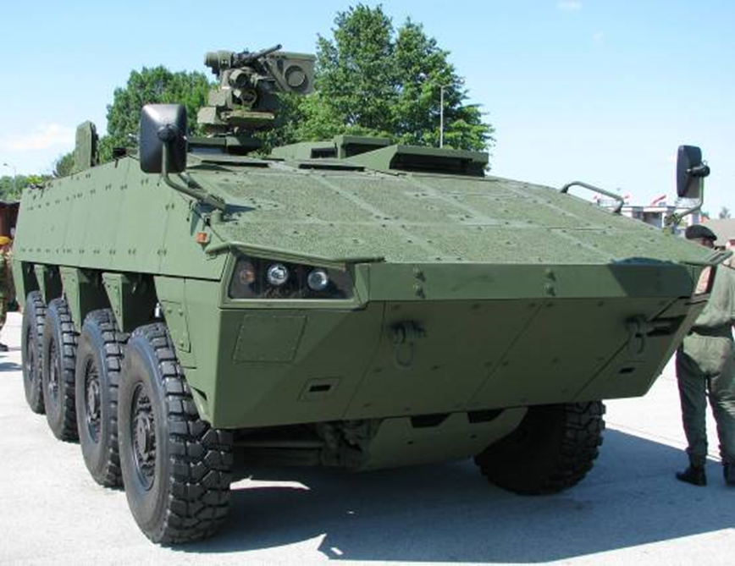
Slika 10. Borbeno oklopno vozilo BOV PATRIA CRO 8x8

Haubice 155mm – PzH 2000
Nakon dovršetka servisa, modifikacije i prilagodbe nabavljenih samohodnih haubica 155mm PzH2000, Hrvatska kopnena vojska ima na raspolaganju 12 operativnih te jednu haubicu za obuku vozača, kao i dva taktička operativna centra, tri središta za upravljanje paljbom i devet vozila s opremom za prednje topničke motritelje.
Tijekom 2019. nastavljen je razvoj sustava za upravljanje paljbom u sklopu čega je provedeno više poligonskih ispitivanja. Konačna integracija sustava za upravljanje paljbom očekuje se do potkraj 2020.

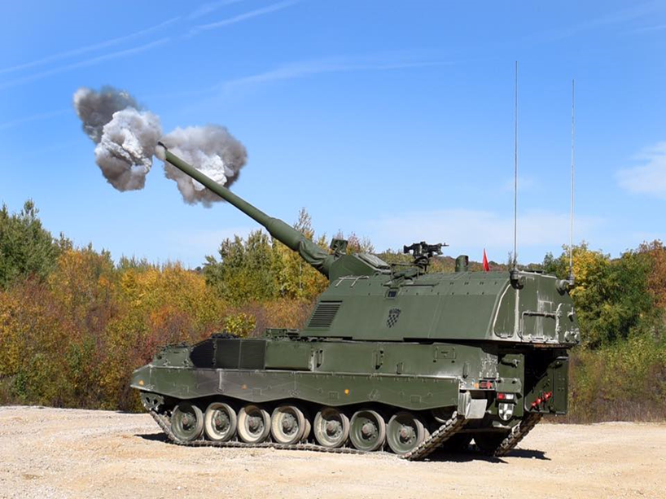
Slika 11. Haubica 155mm – PzH 2000
Borbeno vozilo pješaštva Bradley M2A2 ODS
U cilju ojačavanja oklopno-mehaniziranih sposobnosti Hrvatske vojske, a povezano sa zahtjevima za dostizanje NATO ciljeva sposobnosti, započete su pripremne aktivnosti za opremanje sa 84 borbena vozila pješaštva Bradley M2A2 ODS. Očekuje se da će tvrtka Đuro Đaković Specijalna vozila d.d., u suradnji s izvornim proizvođačem, tvrtkom BAE Systems, provoditi remont i modernizaciju borbenih vozila.

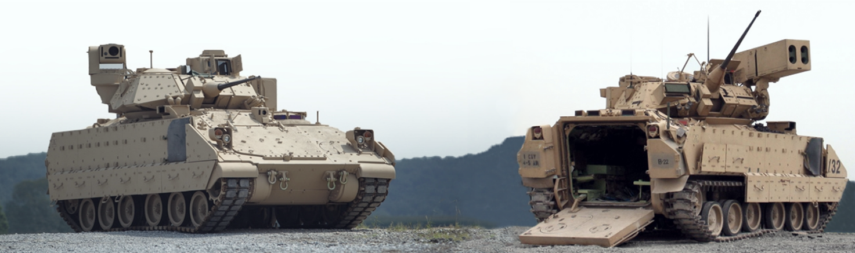
Slika 12. Borbeno vozilo pješaštva Bradley M2A2 ODS

Puškostrojnice u NATO kalibru 5,56x45 mm i 7,62x51 mm
Tijekom 2019. nastavljene su pripreme za opremanje Hrvatske vojske puškostrojnicom u NATO kalibru 5,56x45 mm i 7,62x51 mm prema odobrenoj taktičkoj studiji. U narednom razdoblju planiraju se provesti usporedna testiranja puškostrojnica renomiranih svjetskih proizvođača koje zadovoljavaju zahtjeve taktičke studije od postrojbi, a rezultati testiranja bit će temelj za usmjeravanje procesa opremanja. Od dobavljača će se tražiti paket logističke potpore s obvezom proizvođača da u Republici Hrvatskoj osigura raspoloživost dostatne količine pričuvnih dijelova i kapacitete za održavanje oružja. Povezano s tim, razmatra se i mogućnost sudjelovanja hrvatske obrambene industrije u opremanju.
Nebojna motorna vozila, prekrcajna i transportna oprema
Putem donacije Vlade Sjedinjenih Američkih Država nabavljeno je šest kamiona marke Ford 3542 D u iznosu od 9.000.000 kuna, od čega je Ministarstvo obrane platilo PDV u iznosu od 2.200.000 kuna. Donirana oprema značajno će unaprijediti izgradnju inženjerijskih sposobnosti te poboljšati slobodu kretanja i održivost postrojbi Hrvatske vojske u provedbi operacija.
Za potrebe Hrvatske vojske u iznosu od 20.000.000 kuna nabavljeni su vojni kamioni, cisterne za vodu, cisterne za avio-gorivo, laka teretna vozila i tegljači s niskopodnom poluprikolicom.
U iznosu od 11.435.000 kuna nabavljeni su i terenski automobili, viličari za manipulaciju teretom, ophodni motocikl, vozilo za prijevoz službenih pasa, prikolica za prijevoz plovila i kombi vozilo te je provedena modifikacija/nadogradnja vojnih kamiona s cisternama za vodu i gorivo.

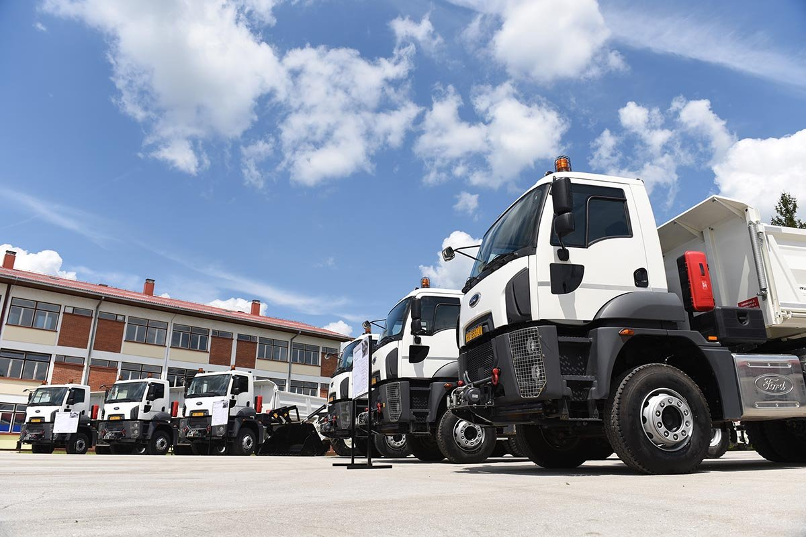
Slika 13. Kamioni marke Ford 3542 D
Ostalo naoružanje i vojna oprema Hrvatske kopnene vojske
Tijekom 2019. nastavljeno je opremanje jurišnom puškom i pištoljima domaće proizvodnje. Nabavljeno je 1000 jurišnih pušaka (tip VHS-D2 i VHS-K2) u iznosu od 10.000.000 kuna te 13 pištolja XDS-9 u iznosu od 45.000 kuna. Nabavljena je oprema za zaštitu od nuklearnih, bioloških i kemijskih ugroza u iznosu od 8.700.000 kuna te 1000 borbenih kaciga u iznosu 1.600.000 kuna. Nabavljena je osobna borbena i zaštitna oprema vojnika u iznosu od 5.000.000 kuna. Za potrebe Hrvatske kopnene vojske nabavljeno je ubojnih sredstava (bojevog i manevarskog streljiva, vježbovnih sredstava i minsko-eksplozivnih sredstava) u iznosu od 12.200.000 kuna. Provedena je nabava vojne inačice inženjerijskog radnog stroja kopač-utovarivač, detektora metala površinskog (minodetektora) i motornih pila za drvo u cilju opremanja inženjerijskih postrojbi Hrvatske kopnene vojske, kao i sigurnosno-zaštitne opreme za opremanje Počasno – zaštitne bojne u iznosu od 1.380.000 kuna.

1.5.2. Naoružanje i vojna oprema Hrvatske ratne mornarice
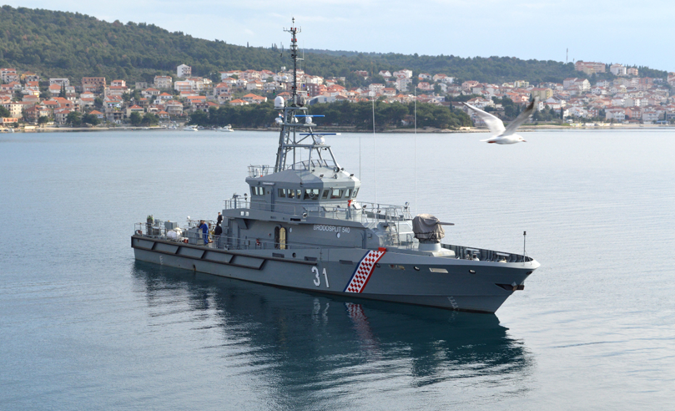
U skladu s utvrđenim prioritetima Hrvatske vojske, modernizacija i opremanje Hrvatske ratne mornarice usmjereni su na tri glavna područja i to obalni ophodni brod, desantni brod minopolagač i gumene brodice za nadzor morskog ribarstva.

Slika 14. Obalni ophodni brod OOB-31 „Omiš“

Obalni ophodni brod
Na temelju ugovora s Brodogradilištem specijalnih objekata d.o.o. Split, nakon uspješno provedenih primopredajnih ispitivanja broda, u sastav Hrvatske ratne mornarice u prosincu 2018. zaprimljen je prototip obalnog ophodnog broda OOB-31 „Omiš“.
Nakon prijema prototipa obalnog ophodnog broda uspješno je provedena obuka posade i brod je u ožujku 2019. uveden u punu operativnu uporabu. Potkraj svibnja 2019. uspješno su provedena sva prototipna ispitivanja broda koje je brod u potpunosti zadovoljio.
Desantni brod minopolagač DBM-81 „Cetina“
Na temelju odobrene Taktičke studije „Opremanje i modernizacija desantnih brodova-minopolagača 81 i 82“, tijekom 2019. provedene su sve aktivnosti na pripremi tehničkih specifikacija za izradu projektne dokumentacije za modernizaciju broda DBM-81 „Cetina“. Tijekom četvrtog kvartala 2019. pokrenut je i proveden prvi krug postupka javne nabave.

Gumene brodice za nadzor morskog ribarstva
U suradnji s Ministarstvom poljoprivrede tijekom 2019. provedene su aktivnosti na izradi konačnih tehničkih zahtjeva te je pokrenut postupak za nabavu gumenih brodica kojima će se opremiti Hrvatska ratna mornarica i Zapovjedništvo spacijalnih snaga. Isporuka brodica očekuje se tijekom 2020.

1.5.3. Naoružanje i vojna oprema Hrvatskoga ratnog zrakoplovstva
U 2019. aktivnosti opremanja i modernizacije Hrvatskoga ratnog zrakoplovstva bile su usmjerene na nabavu višenamjenskih helikoptera UH-60M Black Hawk, nabavu višenamjenskoga borbenog aviona, uspostavljanje logističke potpore za helikoptere OH-58D „Kiowa Warrior“ te nabavu letačke i padobranske opreme neophodne za provedbu zadaća i planirane obuke u postrojbama Zapovjedništva specijalnih snaga i Obavještajne pukovnije.

Helikopteri UH-60M Black Hawk (Crni jastreb)
Aktivnosti opremanja i modernizacije Hrvatskoga ratnog zrakoplovstva u 2019. bile su usmjerene na opremanju helikopterima UH-60M „Black Hawk“ (Crni jastreb) koje se provodi u partnerstvu s Vladom Sjedinjenih Američkih Država. Projekt opremanja helikopterima UH-60M „Black Hawk“ obuhvaća donaciju dva helikoptera UH-60M „Black Hawk“ s pripadajućom opremom i dijelovima, nabavu dva helikoptera UH-60M „Black Hawk“ s pripadajućom opremom i dijelovima, obuku pilota i zemaljskog osoblja te integralnu logističku podršku.
Obuka osoblja planirana je za 2021., a isporuka opreme iz paketa integralne logističke potpore započet će potkraj 2021. i nastavit će se tijekom 2022., kada će biti isporučena sva četiri helikoptera.
Helikopteri su potpuno NATO kompatibilni, što im omogućava punu interooperabilnost sa snagama ostalih NATO članica. Time će Republika Hrvatska dostići i ispuniti niz prihvaćenih NATO Ciljeva sposobnosti vezanih za helikopterske transportne sposobnosti i sposobnosti specijalnih snaga.

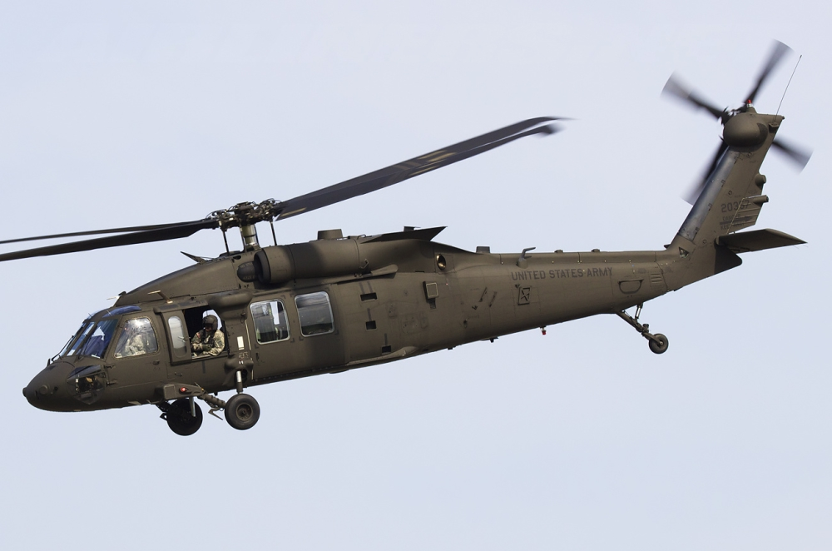
Slika 15. Helikopter UH-60M Black Hawk

Helikopteri OH-58D Kiowa Warrior
Tijekom 2019. provedena je isporuka pričuvnih dijelova i opreme potrebne za stabilno održavanje helikoptera doniranih od Vlade Sjedinjenih Američkih Država. Zaprimljena količina pričuvnih dijelova i opreme osigurat će stabilnost održavanja helikoptera u narednom razdoblju od minimalno pet godina.

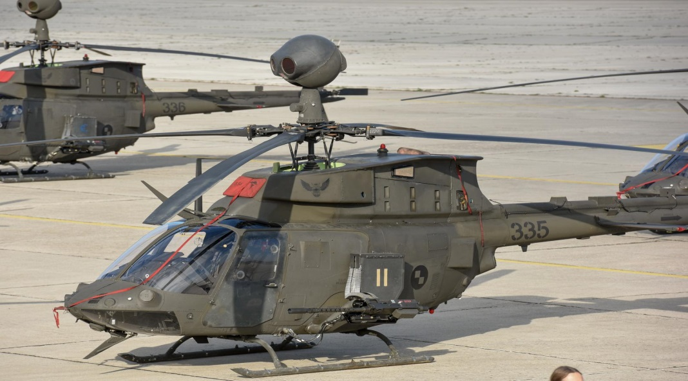

Slika 16. Helikopter OH-58D „Kiowa Warrior“

Nabava letačke i padobranske opreme
Sklopljeni su ugovori za nabavu letačke opreme za potrebe Hrvatskoga ratnog zrakoplovstva te padobranske opreme za potrebe Zapovjedništva specijalnih snaga i Obavještajne pukovnije u iznosu od 3.300.000 kuna. Time je omogućena nesmetana provedba zadaća i obuka letačkog osoblja.

1.5.4. Strateške zalihe ubojnih sredstava i zbrinjavanje viškova
U Ministarstvu obrane na korištenju je 14 vojnih skladišnih kompleksa za skladištenje svih vrsta ubojnih sredstava, od čega je šest perspektivnih lokacija, sedam uvjetno perspektivnih lokacija, dok jedna lokacija služi za privremeno skladištenje ubojnih sredstava i naoružanja.
U navedenim vojno skladišnim kompleksima trenutačno se skladište i čuvaju razne vrste i količine ubojnih sredstava u količini od 15 526,68 tona. Od toga 7778,5 tona čine perspektivna, 6783,8 tona neperspektivna i viškovi perspektivnih, a 778,95 tona rashodovana i otpisana ubojna sredstva. Ostatak od 185 tona ubojnih sredstava vlasništvo je drugih pravnih osoba na privremenom čuvanju u vojno-skladišnim kompleksima.
Za potrebe Hrvatske vojske tijekom 2019. provedena je nabava raznih vrsta ubojnih sredstava u iznosu od 12.200.000 kuna.
Postojeće pričuve ubojnih sredstava po strukturi se nisu značajnije mijenjale i uglavnom je starost ubojnih sredstava između 22 i 52 godine s velikim brojem malih serija i različitih proizvođača.
U svrhu zbrinjavanja neispravnog i viškova ispravnog streljiva s Vladom Sjedinjenih Američkih Država potpisan je memorandum o razumijevanju, kojim su od Sjedinjenih Američkih Država osigurana financijska sredstva u iznosu od 6.700.000 kuna za uslugu zbrinjavanja streljiva tehnikom industrijske demilitarizacije.
Postupkom industrijske demilitarizacije, koji je pokrenut u četvrtom kvartalu 2019., a bit će dovršen do početka 2021., zbrinut će se 1598 tona ubojnih sredstava.

1.5.5. Opskrbna materijalna sredstva
Tijekom 2019. nastavljeno je opremanje pripadnika Hrvatske vojske osobnom opremom, odjećom i obućom, vojnom opremom opskrbne struke i ostalom opskrbnom opremom.
Za opskrbu odjećom, obućom, vojnom opremom i drugom intendantskom opremom izdaci u 2019. iznosili su 72.700.000 kuna. Težište je stavljeno na opremanje sastavnim dijelovima kompleta zelenih i modrih prikrivnih borbenih odora u iznosu od 32.100.000 kuna te je nabavljeno 6300 kompleta borbene odore u prikrivnom digitalnom tisku, a za 6.000.000 kuna nabavljeno je 1400 kompleta vodonepropusne odore u prikrivnom digitalnom tisku.
Za opremanje pripadnika Hrvatske vojske i kadeta sportskom odjećom i obućom utrošena su 2.000.000 kuna.
Za opskrbu taborskom opremom u 2019. utrošeno je 8.200.000 kuna. Prioritet opremanja u 2019. bila je nabava prsluka taktičkih borbenih M401 B, vojničkih naprtnjača te transportnih ovalnih torbi. Nabavljene su i vreće za spavanje, šatorska krila i naprtnjače za spremnike za vodu za protupožarnu zaštitu.
U 2019. značajno je poboljšana prehrana pripadnika Hrvatske vojske. Novim Pravilnikom o prehrani pripadnicima Hrvatske vojske omogućen je odabir jela za ručak prema izboru te je u prehranu vraćen desert tri puta tjedno.
U prehranu su uvedena nova jela i recepture te su izvršena poboljšanja postojećih receptura čime je povećano zadovoljstvo korisnika prehrane.

1.5.6. Potpora hrvatskoj obrambenoj industriji
Ministarstvo obrane potpisalo je 2019. ugovore o nabavi vojne opreme za potrebe Hrvatske vojske s 34 hrvatske tvrtke koje proizvode vojnu opremu, pružaju usluge i izvode radove u iznosu od 314.000.000 kuna, što je za 32.000.000 kuna više u odnosu na 2018.
Ugovori s hrvatskim proizvođačima značajan su doprinos hrvatskom gospodarstvu i pokazuju kako Ministarstvo obrane nije samo potrošač nego i generator razvoja i promotor hrvatskih proizvoda.
Ministarstvo obrane pruža punu potporu i aktivno sudjeluje u razvoju i promociji hrvatske obrambene industrije kroz međunarodne bilateralne i multilateralne aktivnosti, posebno u sklopu NATO-a i Europske unije.

ASDA 2019 – izložba naoružanja i vojne opreme u Republici Hrvatskoj
Peta Međunarodna izložba naoružanja i vojne opreme – Adriatic Sea Defense & Aerospace Exhibition Split (ASDA 2019), koja je održana u travnju 2019. u Spaladium Areni u Splitu, bila je najposjećenija od početka njezina održavanja 2011. u Republici Hrvatskoj. ASDA 2019 održava se u organizaciji tvrtke TNT Production Inc. iz Sjedinjenih Američkih Država i uz potporu Ministarstva obrane.
Na izložbi je sudjelovalo 185 međunarodno renomiranih izlagača iz 26 zemalja, a sudjelovala su i 34 izaslanstva iz inozemstva. Od 185 izlagača 75 su bili domaći proizvođači naoružanja i opreme, među kojima Agencija Alan d.o.o., HS Produkt d.o.o., Đuro Đaković Specijalna vozila d.d., Kroko proizvodnja i razvoj d.o.o., Šestan-Busch d.o.o., Dok-Ing d.o.o. i dr., dok su među 110 inozemnih izlagača bile svjetski poznate tvrtke kao što su Lockheed Martin Corporation, Bell, Saab AB, Thales, Rafael, Elbit Systems i dr.
Novost na ASDA 2019 bili su štandovi izlagača iz Republike Slovenije, Bosne i Hercegovine i Države Izrael.
Potpisan je Protokol o suradnji između Ministarstva obrane i tvrtke TNT Productions LLC koji omogućuje nastavak dosadašnje uspješne suradnje s ciljem promicanja hrvatskih proizvođača naoružanja i vojne opreme za sljedećih pet izložbi od 2021. do 2029.
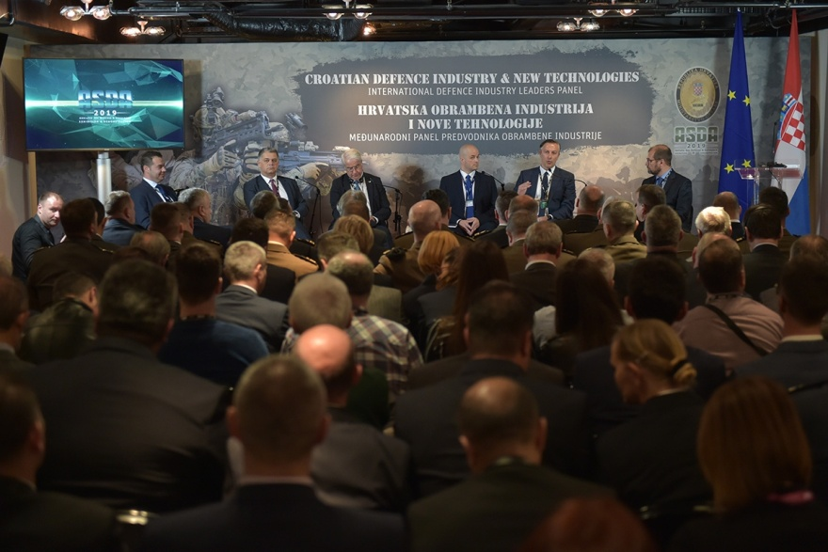
Slika 17. Izložba ASDA 2019

Na dan otvorenja izložbe, održana je demonstracija združenih sposobnosti Hrvatske ratne mornarice, Hrvatskoga ratnog zrakoplovstva i Zapovjedništva specijalnih snaga. Time su predstavljene sposobnosti Hrvatske vojske i poslana je poruka o njezinoj snazi, uvježbanosti i sinergiji s industrijskim sektorom.
Novost ASDA-e 2019. bilo je održavanje međunarodne panel-rasprave „Hrvatska obrambena industrija i nove tehnologije“, u organizaciji Ministarstva obrane i dnevnog lista Slobodna Dalmacija.
Tema panela bila je usmjerena na razvoj i primjenu umjetne inteligencije, besposadne autonomne sustave te koncept vojnika budućnosti. Cilj panela bio je predstaviti smjerove razvoja obrambene industrije te razmotriti izazove koje taj razvoj donosi. U sklopu izložbe, za posjetitelje je prvi put otvoren taktičko-tehnički zbor borbene i neborbene tehnike te opreme postrojbi Hrvatske vojske.

Konferencije o razvoju hrvatske obrambene industrije
Tijekom mandata Vlade započeto je organiziranje stručnih konferencija o hrvatskoj obrambenoj industriji na kojima sudjeluju domaći i inozemni stručnjaci.
Nakon gotovo pola desetljeća članstva u Europskoj uniji Republiku Hrvatsku je u rujnu 2019. prvi put posjetio izvršni direktor Europske obrambene agencije. Tom je prilikom Ministarstvo obrane u suradnji s Hrvatskom gospodarskom komorom, organiziralo konferenciju i radionicu s oko 150 uzvanika na temu mogućnosti korištenja instrumenata i fondova Europske unije za potrebe razvoja obrambene industrije u Republici Hrvatskoj.

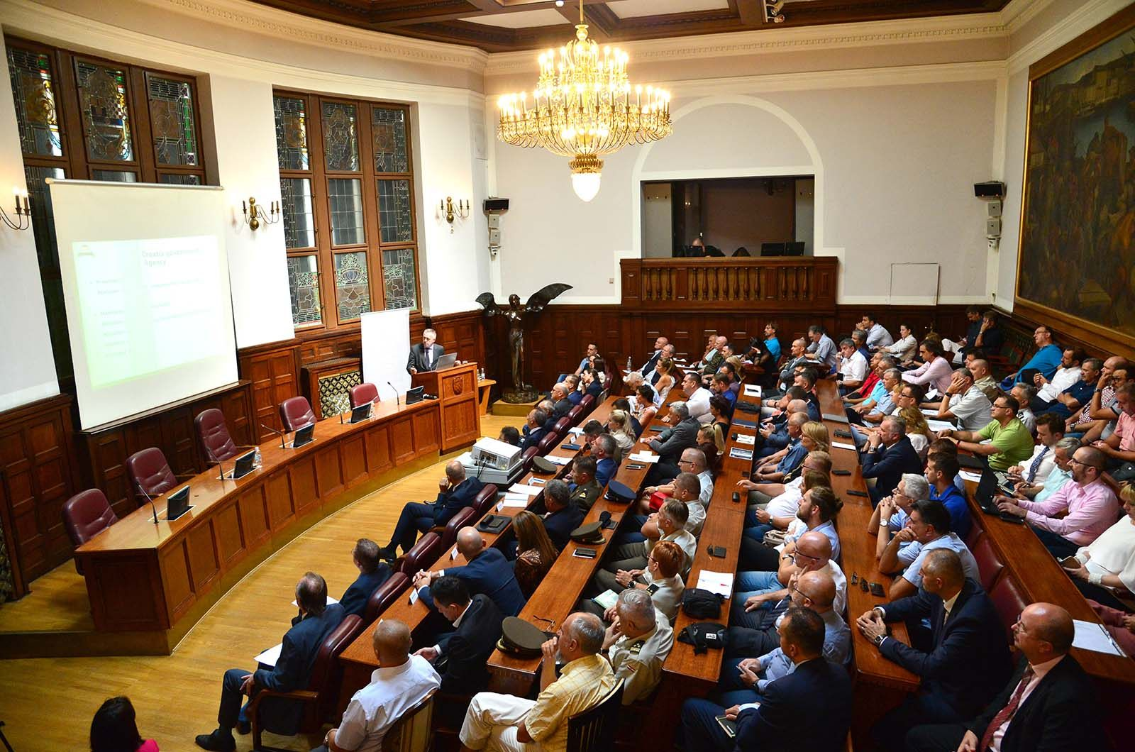
Slika 18. Konferencija na temu mogućnosti korištenja instrumenata
i fondova Europske unije

Tematska konferencija o budućnosti hrvatske obrambene industrije i primjeni novih tehnologija održana je u studenome 2019. sa sudionicima iz gospodarstva te akademske i znanstveno-istraživačke zajednice.
Izložbeni prostor hrvatske obrambene industrije u Ministarstvu obrane
U cilju promocije proizvoda hrvatske obrambene industrije u suradnji s domaćim proizvođačima naoružanja i vojne opreme Ministarstvo obrane i Agencija Alan d.o.o. otvorili su izložbeni prostor gdje su trajno izloženi eksponati 29 tvrtki hrvatske obrambene industrije.

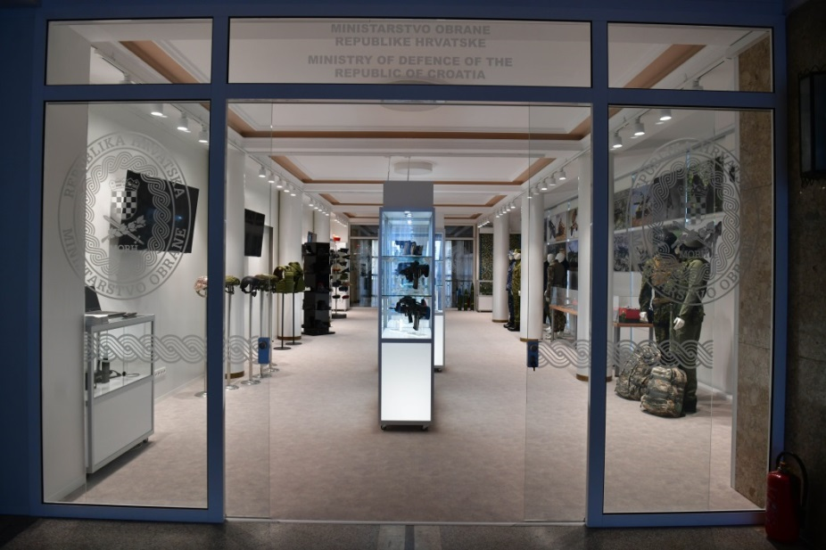
Slika 19. Izložbeni prostor hrvatske obrambene industrije u Ministarstva obrane
1.5.7. Komunikacijsko – informacijski sustavi
Tijekom 2019. u funkcionalnom području komunikacijsko-informacijskih sustava težišno se radilo na informatizaciji poslovnih procesa Ministarstva obrane i Hrvatske vojske, povećanju sigurnosti komunikacijsko-informacijskog sustava, osiguranju redovitog funkcioniranja korisnika usluga i servisa komunikacijsko-informacijskog sustava, izgradnji komunikacijsko-informacijske infrastrukture te izgradnji kibernetičkih sposobnosti.
U cilju povećanja sigurnosti i pouzdanosti informacijskog sustava završena je I. faza opremanja računalnom opremom glavnog podatkovnog središta Ministarstva obrane i Hrvatske vojske. Za potrebe rada u Stacionarnom komunikacijsko-informacijskom sustavu korisnici su opremljeni računalima, računalnom opremom i softverom.
Značajan napredak postignut je u modernizaciji stacionarnog telekomunikacijskog sustava završetkom I. faze projekta i pripremama za II. fazu izgradnje nove mrežne okosnice čime su lokacije Ministarstva obrane i Hrvatske vojske uvezane novom mrežnom opremom i linkovima. Nastavljena je konsolidacija stacionarnog telekomunikacijskog sustava projektom konsolidacije računalnih domena informacijskog sustava te su osigurana licenčna prava za uporabu softvera na uporabi u Ministarstvu obrane i Hrvatskoj vojsci.
Završena je I. faza uspostave klasificiranih informacijskih sustava za razmjenu klasificiranih podataka, kako na nacionalnoj razini, tako i sa NATO i EU zemljama.
Na informacijskim sustavima koji su u potpori postojećih poslovnih procesa nastavljena je informatizacija funkcionalnih područja i servisa. U sklopu toga dovršeno je snimanje poslovnih procesa za novi informacijski sustav poslovnih procesa vojnog zračnog i pomorskog prometa te nadogradnja informacijskog sustava za potporu poslovnim procesima ustrojstvenih jedinica za financije uvođenjem modula e-Računa.
Za potrebe modernizacije taktičkih radio-komunikacijskih sustava Hrvatske vojske nabavljena je taktička radio-komunikacijska oprema za neborbena vozila i SPCT SOAT timove te dodatna taktička radio-komunikacijska oprema za stacionaran rad. Osigurana je i oprema za uređenje radiorelejnih kabina veze za potrebe implementacije radiorelejnog sustava u komunikacijsko-informacijskom sustavu Hrvatske vojske.
U cilju ispunjavanja obveza u sklopu NATO ciljeva sposobnosti i implementacije koncepta FMN (Federated Mission Networking) u Hrvatskoj vojsci nastavljena je nabava opreme za Razmjestive komunikacijske pakete.
Za potrebe Hrvatske vojske osigurani su specijalizirani radio uređaji, digitalni ručni radio uređaji, uređaji zemlja-zrak te TETRA uređaji koji se koriste kod provedbe misije Hrvatske vojske potpore civilnim institucijama i stanovništvu.
Osigurana je informacijsko – komunikacijska oprema i potpora za I. fazu uspostave prihvata, prijenosa, pohrane, obrade i distribucije podataka s besposadnih zrakoplovnih sustava na uporabi u Hrvatskoj vojsci.
U cilju podizanja svijesti o kibernetičkoj sigurnosti provedena je simulacijska vježba Kibernetički štit 19, koja je imala scenarij postupanja tijela obveznika Zakona o kibernetičkoj sigurnosti operatora ključnih usluga i digitalnih davatelja usluga u slučaju kibernetičkih napada.
U skladu sa suvremenim sigurnosnim ugrozama, 2019. izvršene su pripreme za osiguranje opreme za operativno kibernetičko središte te opreme za ustrojavanje kibernetičkog poligona za edukaciju, obuku i vježbe u Zapovjedništvu za kibernetički prostor.
U okviru PESCO timova za brzi odgovor i međusobnu pomoć u kibersigurnosti tijekom 2019. aktivno se radilo na projektu stvaranja zajedničkog tima koji bi odgovarao na kiberincidente i rabio zajednički Cyber Toolbox zemalja Europske unije.

1.5.8. Vojne lokacije i građevine
Tijekom 2019. nastavljene su aktivnosti na provođenju novog operativnog rasporeda Hrvatske vojske povratkom u Vukovar, Varaždin, Ploče, Sinj, Udbinu i Pulu.
Radi poboljšanja uvjeta smještaja i rada pripadnika Hrvatske vojske, tijekom 2019. rekonstruirane su i izgrađene građevine na šest novih ključnih strateških lokacija – Vukovar, Varaždin, Ploče, Sinj, Udbinu i Pulu. Izgrađene su i rekonstruirane građevine i na drugim značajnim lokacijama za smještaj i rad Hrvatske vojske kao vojarna „Pukovnik Predrag Matanović“ u Petrinji, Hrvatsko vojno učilište „Dr. Franjo Tuđman“ u Zagrebu, vojarna „Admiral Sveto Letica – Barba“ u Splitu te vojarna „Pukovnik Mirko Vukušić“ u Zemuniku Donjem.
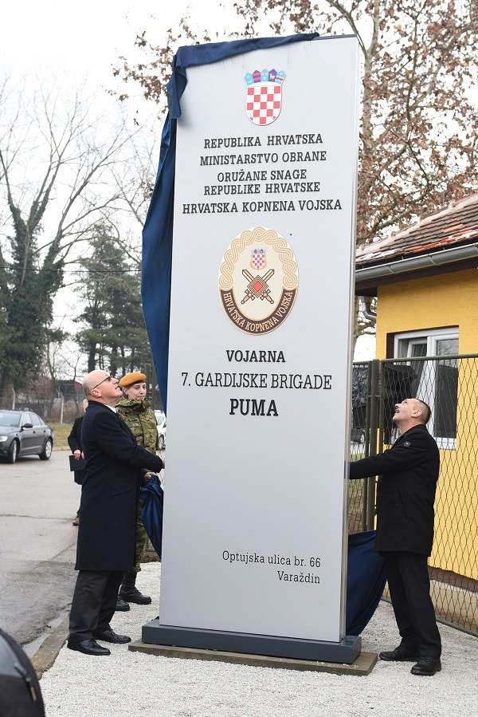
Slika 20. Vojarna 7. gardijske brigade „Puma“, Varaždin

Nakon donošenja odluke o vraćanju Hrvatske vojske u Varaždin tijekom 2018., započelo se s faznim uređenjem vojarne koje je nastavljeno i u 2019. Tako je u vojarni u 2019. rekonstruirana niskonaponska mreža, rekonstruirana kotlovnica i građevina broj 16, vrijednost ulaganja u vojarnu tijekom 2019. iznosila je 6.800.000 kuna.
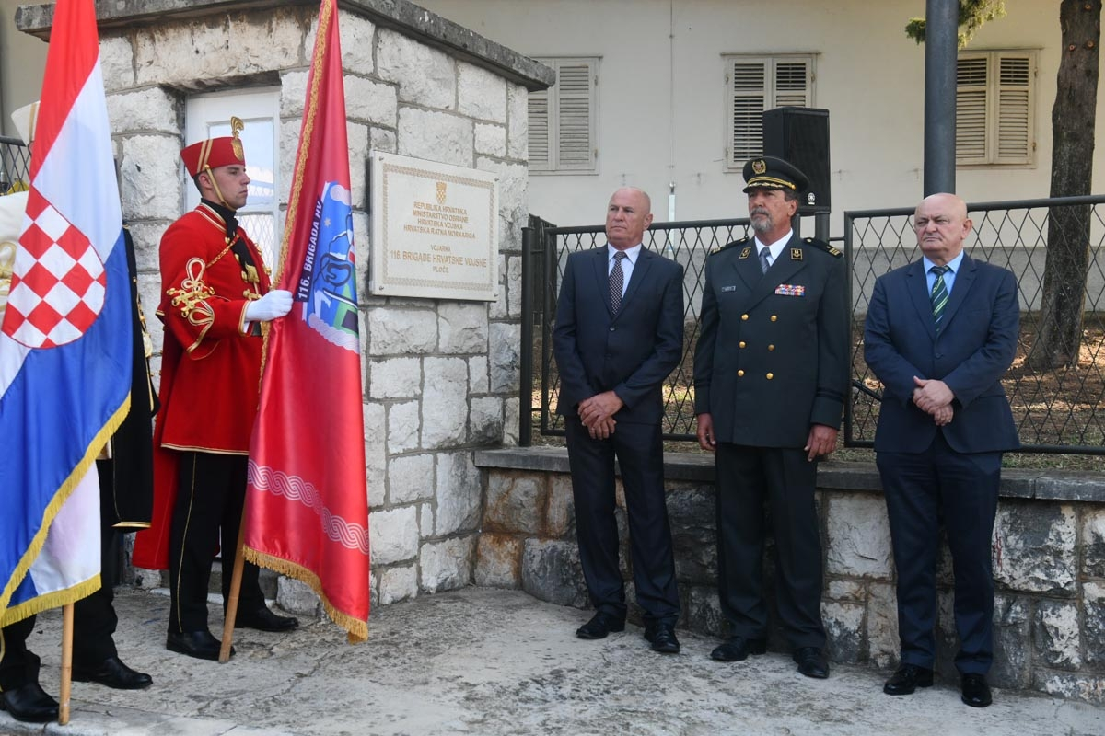
Slika 21. Vojarna „116. brigade Hrvatske vojske“, Ploče
Rekonstrukcijom dvije smještajne građevine, u vojarnu „116. brigade Hrvatske vojske“ u Pločama 2018., ustrojena je Satnija mornaričkog desantnog pješaštva. Tijekom 2019., s ciljem poboljšanja uvjeta i rada Hrvatske vojske, nastavljeni su radovi na rekonstrukciji i sanaciji građevine broj 7. Izvršeni su radovi na rekonstrukciji termoenergetskih postrojenja i centralnog sustava grijanja i hlađenja u građevini broj 28. Ukupna vrijednost ulaganja u 2019. iznosila je 4.500.000 kuna.
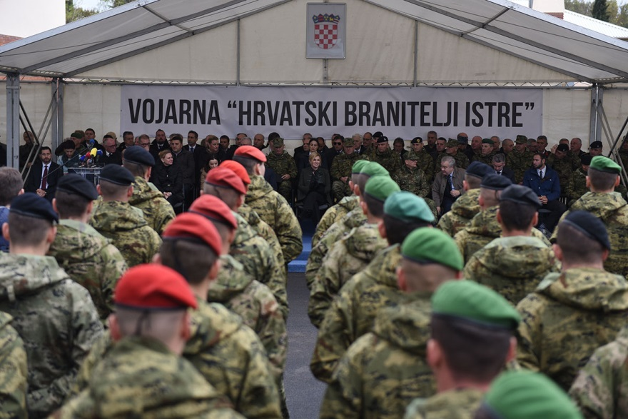
Slika 22. Vojarna „Hrvatski branitelji Istre“, Pula

Povratak Hrvatske vojske u Istru ostvaren je revitalizacijom bivše zrakoplovne baze Pula koja poprima novi značaj i Hrvatska vojska se vraća u obnovljene građevine u vojarni „Hrvatski branitelji Istre“ u Puli. Za smještaj i rad Hrvatske vojske, rekonstruirane su građevine broj 13, 14 i 15. Izvršena je rekonstrukcija termoenergetskih instalacija, kotlovnice, kao i postrojenja klimatizacije i ventilacije. Za potpuno funkcioniranje Hrvatske vojske u vojarni bilo je potrebno izgraditi nove prometnice kao i novi cestovni priključak na glavnu prometnicu s uređenjem prijavnice. U rekonstrukciju vojarne i povratak Hrvatske vojske u Istru u 2019. uloženo je 17.000.000 kuna.
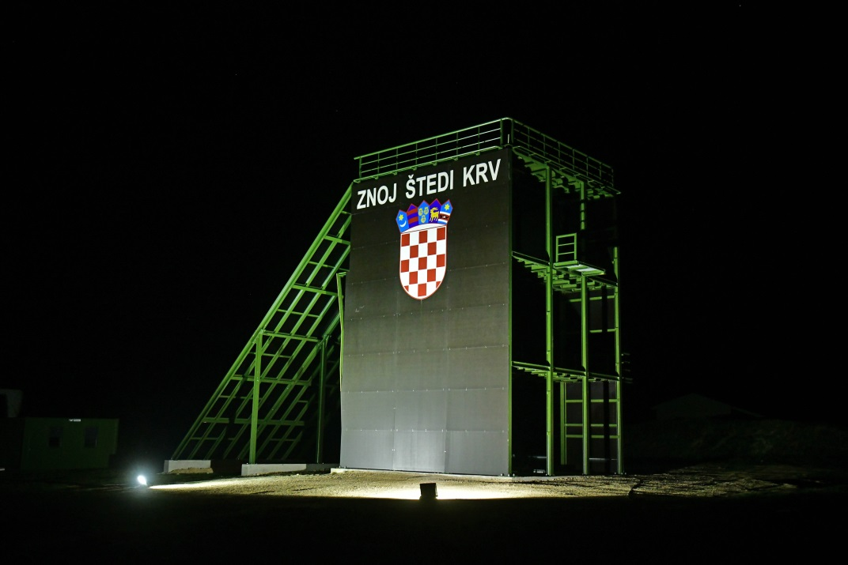
Slika 23. Vojarna „Josip Jović“, Udbina

Tijekom 2019. ustrojeno je Središte za razvoj vođa „Marko Babić“ u vojarni „Josip Jović“ u Udbini te je bilo potrebno rekonstruirati i izgraditi građevine i prilagoditi ih potrebama Hrvatske vojske. Rekonstruiran je dio građevina te izgrađen padobranski toranj. U 2019. u vojarnu „Josip Jović“ u Udbini uloženo je 3.500.000 kuna.

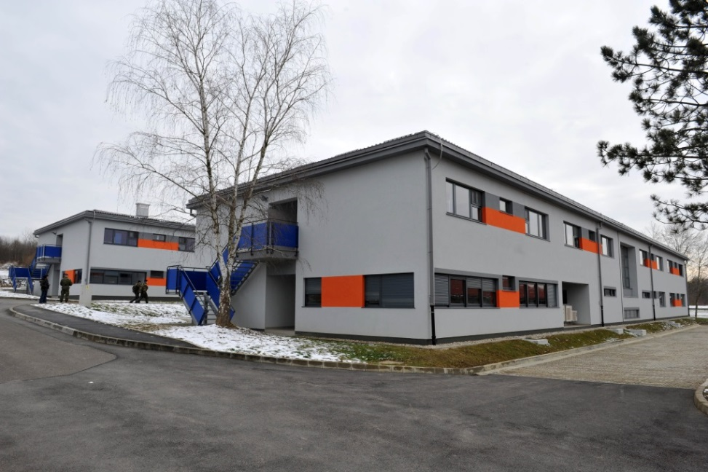
Slika 24. Vojarna „Pukovnik Predrag Matanović“, Petrinja
U vojarni „Pukovnik Predrag Matanović“ u Petrinji tijekom 2019. završena je izgradnja još jedne smještajne građevine. Poboljšani su uvjeti za rad na način da je izgrađen antenski stup te započeta rekonstrukcija sportskih terena. Navedeno ulaganje u 2019. iznosilo je 22.200.000 kuna.
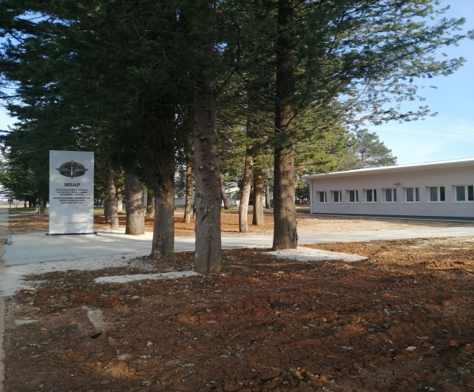
Slika 25. Vojarna „Pukovnik Mirko Vukušić“, Zemunik Donji
Vojarna „Pukovnik Mirko Vukušić“ u Zemuniku Donjem je glavno obučno središte Hrvatskoga ratnog zrakoplovstva. Stoga je u održavanje postojećih hangara za smještaj zrakoplova (Pilatus, Zlin, Air-Tractor i Canadair) i helikoptera (Bell i Kiowa) i u rekonstrukciju središta MSAP-a, amfiteatra i termoenergetskog sustava vojarne utrošeno je 2.500.000 kuna.
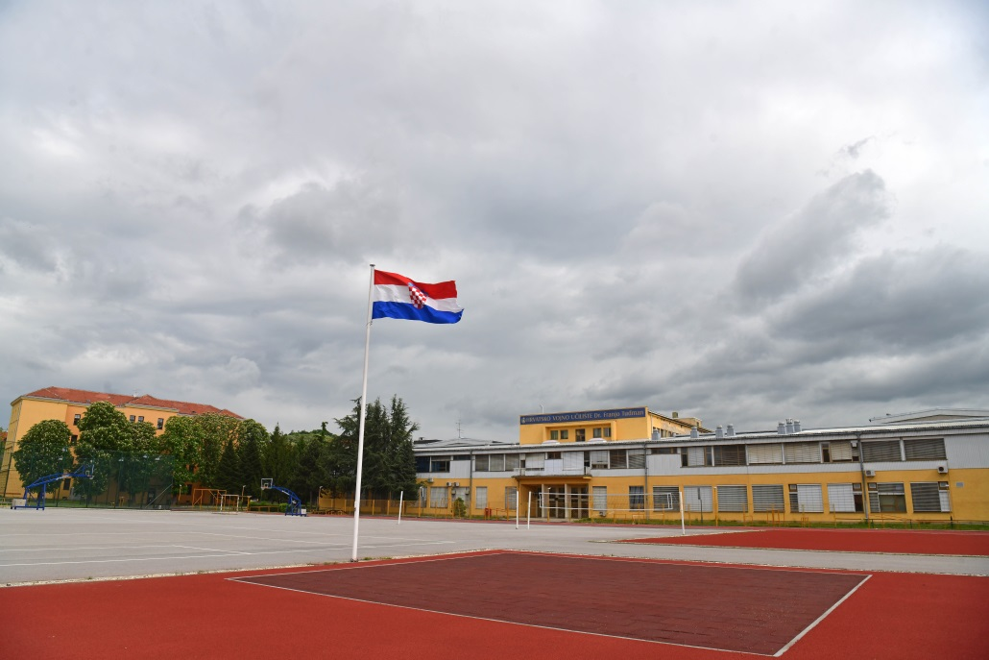
Slika 26. Hrvatsko vojno učilište “Dr. Franjo Tuđman” – vojarna “Petar Zrinski”, Zagreb
Hrvatsko vojno učilište „Dr. Franjo Tuđman” djeluje na dvije lokacije, u vojarni „Petar Zrinski” u Zagrebu i u vojarni „Admiral flote Sveto Letica Barba“ u Splitu. U cilju poboljšanja uvjeta za rad i smještaj novih naraštaja časnika Hrvatske kopnene vojske i Hrvatske ratne mornarice tijekom 2019. započeta je rekonstrukcija građevine za potrebe kadeta u Splitu te sanacija i rekonstrukcija atletskih staza u Zagrebu i Splitu, za što je utrošeno 7.000.000 kuna.
Za potrebe redovnog rada i razvoja Hrvatske vojske i u skladu s novim operativnim rasporedom, tijekom 2019. uloženo je 41.000.000 kuna za rekonstrukcije građevina u drugim lokacijama, kao što su vojni poligon „Eugen Kvaternik“ u Slunju, vojarna u Našicama, Zrakoplovna baza Pleso i vojarna „4. gardijske brigade Pauci“ u Kninu.
Vojne nekretnine, službeni stanovi, garaže i poslovni prostori
Ministarstvo obrane na dan 31. prosinca 2019. upravljalo je s 455 nekretnina, od čega su 224 vojne nekretnine, 15 prostora koje koriste područni odjeli i odsjeci za poslove obrane, 175 službenih stanova, 19 garaža i tri poslovna prostora.
S tadašnjim Ministarstvom državne imovine sklopljeni su sporazumi o prijenosu upravljanja vojarne „Sidrište“ u Pločama, tunela na Rtu poluotoka Sustjepana Cavtat i vojne građevine s pripadajućim zemljištem u Zračnoj luci Dubrovnik.

Geoprostorna potpora
Tijekom 2019. nastavljena je realizacija obveza iz Međunarodnog programa zajedničke geoprostorne proizvodnje i Međunarodnog programa – TREx. Cilj programa je izrada digitalnih vektorskih geoprostornih podataka visoke točnosti, pomoću satelitskih snimaka i drugih dostupnih izvornika i izrada digitalnog modela terena različitih područja, rezolucije i točnosti. U 2019. završena je izrada geoprostornih podataka za dvije ćelije oznaka E015N45 i E017N44. Tijekom 2020. planiran je završetak još dvije ćelije oznaka E016N44 i E015N44, dok je u programu TREx završeno 14 ćelija.

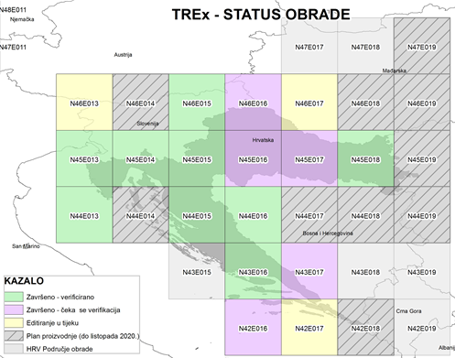
Slika 27. Status realizacije programa TREx u 2019.

U skladu s hrvatskim i NATO normama u 2019., izrađeno je pet listova karata u digitalnom obliku i 14 kartografskih baza te je izvršen tisak 14 listova novog izdanja karte za združene operacije – kopnena inačica (Joint Operations Graphic – JOG/Ground).
Karta JOG/G mjerila 1:250 000 je standardni kartografski proizvod zemalja članica NATO, ima karakter pregledne topografske karte, a s vojnog stajališta predstavlja osnovnu operativnu kartu za planiranje i provedbu zajedničkih kopnenih i zračnih operacija.
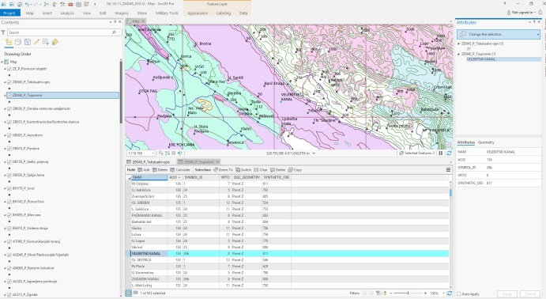
Slika 28. Kartografska baza lista karte JOG/G oznaka NL 33-11 Zadar

Za potrebe Hrvatskoga ratnog zrakoplovstva nabavljene su godišnje licence za ažuriranje geoprostornih podataka, karata i publikacija Jeppesen, neophodnih za provedbu sigurne i kvalitetne navigacijske pripreme i izvršenje letačkih zadaća poglavito u uvjetima instrumentalnih pravila letenja u zračnom prostoru Republike Hrvatske i u inozemstvu.
Za potrebe Hrvatske ratne mornarice osigurane su elektroničke i papirnate navigacijske karte, priručnici i publikacije neophodni za provedbu redovitog izvršenja zadaća i sigurnih uvjeta plovidbe brodova. U 2019. izvršena je hidrografska izmjera vojnih luka „Vargarola“ Pula, „Brižine“ Kaštel Sućurac i „Uvala Tatinje“ te su izrađene elektroničke navigacijske karte i lučki planovi. Za učinkovito planiranje i provođenje misija i zadaća Hrvatske vojske, na poslovnoj mreži Ministarstva obrane uspostavljen je Geoportal koji služi za pristup, pronalaženje i korištenje geoprostornih podataka i proizvoda s mrežnim uslugama.
Uspostavom mrežnih usluga osigurana je brza i učinkovita uporaba geoprostornih podataka, a poglavito u drugim funkcionalnim servisima koje se oslanjaju na geoinformacijske podatke i proizvode.
U svibnju 2019. prvi put u Republici Hrvatskoj održani su sastanci plenarnih grupa za međunarodne programe TREx i MGCP na kojima su sudjelovali predstavnici ministarstava obrane i oružanih snaga država članica.

1.5.9. Zaštita okoliša
Zaštita okoliša i prirode na vojnim lokacijama tijekom 2019. bila je usmjerena na primjenu i ispunjavanje okolišnih normi, sprječavanje onečišćenja okoliša i prirode te očuvanje prirodnih resursa, umanjivanje i ublažavanje rizika za okoliš i prirodu kao posljedice vojnih aktivnosti, praćenje i očuvanje biološke raznolikosti s posebnim segmentom na praćenju populacije strogo zaštićenih životinjskih vrsta koje prirodno obitavaju na vojnim lokacijama, kao i razvijanje svijesti o zaštiti okoliša i prirode kao važnog segmenta ljudskog djelovanja.
Tijekom 2019. zvršeno je krajobrazno uređenje dijelova vojnih lokacija u Zrakoplovnoj bazi „Pula” u Puli, u vojarni „Stožerni brigadir Ante Šaškor” u Delnicama, u vojarni „Admiral flote Sveto Letica-Barba” u Splitu i dijela dvorišnog kompleksa Ministarstva obrane.
Slika 29. Krajobrazno uređenje Trga Hrvatske vojske

Nastavljena je sustavna kontrola, nadzora i program praćenja stanja okoliša kroz praćenje stanja zraka, vode, tla, prirode i seizmičkih aktivnosti uzrokovanih vojnim djelovanjem na vojnom poligonu „Eugen Kvaternik” u Slunju. Posebna pozornost tijekom 2019. bila je usmjerena na unaprjeđenje sustava gospodarenja otpadom.
Državni inspektorat provodio je inspekcijske nadzore u području okoliša radi učinkovitijeg gospodarenja otpadom na vojnim lokacijama u smislu uspostave odvojenog prikupljanja svih kategorija otpada, smanjenja generiranja i odlaganja komunalnog otpada što je i nacionalni cilj u području zaštite okoliša. Tijekom 2019. proveden je nadzor postupanja s otpadom unutar 18 vojnih lokacija.
U skladu sa zakonskim odredbama o zaštiti od požara tijekom 2019. nastavljeno je razvrstavanje građevina na vojnim lokacijama u kategorije ugroženosti od požara te je u skladu s time provedena nabava protupožarne opreme. Nastavljeno je sa izradom programa gospodarenja šumama posebne namijene na vojnim lokacijama na temelju Sporazuma o izradi i provedbi programa gospodarenja šumama posebne namjene za potrebe obrane unutar vojnih lokacija sklopljenoga s trgovačkim društvom „Hrvatske šume” d.o.o.

1.5.10. Upravljanje projektima
Od 17 projekata vođenih na razini Ministarstva obrane, tijekom 2019. zatvoreno je u Registru projekata pet projekata. Istovremeno, pokrenut je i uvršten u Registar jedan novi projekt, tako da u realizaciji ostaje 13 projekata.
Pri tome se mogu izdvojiti tri projekta ključna za razvoj sposobnosti Hrvatske vojske i to administrativna potpora Radnoj skupini za stručnu i tehničku potporu Međuresornom povjerenstvu za nabavu višenamjenskoga borbenog aviona, helikopter OH-58D Kiowa Warrior i obalni ophodni brod.

Višenamjenski borbeni avion
S obzirom na službenu obavijest Države Izrael Republici Hrvatskoj od 10. siječnja 2019. da ne može ishoditi odgovarajuće odobrenje (TPT) Sjedinjenih Američkih Država za isporuku/transfer aviona F-16 C/D Barak Republici Hrvatskoj u konfiguraciji definiranoj Ponudom od 3. listopada 2017. Vlada Republike Hrvatske je 14. siječnja 2019. stavila izvan snage Odluku o nabavi višenamjenskoga borbenog aviona od 29. ožujka 2018.
Na prijedlog 16 oporbenih zastupnika u Hrvatskome saboru 14. veljače 2019. održana je rasprava o interpelaciji o radu Vlade Republike Hrvatske radi postupanja vezanih uz nabavu eskadrile višenamjenskih borbenih aviona. Nakon provedene rasprave interpelacija je odbijena te su sa 79 glasova „za“, 43 glasa „protiv“ i 3 „suzdržana“ glasa prihvaćeni zaključci predloženi od strane klubova zastupnika vladajuće većine.
Prihvaćeni su zaključci:
l) Hrvatski sabor utvrđuje da je proces nabave višenamjenskoga borbenog aviona vođen zakonito i transparentno u kojem su Vlada Republike Hrvatske i Ministarstvo obrane tijekom cijeloga procesa postupali s dužnom pažnjom te se odbijaju prijedlozi zaključaka iz podnesene Interpelacije o radu Vlade Republike Hrvatske radi postupanja Vlade Republike Hrvatske vezanih uz nabavu eskadrile višenamjenskih borbenih aviona koju je podnijelo 16 zastupnika u Hrvatskome saboru.
2) Daje se potpora Vladi Republike Hrvatske u daljnjem pronalaženju rješenja za nabavu višenamjenskoga borbenog aviona i zadržavanje sposobnosti nadzvučnog borbenog zrakoplovstva za Hrvatsku vojsku.
U skladu sa zaključcima Vijeća za obranu od 28. lipnja 2019. i Odbora za obranu Hrvatskoga sabora od 3. srpnja 2019., a imajući u vidu zahtijevane vojne sposobnosti zaštite zračnog prostora vlastitim borbenim avionima i raspoložive financijske mogućnosti, Vlada Republike Hrvatske je na sjednici 4. srpnja 2019. donijela Odluku o osnivanju Međuresornog povjerenstva za nabavu višenamjenskoga borbenog aviona. Slijedom donesenih zaključaka Vijeća za obranu i Odbora za obranu Hrvatskoga sabora te Odluke Vlade Republike Hrvatske, Ministarstvo obrane je 17. srpnja 2019. donijelo Odluku o osnivanju Radne skupine za stručnu i tehničku potporu Međuresornom povjerenstvu za nabavu višenamjenskoga borbenog aviona. Nakon provedbe predselekcijskog postupka i izrade dokumenta Zahtjeva za ponudu za višenamjenski borbeni avion (Request for Proposal – RFP), Međuresorno povjerenstvo za nabavu višenamjenskoga borbenog aviona je u siječnju 2020. uputilo Zahtjev za ponudom (RFP) prema sedam potencijalnih ponuditelja, čiji se odgovori očekuju u rujnu 2020.
Helikopter OH-58D „Kiowa Warrior“
Uvođenjem helikoptera OH-58D Kiowa Warrior u operativnu uporabu Hrvatska vojska dobiva u izvidničko-borbene helikopterske sposobnosti. Projekt uključuje opremanje sa 16 helikoptera (12+4), obuku letačkog i zrakoplovno-tehničkog osoblja te uspostavu logističkog sustava održavanja na korisničkoj razini. Projekt je započeo u veljači 2016.
Isporuka helikoptera i pripadajućih roba i usluga provedena je od 2016. do 2019. te je početkom 2020. završena ugovorna logistička potpora.
Obalni ophodni brod
Cilj projekta je povećati sposobnost Obalne straže Republike Hrvatske za provedbu zadaća stalnog nadzora teritorijalnog mora i Zaštićenoga ekološko-ribolovnog pojasa Republike Hrvatske izgradnjom i opremanjem pet obalnih ophodnih brodova (jedan prototip i četiri broda u seriji). Nakon završetka provedbe prijemnih ispitivanja prototip obalnog ophodnog broda zaprimljen je u prosincu 2018. U prvom tromjesečju 2019. Projektni tim Ministarstva obrane je izradio programe prototipnih ispitivanja koji su usuglašeni s tvrtkom Brodosplit – Brodogradilište specijalnih objekata d.o.o.
Prototipna ispitivanja provedena su tijekom drugog tromjesečja 2019., a imala su za cilj ispitivanje ponašanja broda, brodskih sustava i opreme na težim stanjima mora. Prototipna ispitivanja su provedena uspješno odnosno brod je zadovoljio najveći dio postavljenih zahtjeva.
U lipnju 2019. Projektni tim Ministarstva obrane izradio je Izvješće o uspješnosti projekta obalnoga ophodnog broda i načinu nastavka gradnje brodova serije u kojem je izvršena ocjena prototipa u skladu s postavljenim taktičko-tehničkim zahtjevima.
Projektni tim Ministarstva obrane zaključio je kako je prototip obalnoga ophodnog broda uspješan i zadovoljava potrebe Hrvatske vojske te može poslužiti kao temelj za gradnju brodova u seriji.
Potkraj 2019. započeli su pregovori s graditeljem čija svrha je usuglašavanje dinamike gradnje, novih rokova isporuke te eventualnih poboljšanja brodova u seriji te je u veljači 2020. sklopljen dodatak ugovoru o gradnji obalnoga ophodnog broda.

1.6. Upravljanje financijskim resursima
Od početka mandata Vlada se sustavno bavi pitanjem sigurnosti te je nakon šest godina uzastopnog pada u 2017. osigurano povećanje obrambenog proračuna, prije svega u cilju poboljšanja standarda pripadnika Hrvatske vojske i razvoja novih sposobnosti. Financijski plan Ministarstva obrane za 2016. godinu iznosio je 3,983 milijarde kuna, dok je 2017. povećan na 4,371 milijardu kuna odnosno za 10 %. Trend povećanja nastavljen je i u 2018. i 2019., a Financijski plan za 2020. godinu iznosi 4,797 milijardi kuna.
Upravljanje financijskim resursima vođeno je načelom održavanja ravnoteže između ciljeva i potreba za sposobnostima utvrđenih planskim dokumentima i gospodarskim mogućnostima države. Kako je 2018. Ministarstvo obrane dobilo prvi put bezuvjetno mišljenje Državnog ureda za reviziju o financijskim izvještajima za 2017., s tim u vezi, velika pozornost je i dalje posvećena provedbi fiskalne discipline te preuzimanju i podmirenju obveza u visini odobrenih sredstava poštujući pri tome zakonitost, učinkovitost, svrhovitost, transparentnost i ekonomično raspolaganje sredstvima uz zadovoljavanje uvjeta namjenskog trošenja sredstava u okvirima koji su utvrđeni državnim proračunom.
Donošenjem Državnog proračuna Republike Hrvatske za 2019. godinu i projekcija za 2020. i 2021. godinu (Narodne novine, br. 113/18) utvrđena su sredstva odobrena Ministarstvu obrane za 2019. u iznosu od 5.075.302.937 kuna čime je nastavljeno povećano izdvajanje za obrambeni resor koje je započeto od 2017. Povećanje izdvajanja za obranu osiguralo je nastavak provedbe strateških projekata i stvorilo je pretpostavke za jačanje obrambenih sposobnosti Hrvatske vojske.
U 2019. Financijski plan Ministarstva obrane mijenjao se u skladu s Izmjenama i dopunama Državnog proračuna Republike Hrvatske (Narodne novine, br. 111/19) i suglasnostima Ministarstva financija za preraspodjelu u skladu sa Zakonom o proračunu. U konačnici Financijski plan Ministarstva obrane za 2019. godinu iznosio je 4.810.843.210 kuna.
Donošenjem Državnog proračuna Republike Hrvatske za 2020. godinu i projekcija za 2021. i 2022. godinu (Narodne novine, br. 117/19), kojim je utvrđen i Financijski plan Ministarstva obrane za 2020. godinu i projekcije za 2021. i 2022. godinu, nastavlja se trend povećanoga izdvajanja za obranu.

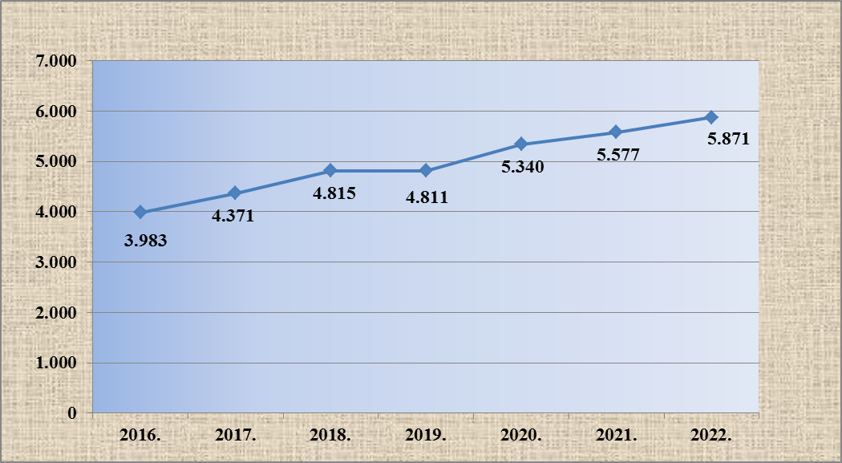
Prikaz 13. Financijski plan Ministarstva obrane po godinama od 2016. do 2020.
te projekcija za 2021. i 2022. godinu prije izmjena financijskog plana Ministarstva obrane za 2020.

Izvršenje Financijskog plana Ministarstva obrane u 2019. godini iznosilo je 4.767.077.206 kuna što predstavlja porast 9,53 % u odnosu na 2018.
 | Izvršenje u 2018. | Izvršenje u 2019. | Indeks | Struktura izvršenja 2019.
1 | 3 | 3 | 4=3/2*100 | 5=3/ukupno
Rashodi za zaposlene | 2.466.862.631 | 2.566.482.596 | 104,04 | 53,84 %
Materijalni rashodi | 1.481.670.758 | 1.490.241.419 | 100,58 | 31,26 %
Financijski rashodi | 28.741.300 | 64.094.010 | 223,00 | 1,3 4%
Naknade građanima i kućanstvima na temelju osiguranja i druge naknade | 9.496.523 | 11.010.750 | 115,95 | 0,23 %
Ostali rashodi | 55.305.089 | 84.237.400 | 152,31 | 1,77 %
Rashodi za nabavu ne proizvedene dugotrajne imovine | 4.532.586 | 607.198 | 13,40 | 0,01 %
Rashodi za nabavu proizvedene dugotrajne imovine | 305.882.564 | 550.445.628 | 179,95 | 11,55 %
 | 4.352.491.452 | 4.767.119.002 | 109,53 | 100,00 %

Prikaz 14. Izvršenje Financijskog plana Ministarstva obrane
prema ekonomskoj klasifikaciji rashoda, usporedba 2019. s 2018.

U strukturi ukupnog izvršenja Financijskog plana Ministarstva obrane za 2019., 53,84 % ili 2,6 milijardi kuna odnosi se na rashode za zaposlene, što uključuje plaće, obvezne doprinose na plaću, kao i ostale rashode za zaposlene. U odnosu na 2018. ovi rashodi povećani su za 99.600.000 kuna odnosno 4,03 % što je rezultat isplate plaće po uvećanoj osnovici za izračun plaće.

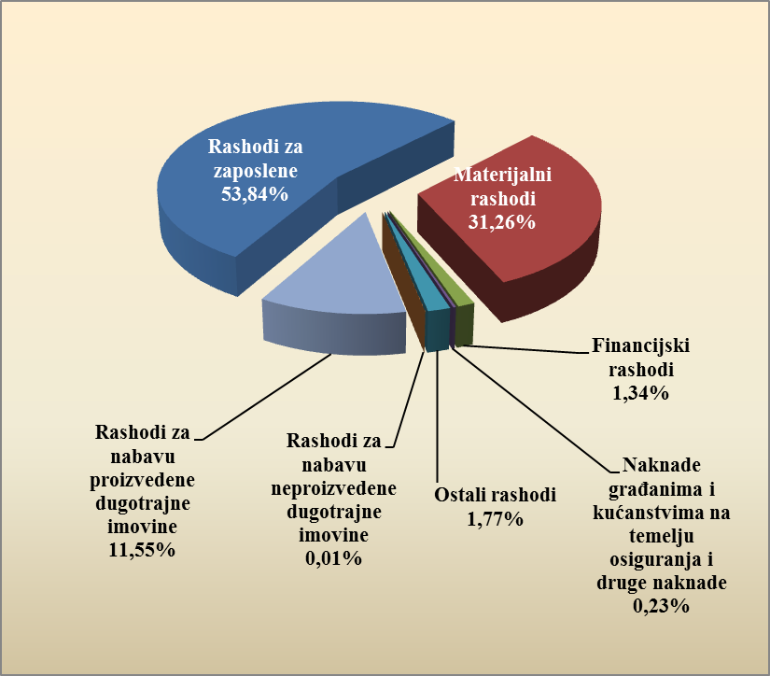
Prikaz 15. Struktura izvršenja Financijskog plana Ministarstva obrane u 2019. godini
prema ekonomskoj klasifikaciji rashoda

Materijalni rashodi čine 31,26 % ukupnog izvršenja Financijskog plana Ministarstva obrane za 2019. godinu ili 1,5 milijardi kuna i u okvirima je prošlogodišnjeg izvršenja. Izvršeni materijalni rashodi se najvećim dijelom odnose na materijal i usluge održavanja materijalnih resursa, naknade za prijevoz, za rad na terenu, posebne oblike rada, naknade za stanovanje, usluge prehrane i smještaja, rashode za energiju, usluge telefona, poštarine, prijevoza te na odjeću i obuću.
Rashodi za nabavu proizvedene dugotrajne imovine čine 11,55 % ukupnog izvršenja Financijskog plana Ministarstva obrane za 2019. godinu ili 550.400.000 kuna. Nastavljena je realizacija započetih projekata opremanja Hrvatske vojske helikopterima, baznim oklopnim vozilima, naoružanjem i opremom, uređenjem podatkovnog središta i opremanjem računalnom opremom, daljnja integraciju sustava protuzračne obrane Republike Hrvatske u NATO sustav te opremanje dalekometnim topničkim sustavom.
U 2019. za nabavu opreme i ulaganje u nekretnine uloženo je 244,6 milijuna kuna ili 97,95 % više u odnosu na 2018. Preostalih 3,36 % ukupnog izvršenja Financijskog plana Ministarstva obrane za 2019. godinu ili 159.900.000 milijuna kuna odnosi se na financijske rashode, naknade građanima i kućanstvima na temelju osiguranja i druge naknade, ostale rashode te na rashode za nabavu neproizvedene dugotrajne imovine.
Program | Naziv programa | Izvršenje u 2018. | Izvršenje u 2019. | Index | Struktura izvršenja 2019.
 | 1 | 2 | 3 | 4=3/2*100 | 5=3/ukupno
2504 | Opremanje, modernizacija i izgradnja | 687.780.747 | 896.558.306 | 130,36 | 18,81%
2505 | Upravljanje i potpora osoblju | 2.602.533.820 | 2.725.103.253 | 104,71 | 57,16%
2506 | Komunikacijsko-informacijski sustavi i potpora | 238.767.978 | 280.378.379 | 117,43 | 5,88%
2507 | Obuka i logistička potpora Oružanih snaga | 473.717.101 | 545.020.683 | 115,05 | 11,43%
2508 | Međunarodna suradnja | 60.838.290 | 64.359.847 | 105,79 | 1,35%
2509 | Mirovne misije | 166.139.530 | 134.421.129 | 80,91 | 2,82%
2606 | Korištenje Oružanih snaga za pomoć civilnim institucijama i stanovništvu | 122.713.986 | 121.277.404 | 98,83 | 2,54%
 | U K U P N O | 4.352.491.452 | 4.767.119.002 | 109,53 | 100,00%
Prikaz 16. Usporedba izvršenje Financijskog plana u 2019. godini prema programskoj klasifikaciji rashoda – usporedba 2019. s 2018.

U strukturi ukupnog izvršenja Financijskog plana Ministarstva obrane u 2019. godini, 2,7 milijardi kuna ili 57,2 % ukupnih sredstava utrošeno je u programu 2505 Upravljanje i potpora osoblju i odnosi se na rashode za zaposlene, naknade zaposlenima te ostalu personalnu potporu uključujući troškove pribavljanja odgovarajućeg osoblja i izobrazbu čime se osigurava poboljšanje dobne i kvalifikacijske strukture osoblja.

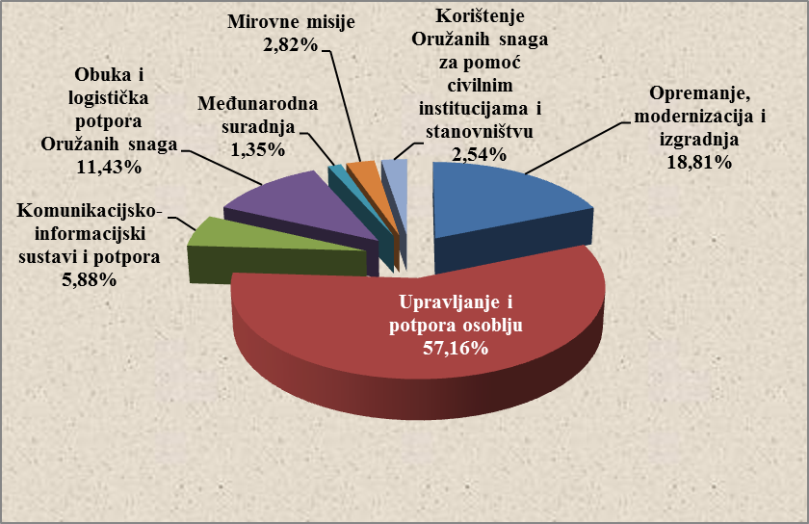
Prikaz 17. Struktura izvršenja Financijskog plana Ministarstva obrane u 2019. godini
prema programskoj klasifikaciji rashoda

U programu 2504 Opremanje, modernizacija i izgradnja utrošeno je 896.500.000 kuna ili 18,8 % ukupnih sredstava čime je nastavljeno opremanje materijalno-tehničkim sredstvima, omogućen nastavak započetih projekata opremanja Hrvatske vojske dalekometnim topničkim sustavom, borbenim oklopnim vozilima, helikopterima, daljnja integracije sustava protuzračne obrane Republike Hrvatske u NATO sustav te izgradnja, rekonstrukcija i adaptacija objekata i infrastrukture čime se poboljšava kvaliteta prostora za život i rad djelatnika. Osigurana je kontinuirana opskrba klasama materijalnih sredstava i uslugama koje omogućuju redovno funkcioniranje sustava.
U programu 2507 Obuka i logistička potpora utrošeno je 545.300.000 kuna ili 11,4 % ukupnih sredstava čime je omogućena provedba obuke i vježbi, nastavak ulaganja u remont i održavanje borbenih, neborbenih, plovnih i zrakoplovnih sredstava te sredstava opće namjene kao i temeljno održavanje građevina.
Preostali iznos od 600.200.000 kuna ili 12,6 % sredstava utrošen je najvećim dijelom za opremanje komunikacijsko-informacijskim sustavima, sudjelovanje u misijama, operacijama i aktivnostima pod vodstvom NATO-a, Ujedinjenih naroda i Europske unije, međunarodnu obrambenu suradnju te za aktivnosti protupožarne zaštite, hitnog medicinskog prijevoza, Obalne straže Republike Hrvatske, potrage i spašavanja i drugih zadaća kojima su se pripadnici Hrvatske vojske uključili u pružanje pomoći i potpore civilnim institucijama i stanovništvu.

2. HRVATSKA VOJSKA
Hrvatska vojska glavni je nositelj obrambene funkcije u Republici Hrvatskoj. Pored temeljne ustavne uloge zaštite suvereniteta i neovisnosti te obrane teritorijalne cjelovitosti Republike Hrvatske, Hrvatska vojska uvijek stoji na raspolaganju građanima, spremna u okviru svojih kapaciteta pružiti pomoć u bilo kojoj vrsti hitne situacije. Njezini pripadnici redovito sudjeluju u dobrotvornim i humanitarnim akcijama, a obilježavanje značajnih obljetnica Hrvatske vojske provodi se atraktivnim programima izvan vojarni, na ulicama, trgovima i lukama, zajedno s brojnim okupljenim građanima.
Svojim kontinuiranim angažmanom u misijama i operacijama potpore miru te drugim oblicima međunarodnih aktivnosti Hrvatska vojska je, kroz visoko profesionalni pristup izvršenju zadaća od njezinih pripadnika, postala brend i više od brenda u percepcijama naših saveznika i partnera.
Zahvaljujući prethodno navedenom, kao i povijesnoj ulozi u stvaranju i obrani Republike Hrvatske tijekom Domovinskoga rata, razvija se neraskidiva povezanost Hrvatske vojske i hrvatskoga naroda te ona, prema ispitivanjima javnog mnijenja, konstantno uživa visoki ugled i povjerenje hrvatskih građana.
Tijekom 2019. težišne aktivnosti Hrvatske vojske bile su usmjerene na učinkovitu provedbu misija i zadaća utvrđenih Ustavom Republike Hrvatske, zakonima i strateškim dokumentima te na daljnje razvijanje i unaprjeđivanje vojnih sposobnosti.

2.1. Provedba misija i zadaća Hrvatske vojske
Ustavom Republike Hrvatske utvrđena uloga Hrvatske vojske razrađena je strateškim dokumentima na tri temeljne misije: obrana teritorijalne cjelovitosti, suvereniteta i neovisnosti Republike Hrvatske te obrana saveznika, doprinos međunarodnoj sigurnosti i potpora civilnim institucijama. Tijekom 2019. uspješno su provođene sve zadaće postavljene u okviru ove tri temeljne misije Hrvatske vojske, uz nastavak procesa razvoja vojnih sposobnosti te prilagodbe ustroja i poboljšanje teritorijalnog rasporeda uvjetovano promjenama sigurnosnih izazova. Pored toga, Hrvatska vojska proaktivno je doprinosila razvoju i jačanju sustava domovinske sigurnosti.

2.1.1. Obrana teritorijalne cjelovitosti, suvereniteta i neovisnosti Republike Hrvatske te obrana saveznika

U ispunjavanju prve misije Hrvatska vojska oslanja se na vlastite sposobnosti, na potporu drugih državnih tijela te na sposobnosti oružanih snaga NATO saveznika. U skladu sa suvremenim sigurnosnim izazovima, tijekom 2019. nastavljen je razvoj svih ključnih sposobnosti Hrvatske vojske iz okvira ove misije. Razvoj i održavanje tih sposobnosti provodi se u suradnji s drugim tijelima državne uprave kroz obuku, vježbe i sudjelovanje u međunarodnim misijama i operacijama. Planskim preustrojavanjem i transformacijom izgrađuje se sposobnost narastanja vlastitih te prihvaćanja savezničkih snaga koje bi u slučaju potrebe bile angažirane u obrani teritorija Republike Hrvatske. Održavanje, jačanje i razvoj operativnih sposobnosti Hrvatske vojske provodi se usklađeno s NATO saveznicima. Obuka razmjestivih i deklariranih snaga programirana je i kontinuirano usmjerena na provedbu aktivnosti i zadaća izravno povezanih sa specifičnostima pojedine misije odnosno operacije. Opremanje, obuka, narastanje i ocjenjivanje tih snaga provodi se u skladu s planom njihovog angažiranja i u propisanim kategorijama spremnosti. Tijekom 2019. deklarirane snage provodile su pojedinačnu i zajedničku obuku u cilju održavanja dostignutih te razvoja novih sposobnosti, s posebnim naglaskom na sposobnost razmještaja i provedbe punog spektra operacija u dodijeljenom području. Značajan dio te obuke provodio se s ciljem uvježbavanja za borbene operacije visokog intenziteta, kriznog upravljanja te podizanja razine interoperabilnosti.
U sklopu sudjelovanja u NATO aktivnostima ojačane prednje prisutnosti (Enhanced Forward Presence – eFP) provedena je obuka i ocjenjivanje drugog kontingenta Hrvatske vojske u borbenoj skupini pod vodstvom Savezne Republike Njemačke u Republici Litvi koji je u siječnju 2020. upućen u područje aktivnosti.
Sudjelovanjem pripadnika i broda Hrvatske ratne mornarice u operaciji potpore miru SEA GUARDIAN u Sredozemlju tijekom 2019. nastavljen je proces razvoja sposobnosti Hrvatske vojske za zajedničko djelovanje sa snagama država članica NATO-a.
Kontinuirano uvježbavanje s pripadnicima savezničkih oružanih snaga, koje je u 2019. intenzivirano, predstavlja vidljiv doprinos jačanju savezničkog postava odvraćanja i obrane. Na teritoriju Republike Hrvatske provedene su tri međunarodne vježbe. Najveća od njih, vježba Immediate Response 19, planirana je i provedena s težištem na uvježbavanju vojne mobilnosti multinacionalnih snaga. Vježbom je dokazana spremnost za doprinos sigurnosti u susjedstvu kroz Američko-jadransku povelju.
Združenim djelovanjem svojih snaga te zajedno s nadležnim državnim tijelima i saveznicima, Hrvatska vojska osigurava zaštitu morskog i zračnog prostora Republike Hrvatske.
Operativno središte Hrvatske ratne mornarice pruža potporu NATO Zapovjedništvu pomorskih snaga (MARCOM) u Northwoodu prijenosom dijela situacijske pomorske slike, prosljeđivanjem Automatskog sustava identifikacije (Automatic Identification System – AIS) podataka o brodovima u Jadranu.
Hrvatska ratna mornarica provodila je zadaće u području svojih odgovornosti snagama Flote Hrvatske ratne mornarice, Obalne straže Republike Hrvatske, Bojne obalne službe motrenja i nadzora te Pomorske baze Split. U provedbi zadaća u zaštiti suvereniteta te potrage i spašavanja na moru Hrvatsko ratno zrakoplovstvo kontinuirano daje potporu Obalnoj straži Republike Hrvatske namjenski dodijeljenim zračnim snagama (PC-9 „Pilatus“ i Bell-206).
U provedbi aktivnosti nadzora Zaštićenog ekološko-ribolovnog pojasa Republike Hrvatske sudjelovalo je sedam plovila Obalne straže Republike Hrvatske s ostvarenim 151 radnim danom na moru. U sklopu zadaće osiguranja povoljnog režima plovidbe, provedena su 44 nadzora zona sigurnosti plovidbe oko energetskih izvora Republike Hrvatske. Pod operativnim nadzorom Obalne straže Republike Hrvatske, dodijeljene zračne snage provele su pet letova u zaštiti suvereniteta nad morskim i zračnim prostorom te 43 leta u sklopu osiguranja povoljnog režima plovidbe oko energetskih izvora Republike Hrvatske.
Tijekom 2019. provedene su 22 zadaće pratnje stranih ratnih brodova kroz teritorijalno more i unutarnje morske vode Republike Hrvatske. Brodovi Obalne straže Republike Hrvatske, tijekom provedbe zadaće nadzora morskog ribarstva, pratili su aktivnosti i izvršili identifikaciju 144 ribarska plovila.
Hrvatsko ratno zrakoplovstvo provodi zadaće nadzora i zaštite zračnog prostora u sklopu Integriranog sustava protuzračne i proturaketne obrane NATO-a (NATINAMDS – NATO Integrated Air and Missile Defense System) sa sustavima Središta za nadzor zračnog prostora, radarskim postajama te dežurnim borbenim dvojcem. Nacionalni sustav za nadzor i zaštitu zračnog prostora ima inicijalnu operativnu sposobnost koja se sastoji od sposobnosti provedbe misije zaštite integriteta savezničkog zračnog prostora te proizvodnje prepoznate slike zračnog prostora (Recognized Air Picture – RAP). Tijekom 2019. provedena su 63 angažiranja dežurnog borbenog dvojca.

2.1.2. Doprinos međunarodnoj sigurnosti
Hrvatska vojska dijelom aktivnosti pruža snažan doprinos međunarodnoj sigurnosti, prvenstveno putem aktivnog sudjelovanja u međunarodnim misijama, operacijama i aktivnostima pod okriljem međunarodnih organizacija kojih je Republika Hrvatska članica, ali i uključivanjem u multinacionalne strukture obrambenog karaktera. Kroz te angažmane Hrvatska vojska ostvaruje savezničke i partnerske veze, dokazujući se kao vjerodostojan i pouzdan saveznik i partner. Na taj način Hrvatska vojska izravno doprinosi realizaciji strateškog cilja „jačanje međunarodnog ugleda i utjecaja Republike Hrvatske”, definiranoga Strategijom nacionalne sigurnosti Republike Hrvatske.
Pripadnici Hrvatske vojske razmještaju se u područje misija ili operacija kao hrvatska sastavnica ili kao pojedinci u zapovjedništva, timove i postrojbe. Stjecanjem iskustva i novih znanja na taj se način održavaju, jačaju i razvijaju vlastite obrambene sposobnosti što posredno utječe i na razvoj sustava domovinske sigurnosti.
Pripadnici Hrvatske vojske tijekom 2019. sudjelovali su u pet NATO vođenih misija/operacija ili aktivnosti, tri misije pod vodstvom Ujedinjenih naroda, dvije operacije koje vodi Europska unije te jednoj operaciji koalicijskih snaga.

Prikaz 18. Pregled sudjelovanja pripadnika Hrvatske vojske u misijama,
operacijama potpore miru i aktivnostima u 2019.

NATO misija potpore miru Odlučna potpora u Afganistanu
Tijekom 2019. u misiji Odlučna potpora (Resolute Support) sudjelovala su 323 pripadnika Hrvatske vojske, od čega 26 žena, težišno u ulogama mentorskih odnosno savjetodavnih timova za obuku afganistanske vojske, timova za obuku civilne policije, stožernog osoblja te zaštitnih snaga. Brojno stanje po rotacijama hrvatskih kontingenata neznatno se mijenjalo tijekom 2019., od 106 na početku do 110 pripadnika 31. prosinca 2019. U redovitim rotacijama kontingenti su djelovali u zonama odgovornosti na sjeveru i u središnjem dijelu Islamske Republike Afganistan. Izvan glavnine snaga kontingenta provodila se redovita rotacija pripadnika medicinskog tima ROLE 1 u trajanju do četiri mjeseca.
Nastavljena je suradnja pripadnika hrvatskoga kontingenta s pripadnicima oružanih snaga zemalja Američko-jadranske povelje. Tijekom 2019. u sastavu pojedinih rotacija hrvatskog kontingenta sudjelovalo je 26 pripadnika Vojske Crne Gore, pet pripadnika Vojske Sjeverne Makedonije te po dva pripadnika Oružanih snaga Bosne i Hercegovine i Oružanih snaga Republike Albanije.
U srpnju 2019. na vozilo Hrvatske vojske u Kabulu izvršen je teroristički napad bombaša samoubojice u kojem su ozlijeđena tri pripadnika desetoga hrvatskog kontingenta iz Zapovjedništva specijalnih snaga. Od posljedica teških ozljeda zadobivenih u tom napadu, 24. srpnja 2019. preminuo je skupnik Josip Briški. Njegovi posmrtni ostaci prevezeni su u Republiku Hrvatsku vojnim avionom Sjedinjenih Američkih Država, gdje je organiziran ispraćaj uz vojne počasti. Središte za međunarodne vojne operacije u Rakitju od 1. listopada 2019. nosi njegovo ime.

NATO operacija potpore miru KFOR u Republici Kosovo
Hrvatski kontingent u operaciji potpore miru KFOR nastavio je sudjelovanje sa helikopterskom sastavnicom, nacionalnim elementom potpore te sastavnicom obavještajne potpore. Pripadnici Hrvatske vojske upućeni su na dužnosti u Zapovjedništvo KFOR-a te u NATO savjetodavni tim za vezu (NATO Advisory Liaison Team – NALT). Pripadnici su stacionirani na dvije lokacije u području operacije (u Prištini i Peći). U 2019. u KFOR-u je bilo angažirano 156 pripadnika Hrvatske vojske, od kojih 10 žena. Održavanje tehnike na prvoj razini provodi se vlastitim snagama i u terenskim uvjetima u području operacije, dok se redoviti zrakoplovno-tehnički pregledi, održavanje i popravci provode u Republici Hrvatskoj.
Tijekom 2019. u operaciji potpore miru KFOR na Kosovu nalazila su se po dva helikoptera upućivana na rotacijskoj osnovi, s kojima je provedeno 669 letova s 281 sat i 20 minuta naleta pri čemu je prevezeno 1948 osoba i dvije tone tereta.

NATO ojačana prednja prisutnost u Republici Poljskoj
U 2019. Hrvatska vojska nastavila je sudjelovanje u NATO-ovoj aktivnosti ojačana prednja prisutnost u Republici Poljskoj, u sastavu borbene skupine pod vodstvom Sjedinjenih Američkih Država. U sklopu borbene skupine sudjelovala su tri hrvatska kontingenta s 241 pripadnikom, od čega 11 žena. Nakon provedenih zajedničkih uvježbavanja i obuke, sva tri kontingenta uspješno su integrirana u strukturu borbene skupine te su u njenom sastavu bila spremna za brzo razmještanje. Pripadnici kontingenata sudjelovali su na vježbama uzbunjivanja i izmještanja u očekujuće područje djelovanja te drugim vježbama borbene skupine. U sastavu hrvatskog kontingenta sudjelovala je bitnica samohodnih lansera SVLR 122mm „VULKAN“ čije su sposobnosti značajno pojačale vatrenu moć borbene skupine. Unutar svih rotacija bitnica SVLR provodila je uvježbavanja dnevnog i noćnog bojevog gađanja.

NATO operacija potpore miru SEA GUARDIAN u Sredozemlju
U rujnu 2019. Hrvatska vojska sudjelovala je u operaciji potpore miru SEA GUARDIAN u Sredozemlju s brodom RTOP-42 „Dubrovnik“ i 32 pripadnika posade iz sastava Hrvatske ratne mornarice te jednim pripadnikom raspoređenim na dužnost časnika za vezu u Pomorsko zapovjedništvo NATO-a (Maritime Command – MARCOM) u Northwoodu, Ujedinjena Kraljevina Velike Britanije i Sjeverne Irske.
Zadaća je obuhvaćala nadzor poštivanja slobode plovidbe, provođenja presretanja, pomorski protuterorizam, doprinos izgradnji pomorskih kapaciteta, borbi protiv oružja za masovno uništenje i zaštite kritične infrastrukture.

NATO misija Irak
Sudjelovanje Hrvatske vojske u NATO misiji Irak nastavljeno je i tijekom 2019. u redovitim rotacijama od sedam mjeseci. Ukupno je u misiji sudjelovalo 20 pripadnika Hrvatske vojske od kojih jedna žena. Pripadnici hrvatskih kontingenata, raspoređeni u Zapovjedništvo misije, uz stožerne dužnosti, provodili su i zadaće savjetovanja iračkih snaga sigurnosti.
Nakon pogoršanja sigurnosne situacije u Iraku, pripadnici Hrvatske vojske bili su potkraj 2019. izmješteni izvan područja operacije u Državu Kuvajt.
UNMOGIP (United Nations Military Observer Group in India and Pakistan)
U operaciji potpore miru Ujedinjenih naroda UNMOGIP u Indiji i Pakistanu tijekom 2019. sudjelovalo je 18 pripadnika Hrvatske vojske, od kojih dvije žene. Pripadnici Hrvatske vojske sudjelovali su u misiji UNMOGIP kao vojni promatrači, a neki su obnašali i dodatne dužnosti u Zapovjedništvu operacije, kao što su časnik za zdravstvo i stožerne dužnosti u Zapovjedništvu. Tijekom 2019. zabilježeno je pogoršanje sigurnosne situacije u području operacije zbog čega su aktivno provođene mjere prema lokalnom stanovništvu, uz povećanu policijsku i vojnu nazočnost u cilju prevencije nemira i protesta.

MINURSO (Mission for the Referendum in Western Sahara)
U operaciji potpore miru Ujedinjenih naroda MINURSO u Zapadnoj Sahari tijekom 2019. sudjelovalo je 12 pripadnika Hrvatske vojske, od kojih dvije žene. Dužnosti vojnih promatrača u bazama Ujedinjenih naroda uključivale su nadzor i ophodnju područja operacije, obilaske postrojbi marokanske vojske i vojske Fronte POLISARIO, provedbu programa povratka izbjeglica, podizanje svijesti lokalnog stanovništva radi smanjenja opasnosti od neeksplodiranog ubojitog oružja te organizaciju i osiguranje uvjeta za provedbu referenduma.
Osim na dužnostima vojnih promatrača, pripadnici Hrvatske vojske tijekom 2019. bili su raspoređivani i na dodatne dužnosti u Zapovjedništvo.

UNIFIL (United Nations Interim Force in Lebanon)
Tijekom 2019. nastavljeno je sudjelovanje u operaciji potpore miru Ujedinjenih naroda UNIFIL u Libanonu s dva časnika na dužnosti stožernih časnika za vezu u Zapovjedništvu operacije te sa satnijom inženjerijske potpore jačine 52 pripadnika, raspoređenom u sastav sektora Zapad i smještenom u kampu UNP 2-3 „Shama“. Satnija inženjerijske potpore pružala je, u sklopu bojne za borbenu potporu pod vođenjem kontingenta talijanskih oružanih snaga, svu potrebnu potporu snagama sektora zapad UNIFIL-a provedbom mjera zaštite snaga, potpore pokretljivosti te osiguravanja taktičke i strateške komunikacije.
Pripadnici hrvatskoga kontingenta izveli su opsežne inženjerijske radove za podizanje razine zaštite snaga, a sudjelovali su i u civilno-vojnim aktivnostima i projektima. Bili su angažirani i u provedbi zajedničke obuke s pripadnicima libanonskih oružanih snaga.
U operaciji UNIFIL tijekom 2019. nalazila su se 54 pripadnika Hrvatske vojske, od kojih jedna žena. Sudjelovanje inženjerijske satnije u operaciji UNIFIL završeno je u svibnju 2019.

EU NAVFOR Somalija – ATALANTA
Hrvatska vojska nastavila je sudjelovanje u operaciji Europske unije NAVFOR Somalija – ATALANTA s jednim časnikom raspoređenim na dužnost operativnog analitičara u Zapovjedništvu operacije. Zbog promjene strukture zapovjedništva, hrvatskom je časniku dodijeljena dodatna dužnost u području procjene rizika. Pripadnici Hrvatske vojske upućuju se u operaciju u redovitim rotacijama od šest mjeseci.

EU NAVFOR MED SOPHIA
Operacija potpore miru Europske unije NAVFOR MED Sophia provodila se u cilju neutraliziranja uspostavljenih pravaca krijumčarenja ljudi u južnom i središnjem dijelu Sredozemlja. Do promjene mandata operacije u rujnu 2019. Hrvatska vojska upućivala je po jednog pripadnika na dužnost voditelja smjene u operativno središte zapovjednog broda operacije u redovitim rotacijama od četiri mjeseca. Povlačenjem pomorskih sredstava iz operacije dio časnika koji su bili ukrcani na brodovima izmješten je u novo ustrojeno Zapovjedništvo pomorskih snaga u Rim. Republika Hrvatska je u 2019. zamijenila svoju poziciju te je u novom mandatu operacije pripadnik Hrvatske vojske obnašao dužnost časnika za informacijske operacije u Zapovjedništvu operacije.
U operaciji su tijekom 2019. sudjelovala četiri pripadnika, od kojih jedna žena.

Operacija koalicijskih snaga INHERENT RESOLVE
Hrvatska vojska nastavila je sudjelovanje u operaciji INHERENT RESOLVE rotacijom jednog pripadnika na stožernoj dužnosti u Združenom zapovjedništvu koalicijskih snaga u kampu „Arifjan“, Država Kuvajt. Pripadnik Hrvatske vojske provodio je zadaće koordinacije i planiranja operacije te provedbu aktivnosti planskih procesa unutar zapovjedništva. Tijekom 2019. provedene su dvije redovite rotacije, u trajanju od šest mjeseci.

Sudjelovanje u multinacionalnim strukturama
Pored doprinosa u misijama i operacijama, Hrvatska vojska doprinosi međunarodnoj sigurnosti sudjelovanjem u izgradnji multinacionalnih obrambenih struktura i razvoju zajedničkih obrambenih sposobnosti.
Među najznačajnijim takvim angažmanima Hrvatske vojske tijekom 2019. bile su aktivnosti u sklopu:
- njemačke i talijanske skupine NATO Koncepta vodećih nacija (Framework Nations Concept – FNC)
- NATO Inicijative pametne obrane (Smart Defence Initiative – SDI), posebno aktivnosti u sklopu Multinacioalnog zrakoplovnog obučnog središta (Multinational Aviation Training Centre – MATC) u Zemuniku Donjem
- hrvatsko-mađarske inicijative uspostave Multinacionalnog divizijskog zapovjedništva za Srednju Europu (Headquarters Multinational Division Centre – HQ MNDC )
- Regionalnog multinacionalnog zapovjedništva specijalnih snaga (Regional Special Operations Component Command – R–SOCC)
- uspostave Međunarodnog središta za obuku specijalnih zračnih snaga (Multinational Special Aviation Program – MSAP) u Zemuniku Donjem
- NATO Multinacionalne bojne Vojne policije (NATO Multinational Military Police Battalion – MNMPBAT), u suradnji s Republikom Poljskom, Slovačkom Republikom i Češkom Republikom
- projekata razvoja sposobnosti u okviru Stalne strukturirane suradnje Europske unije (Permanent Structured Cooperation – PESCO)
- sudjelovanja u borbenim skupinama Europske unije (European Union Battle Group – EUBG).

2.1.3. Potpora Hrvatske vojske civilnim institucijama
Hrvatska vojska pruža potporu civilnim institucijama u zaštiti prava i interesa Republike Hrvatske na moru, gašenju požara otvorenog prostora, u poplavama, traganju i spašavanju na kopnu i moru, medicinskom prevoženju te u drugim situacijama u kojima civilne sposobnosti nisu dostatne. Koordiniranim djelovanjem s drugim sastavnicama sustava domovinske sigurnosti, korištenjem polivalentnih sposobnosti i resursa, Hrvatska vojska predstavlja jednu od njegovih najvažnijih, visoko operativnih komponenata.

Potpora u gašenju požara otvorenog prostora
Sve zadaće u protupožarnoj sezoni 2019. izvršene su u skladu s operativnim planom i zapovijedima, uz koordinaciju i suradnju Hrvatske vojske, Hrvatske vatrogasne zajednice i ostalih tijela sustava domovinske sigurnosti. Protupožarne namjenski organizirane snage Hrvatske vojske uspješno su izvršile sve postavljene zadaće u pripremi i provedbi protupožarne sezone 2019. Temeljem opsežne raščlambe prethodnih protupožarnih sezona poduzeto je niz mjera i radnji u cilju kvalitetne provedbe glavnog dijela protupožarne sezone u 2019.
Izrađeni su i odobreni planski dokumenti, izvršena je popuna potrebnim sredstvima, provedena obuka i uvježbavanje snaga te provedeni nadzori spremnosti snaga za provedbu zadaća. Obučenost i uvježbanost protupožarnih namjenski organiziranih snaga Hrvatske vojske provjerene su travnju i svibnju 2019. provedbom međuresornih vježbi „MODEX-CRES“ i „SIGURNOST 19“. Na vježbama su provjerene sposobnosti tijela sustava domovinske sigurnosti u odgovoru na krizu te funkcioniranje i sposobnosti Operativnog vatrogasnog zapovjedništva Republike Hrvatske u Divuljama.
U sklopu vježbe „SIGURNOST 19“ sklopljen je „Sporazum o suradnji u gašenju velikih požara na otvorenom prostoru protupožarnim zrakoplovima“ kojim se uređuje suradnja Ministarstva obrane i Hrvatske vatrogasne zajednice u provedbi zadaća gašenja velikih požara otvorenog prostora zrakoplovima iz sastava Hrvatskoga ratnoga zrakoplovstva.
U protupožarnoj sezoni 2019. korišten je besposadni zrakoplovni sustav „ORBITER 3“, kao nova sposobnost nadzora, snimanja i prijenosa slike u realnom vremenu u Operativno vatrogasno zapovjedništvo Republike Hrvatske u Divuljama. Navedeni sustav ima mogućnost izviđanja i nadzor terena, požarišta i događaja danju i noću u trajanju do sedam sati uz operativni radijus od 150 km te znatno doprinosi stvaranju zajedničke operativne slike svih sudionika u provedbi protupožarne zaštite čime je proširen spektar sposobnosti sustava domovinske sigurnosti. Zadaće protupožarnog izviđanja provođene su u okviru sporazuma s Ministarstvom poljoprivrede. Ponovnom uporabom pjenila za gašenje požara povećala se učinkovitost gašenja i smanjila potrebna količina vode za gašenje i spriječilo se širenje požarišta.
U cilju pravovremenog djelovanja i učinkovitosti gašenja, za potrebe protupožarne sezone raspoređen je dodatni protupožarni vod u vojarni u Pločama te angažiran zrakoplov Pilatus PC-9 za potrebe izviđanja.
Protupožarne zračne snage u 2019. izvršile su 2953 leta, tijekom kojih su ostvarile 551 sat naleta. S ciljem ranog otkrivanja požara provedeno je 59 protupožarnih izviđanja tijekom kojih su zrakoplovi prvi uočili pojavu 35 požara, inicijalno djelovali te javili o stanju Operativnom vatrogasnom zapovjedništvu Republike Hrvatske u Divuljama.
Kopnene snage su na temelju dva zahtjeva Hrvatske vatrogasne zajednice angažirane jednom u trajanju od dva dana, u Šibensko-kninskoj županiji na požarištu Dubrava/Šibenik. Na navedenom požarištu bila su angažirana 102 pripadnika protupožarnih namjenski organiziranih snaga Hrvatske kopnene vojske.

Besposadni zrakoplovni sustavi angažirani su 43 puta sa zadaćom snimanja požarišta te izviđanja područja procijenjenih kao visoko rizičnih glede izbijanja požara.

Prikaz 19. Broj požara u kojima su angažirani protupožarni zrakoplovi tijekom
PP sezona od 2013. do 2019.

Pružanje pomoći u gašenju požara u inozemstvu
Na provedbi zadaće pružanja humanitarne pomoći gašenja požara u Državi Izrael, u svibnju 2019. sudjelovao je protupožarni zrakoplov Canadair CL-415 iz sastava Protupožarne eskadrile 93. krila Hrvatskoga ratnog zrakoplovstva, s dvije posade.

Angažiranje snaga u okviru prijelaznih rescEU kapaciteta
Republika Hrvatska prijavila se i uključila s dva aviona CL-415 Canadair u prijelazne rescEU kapacitete mehanizama Eruopske unije za civilnu zaštitu namijenjene za pružanje međunarodne pomoći u situacijama prirodnih katastrofa i katastrofa uzrokovanih ljudskim djelovanjem. Međusobni odnosi i obveze regulirani su Sporazumom koji su u svibnju 2019. supotpisali potpredsjednik Vlade Republike Hrvatske i ministar unutarnjih poslova i povjerenik Europske komisije za humanitarnu pomoć i upravljanje krizama, koji regulira i refundaciju troškova od Europske unije. Kapaciteti definirani Sporazumom stavljeni su na raspolaganje mehanizmima Europske unije za civilnu zaštitu od 15. lipnja do 31. listopada 2019.

Hitni medicinski prijevoz oboljelih i/ili ozlijeđenih osoba zrakom
Hitni medicinski prijevoz helikopterima Hrvatskog ratnoga zrakoplovstva životno ugroženih, ozlijeđenih ili oboljelih osoba do zdravstvenih ustanova jedan je od iznimno važnih oblika pomoći civilnom stanovništvu i potpore zdravstvenom sustavu Republike Hrvatske.
U ožujku 2019. potpisan je Sporazum o suradnji u provedbi hitnog zračnog medicinskog prijevoza unesrećenih ili oboljelih osoba koji obuhvaća i hitni medicinski let te prijevoz timova i organa za potrebe transplantacije u Republici Hrvatskoj. Njime su uređena prava i obveze Ministarstva obrane, Ministarstva zdravstva, Ministarstva unutarnjih poslova, Hrvatske gorske službe spašavanja i Hrvatskoga zavoda za hitnu medicinu.
Tijekom 2019. osposobljene posade te medicinski timovi iz sastava Hrvatske vojske, uz dva transportna helikoptera, bili su u stalnoj 15-minutnoj spremnosti u vojarni „Knez Trpimir“ u Divuljama te u Zračnoj luci Rijeka na otoku Krku. Snage su angažirane na temelju zahtjeva Hrvatskog zavoda za hitnu medicinu, a izvršeno je 805 hitnih medicinskih prijevoza u sklopu kojih je prevezeno 915 pacijenata i 113 pratitelja. Od prevezenih pacijenata bilo je 189 stranih državljana. U realizaciji zadaće ostvareno je 2357 letova u trajanju od 901 sat.
Realizirana su dva zaprimljena zahtjeva za prijevoz organa za transplantaciju u sklopu čega je prevezeno i 13 članova transplantacijskog tima. U realizaciji zadaće ostvareno je osam letova u trajanju od sedam sati.

Traganje i spašavanje
U zadaćama traganja i spašavanja na kopnu, otocima i moru angažirana su dva transportna helikoptera Hrvatskoga ratnog zrakoplovstva (Mi-8MTV i Mi-171Sh) koja se nalaze u spremnosti u vojarnama „Lučko“ i „Knez Trpimir“ u Divuljama.
Tijekom 2019. realizirana su 22 zahtjeva za traganjem i spašavanjem na kopnu i otocima. Provedena su 93 leta u trajanju od 40:35 sati naleta te je prevezeno 14 unesrećenih i 103 spasitelja.
Na temelju zahtjeva Nacionalne središnjice za usklađivanje traganja i spašavanja na moru (MRCC Rijeka), snage Obalne straže Republike Hrvatske, zajedno sa zrakoplovnim snagama koje su pod njihovim operativnim nadzorom, provele su šest zadaća traganja i spašavanja na moru. Zadaće su realizirane kroz tri plovidbe i pet letova, radi potrage za tri osobe, od kojih je jedna pronađena mrtva.

Godina | Broj dana na moru | Broj akcija | Prevaljene NM | Sati pogona |  |  | Utrošak goriva
 |  |  |  | Brodovi | Zračne snage | Ukupno | Brodovi | Zračne snage
2016. | 244 | 244 | 17.185 | 1.665 | 83 | 1.748 | 596.575 | 21.303
2017. | 277 | 277 | 16.977 | 1.676 | 190 | 1.748 | 600.972 | 60.235
2018. | 176 | 86 | 14.062 | 1.176 | 79 | 1.255 | 466.078 | 19.997
2019. | 151 | 134 | 9.685 | 912 | 71 | 983 | 330.645 | 14.938

Prikaz 20. Pregled angažiranja snaga Obalne straže Republike Hrvatske
u akcijama traganja i spašavanja od 2016. do 2019.

Zaštita od poplava
Tijekom 2019. nije bilo direktnog angažiranja snaga i sredstava u zaštiti od poplava. Aktivnosti Hrvatske vojske provodile su se radi održavanja razine dostignute spremnosti u skladu s operativnim planom. Aktivnosti su pojačane tijekom svibnja i studenoga 2019. kada je zbog povećane količine oborina postojala realna mogućnost ugroze od poplava, osobito na području Karlovačke županije odnosno grada Karlovca.
Potpora Republici Albaniji u uklanjanju posljedica potresa
Hrvatska vojska je u studenome 2019. sudjelovala u pružanju humanitarne pomoći u Republici Albaniji u uklanjanju posljedica potresa. S dva helikoptera Mi-171Sh prevezena je Državna intervencijska postrojba civilne zaštite u pogođeno područje, a posade i helikopteri bili su u 24-satnoj spremnosti za izvršenje svih ostalih zadaća po potrebi.
U realizaciji zadaće bilo je angažirano osam pripadnika Hrvatske vojske, provedeno je 10 letova s ostvarenih 15 sati naleta, a prevezeno je 15 pripadnika civilne zaštite, osam potražnih pasa i dvije tone tereta.
Sudjelovanje u odavanju počasti preminulim hrvatskim braniteljima
U 2019. Hrvatska vojska pružila je potporu odavanjem počasti preminulim hrvatskim braniteljima iz Domovinskoga rata na 3071 sahrani.

Prikaz 21: Usporedni prikaz broja potpora u odavanju počasti
preminulim hrvatskim braniteljima iz Domovinskoga rata

Ostale potpore
Tijekom 2019. Hrvatska vojska pružala je potporu tijelima državne uprave, jedinicama lokalne i područne (regionalne) samouprave, udrugama proizašlima iz Domovinskoga rata, civilnim i športskim udrugama. Potpore su se provodile na temelju sklopljenih sporazuma i ugovora, provođenjem manifestacija, inženjerijskom potporom, angažiranjem Orkestra Hrvatske vojske, korištenjem vojnih lokacija i smještajem u vojnim lokacijama, zdravstvenim zbrinjavanjem te ustupanjem materijalno-tehničkih sredstava.

2.2. Pregled stanja sposobnosti
Hrvatska vojska razvija sposobnosti višenamjenske, adaptabilne, fleksibilne i modularne oružane sile čime se omogućuje brza reakcija i integracija snaga. Obrambene sposobnosti proizlaze iz nacionalnih strateških ciljeva, a planiraju se i razvijaju procesom nacionalnog obrambenog planiranja koji je usklađen s planskim procesima u NATO-u i Europskoj uniji.
Zbog stalnih promjena sigurnosnog okružja potrebna je nadogradnja dostignutih i razvijanje novih sposobnosti Hrvatske vojske. Sustavnim pristupom i analizom novih izazova u sigurnosnom okružju, Hrvatska vojska započela je transformaciju prilagođavanjem strukture te stvaranjem uvjeta za razvoj novih sposobnosti. S tim ciljem u 2019. ustrojeni su Zapovjedništvo za kibernetički prostor, Središte za besposadne zrakoplovne sustave i Središte za razvoj vođa „Marko Babić“.
Zapovjedništvo za kibernetički prostor
U skladu sa suvremenim sigurnosnim izazovima, Hrvatska vojska je 2019. ustrojila Zapovjedništvo za kibernetički prostor. Zapovjedništvo je zaduženo za razvijanje obrambenih kibernetičkih sposobnosti sa zadaćom obrane vojnog kibernetičkog prostora i informacija u njemu, uz mogućnost stavljanja na raspolaganje i civilnim strukturama s ciljem daljnjeg razvoja postrojbe, planirano je i ustrojavanje kibernetičkog poligona za edukaciju, obuku i vježbe koji bi u budućnosti koristila i akademska zajednica i privatni sektor za obuku i edukaciju djelatnika. Planirano je profiliranje poligona kao regionalnoga edukacijskog kibernetičkog središta.
Središte za besposadne zrakoplovne sustave
U studenome 2019. u Puli je ustrojeno Središte za besposadne zrakoplovne sustave. Time su uspostavljene pretpostavke za razvoj moderne sposobnosti od strateške važnosti za Hrvatsku vojsku, kroz unaprjeđenje postojećih sposobnosti za izviđanje i nadzor teritorija Republike Hrvatske iz zraka. Novostečene sposobnosti dokazane su i potvrđene tijekom protupožarnih sezona u kojima Središte za besposadne zrakoplovne sustave ima zapaženu ulogu u sustavu domovinske sigurnosti.
Središte za razvoj vođa „Marko Babić“
Središte je ustrojeno u sklopu Hrvatske kopnene vojske i smješteno u vojarni „Josip Jović“ u Udbini. Namjena Središta je ciljanom obukom razvijati visokomotivirane, obučene i kompetentne vođe na temeljnim razinama zapovijedanja.
Novi sustav obučavanja usmjeren je na borbene vještine, sposobnosti vođenja te psihofizičku izdržljivost. Krajnji cilj razvoja Središta je njegovo institucionalno i međunarodno pozicioniranje kako bi nakon certifikacije postalo NATO Centar izvrsnosti.

Sveučilište obrane i sigurnosti
Tijekom 2019. nastavljene su aktivnosti na osnivanju Sveučilišta obrane i sigurnosti. Izrađen je Nacrt zakona o osnivanju Sveučilišta obrane i sigurnosti čijim će se usvajanjem uspostaviti uvjeti za transformaciju Hrvatskoga vojnog učilišta u Sveučilište obrane i sigurnosti. Sveučilište će biti integrirano u akademsku zajednicu te će za potrebe obrambenog resora i sustava domovinske sigurnosti polaznicima osigurati kvalitetno obrazovanje i znanstveno-istraživački rad.

Ciljevi sposobnosti
U tijeku je provedba NATO Ciljeva sposobnosti iz paketa kojeg je Republika Hrvatska prihvatila u lipnju 2017., a koji sadrži 54 kvalitativna i kvantitativna Cilja sposobnosti, od čega se 47 odnosi na Hrvatsku vojsku. Ovim paketom ciljeva određen je razvoj niza sposobnosti s naglaskom na sposobnosti mehaniziranog pješaštva, mornaričke sposobnosti patrolnih brodova, protuminske pomorske sposobnosti, elemente zrakoplovnog zapovijedanja i nadzora, proširenje sposobnosti specijalnih snaga te na pojačane zahtjeve za sposobnosti snaga borbene potpore. Zahtjevi za ovim sposobnostima određuju i ključne projekte opremanja i modernizacije Hrvatske vojske. Tijekom posljednjih bilateralnih razgovora održanih potkraj 2019., NATO tim istaknuo je vidljiv pozitivan pomak u provedbi Ciljeva sposobnosti. Glavna preporuka NATO tima za predstojeće razdoblje je poboljšanje uravnoteženosti nacionalnih prioriteta u razvoju sposobnosti i prioriteta preuzetih u sklopu Saveza, s težištem na razvoju sposobnosti srednje pješačke brigade, koja treba biti dovedena u stanje spremnosti prema NATO standardima do 2026.
Ostali saveznički prioriteti su borbeni manevar, vatra i pokretljivost, borbena održivost i zaštita pomorskih snaga, razmjestive sposobnosti zračnih snaga, integracija u NATO integrirani sustav protuzračne i proturaketne obrane, samozaštita zrakoplova, sudjelovanje u zapovjedništvima sastavnice specijalnih snaga, medicinska potpora te komunikacijski i informacijski sustavi. Usredotočenost je na interoperabilnosti i sposobnosti djelovanja u multinacionalnom okružju. U cilju dostizanja NATO-ovih standarda, dio borbenih oklopnih vozila „Patria“ nadograđuje se sustavom DUOS 30L s daljinski upravljanom oružanom stanicom top 30 mm i protuoklopni vođeni raketni sustav Spike. Time će se ojačati vatrena moć u provedbi borbenih zadaća i pružiti veći stupanj zaštite posada. U suradnji s obrambenim strukturama Sjedinjenih Američkih Država inicirane su aktivnosti u cilju opremanja Hrvatske kopnene vojske gusjeničnim borbenim vozilima pješaštva tipa „Bradley“.
S Vladom Sjedinjenih Američkih Država ugovorena je donacija dva helikoptera Black Hawk UH-60M, koji omogućavaju provedbu Cilja sposobnosti koji se odnosi na specijalne zračne snage. Ugovorena je i nabava dva helikoptera kojima će se značajno unaprijediti borbene sposobnosti Hrvatskoga ratnog zrakoplovstva, uz istovremenu realizaciju cilja tranzicije na borbene sustave zapadne proizvodnje.
Od mornaričkih snaga zahtjeva se raspoloživost voda protuminskih ronitelja, jednog minopolagača, dva broda za operacije presretanja na moru i dva broda lovca mina. Provedba navedenih Ciljeva sposobnosti je u tijeku.
U okviru Ciljeva sposobnosti Hrvatskoga ratnog zrakoplovstva u tijeku je zamjena flote transportnih helikoptera s višenamjenskim helikopterima zapadne proizvodnje, a nastavljene su aktivnosti oko nabave višenamjenskoga borbenog aviona. U tijeku je dovršetak projekta Air Command and Control Software Based Element (ASBE), a razmatra se opremanje sustavom protuzračne obrane srednjeg dometa te modernizacija radara FPS 117.
Cilj sposobnosti vezan za razvoj sposobnosti grupe kopnenih specijalnih snaga je implementiran i u fazi je održavanja. Cilj sposobnosti koji se odnosi na razvoj sposobnosti zapovijedanja i nadzora specijalnih snaga u NATO operacijama implementira se u suradnji sa partnerima kroz uspostavu Regionalnog zapovjedništva specijalnih snaga za koji su u veljači 2019. sporazum potpisale Mađarska kao zemlja domaćin te Republika Hrvatska, Republika Slovačka i Republika Slovenija (Češka Republika i Republika Austrija sudjeluju kao promatrači).
Cilj sposobnosti kojim se razvija sposobnost zračne potpore specijalnim operacijama je u početnoj fazi provedbe, a u potpori toga je uspostava Međunarodnog središta za obuku specijalnih zračnih snaga (MSAP – Multinational Special Aviation Programme) u vojarni „Pukovnik Mirko Vukušić“ u Zemuniku Donjem, članice kojega su Republika Hrvatska kao domaćin, Republika Bugarska, Mađarska i Republika Slovenija.
Združeni i omogućavajući Ciljevi sposobnosti prožimaju paket Ciljeva sposobnosti iz 2017. što usložnjava procese njihove implementacije. U cilju izgradnje sposobnosti višefunkcionalnog medicinskog zbrinjavanja osoblja na razini brigade (ROLE-2) pokrenute su aktivnosti za iznalaženje optimalnog modela angažiranja ugovorne pričuve i kapaciteta civilnog zdravstvenog sustava. U skladu sa Sporazumom između Ministarstva obrane i Ministarstva zdravstva, za hitni zračni medicinski prijevoz i medicinsku evakuaciju civilnog stanovništva koriste se helikopteri Hrvatskoga ratnog zrakoplovstva i medicinski timovi Hrvatske vojske. Ova zadaća ujedno je u potpori dostizanja sposobnosti zračne medicinske evakuacije koja je definirana u okviru NATO cilja koji se odnosi na medicinske sposobnosti.

2.3. Obuka i vježbe
Zahtijevane sposobnosti za provedbu misija i zadaća u Republici Hrvatskoj i inozemstvu Hrvatska vojska dostiže kroz obuku i vježbe čiji je sustav upravljanja uređen doktrinom i usklađen s raspoloživim obučnim kapacitetima i odobrenim financijskim sredstvima. Integriranom obukom i združenim vježbama kontinuirano se podiže razina obučenosti, jača interoperabilnost sa savezničkim i partnerskim snagama te dostiže odgovarajući stupanj spremnosti pojedinaca i postrojbi za provedbu misija i zadaća Hrvatske vojske. Prioriteti obučnih aktivnosti usmjereni su na aktivnu potporu NATO operacijama, misijama i aktivnostima te snagama u povišenom statusu spremnosti.
Tijekom 2019. obuka se provodila uz istovremeno prilagođavanje strukture Hrvatske vojske. Ustrojeno je i Središte za razvoj vođa „Marko Babić“ u sklopu Zapovjedništva za obuku i doktrinu „Fran Krsto Frankopan“ Hrvatske kopnene vojske. Uvažavajući nove izazove i potrebe, obuka se temelji na razvijenim standardima i iskustvima iz Domovinskoga rata. U Središtu se provode dvije obuke, i to obuka za razvoj vođa u trajanju od šest tjedana i obuka instruktora za razvoj vođa u trajanju od tri tjedna.
Provedba dragovoljnog vojnog osposobljavanja i specijalistička vojna obuka su standardizirane. Hrvatska vojska u 2019. nastavila je s provedbom tri uputna roka dragovoljnoga vojnog osposobljavanja, a osposobljeno je 867 kandidata, od toga 176 žena.
U tri ciklusa specijalističke vojne obuke osposobljeno je 817 kandidata za djelatnu vojnu službu i raspoređeno u Hrvatsku vojsku.
Obuka kadeta provedena je kroz redovite zimske, ljetne i granske kampove. Hrvatska vojska nastavila je s preduputnom obukom za misije i operacije. Tijekom 2019. osposobljeno je oko 300 pripadnika Hrvatske vojske. Rotacije snaga provode se redovito u područjima operacija i u skladu s planovima angažiranja.
U cilju razvoja i dostizanja operativnih sposobnosti te njihovog uvođenja u punu operativnu uporabu provedena je intenzivna obuka na novonabavljenim sustavima – haubica PzH-2000, vozila MRAP, helikopter OH-58D Kiowa Warrior, obalni ophodni brod, besposadni zrakoplovni sustavi za izviđanje i nadzor, ekspedicijski kamp, sustav za pročišćavanje vode.
U rujnu 2019. završena je obuka pilota i zrakoplovnih tehničara na helikopterima OH-58D Kiowa Warrior. Obuka pilota obuhvaćala je preobuku na tip helikoptera te temeljnu i naprednu taktičko-borbenu obuku. U sklopu obuke provedena su bojna gađanja i raketiranja u dnevnim i noćnim uvjetima, a uvježbavanjem u borbenim uvjetima razvijene su nove sposobnosti upravljanja sustavima naoružanja i popune helikoptera gorivom bez gašenja motora. Pune operativne sposobnosti dostignute su u listopadu 2019.
U cilju povećavanja ukupnih obrambenih potencijala Hrvatske vojske tijekom 2019. nastavljena je obuka pričuvnika. Sustavna obuka pričuvne sastavnice uspostavljana je prema novim konceptualnim rješenjima. Obuka i osposobljavanje provodi se radi podizanja razine njihovih vještina za uspješnu provedbu zadaća, a težište u obuci odnosi se na pomoć civilnim institucijama u zaštiti i spašavanju u slučaju katastrofa, protupožarne zaštite, traganja i spašavanja. Tijekom 2019. radi osvježenja temeljnih i specijalističkih vojnih vještina, provedeno je osposobljavanje rukovodećega osoblja i deficitarnih vojnostručnih specijalnosti na vojnim vježbalištima i poligonima Hrvatske vojske u trajanju od sedam dana i uz provedbu gađanja iz pješačkog naoružanja.

Prikaz 22. Broj nacionalnih (plava linija) i međunarodnih (crvena linija) vježbi
u kojima su sudjelovali pripadnici Hrvatske vojske od 2014. do 2019.

Provedena je desetodnevna obuka po jedne pješačke satnije iz 1. pješačke pukovnije Zagreb i 5. pješačke pukovnije Split, tijekom koje je provedeno taktičko uvježbavanje i bojevo gađanje. Provedena je i obuka za potporu civilnim institucijama u zemlji za zaštitu i spašavanje prilikom elementarnih nepogoda.
U 2019. prvi put je provedena obuka rukovodećega osoblja pričuvne Logističke pukovnije Zagreb i 3. topničko-raketne pukovnije na vojnom vježbalištu „Gašinci“.
Hrvatska vojska nastavila je i tijekom 2019. s provedbom obuke za pripadnike oružanih snaga država saveznica i partnerskih država u okviru Američko-jadranske inicijative (Republika Hrvatska, Republika Albanija, Bosna i Hercegovina, Crna Gora i Republika Sjeverna Makedonija) i MATC – Multinational Aviation Training Center za misiju u Afganistanu.
U 2019. Hrvatska vojska organizirala je, provela ili sudjelovala na 48 vježbi, od čega je 15 u Republici Hrvatskoj i 33 vježbe u inozemstvu, uz sudjelovanje 5775 pripadnika Hrvatske vojske.
Vježba IMMEDIATE RESPONSE 19
Vježba IMMEDIATE RESPONSE 19 bila je glavni obučni događaj u 2019., a nadalje će se provoditi u dvogodišnjem ciklusu. Vježbu je planiralo Zapovjedništvo američkih kopnenih snaga za Europu s težištem na uvježbavanju snaga država članica Američko-jadranske inicijative. Težišni cilj vježbe bilo je uvježbavanje vojne mobilnosti multinacionalnih snaga. Republika Hrvatska, Republika Slovenija i Mađarska sudjelovale su kao suorganizatori i domaćini vježbe.
Vježba je provedena u svibnju i lipnju 2019. na vojnom poligonu „Eugen Kvaternik“ u Slunju, u vojarni „Josip Jović“ u Udbini te na području Republike Slovenije i Mađarske.
Za potrebe vježbe na vojnom poligonu „Eugen Kvaternik“ u Slunju formirana je Multinacionalna bojna sa 626 pripadnika iz 12 savezničkih i partnerskih zemalja, od kojih 320 pripadnika Hrvatske vojske. Zapovjedništvo Multinacionalne bojne, što uključuje zapovjednika bojne i vodeća stožerna mjesta, bili su u nadležnosti Hrvatske vojske. Uz navedeno, 15 pripadnika Hrvatske vojske bilo je na lokacijama izvan teritorija Republike Hrvatske, raspoređenih na dužnostima u zapovjednoj strukturi viših zapovjedništava i kontrolnoj skupini vježbe. Pored integracijske obuke te gađanja iz osobnog naoružanja i borbenih oklopnih vozila „Patria“, uvježbavana je i potpora snagama u tranzitu uz samohodno izmještanje multinacionalne bojne kopnom do poligona u Mađarskoj. Time se uvježbavao prelazak državne granice u taktičkom rasporedu i u praksi testirana vojna pokretljivost. U sklopu vježbe, proveden je i zračni desant formiran od savezničkih helikoptera CH-47 Chinook i UH-60 Black Hawk. Tijekom četiri i pol sata desantirano je oko 400 pripadnika američkih snaga te velika količina opreme i lakih jurišnih vozila koje su prevezene kao podvešeni teret na helikopterima CH-47 Chinook.
Hrvatska vojska, prvi je put izvršila ukrcaj snaga u luci druge savezničke države, koje su prevezene iz albanske luke brodovima Hrvatske ratne mornarice i iskrcane u luci „Gaženica“ u Zadru. Time je iskazana spremnost za doprinos sigurnosti u susjedstvu kroz Američko-jadransku inicijativu. Vježbom IMMEDIATE RESPONSE 19 Hrvatska vojska obilježila je i deset godina članstva Republike Hrvatske u NATO-u.
U vježbi je sudjelovalo 1587 pripadnika Hrvatske vojske i savezničkih i partnerskih vojski te 22 helikoptera, pet aviona i 185 vozila.
Vježba ASTRAL KNIGHT 19
Hrvatska vojska sudjelovala je na združenoj vježbi ASTRAL KNIGHT 19. Vježba je provedena u lipnju 2019. pod Zapovjedništvom američkih zračnih snaga u Europi, težišno u zrakoplovnoj bazi „Aviano“ u Talijanskoj Republici te na području Republike Hrvatske, Republike Slovenije i Savezne Republike Njemačke. Hrvatska vojska sudjelovala je u vježbi s avionima MiG-21 eskadrile borbenih aviona Hrvatskoga ratnog zrakoplovstva.
U vježbi je sudjelovalo 40 pripadnika Hrvatske vojske.

Vježba SWIFT RESPONSE 19
SWIFT RESPONSE 19 bila je složena vježba kojoj je cilj bio promicanje stabilnosti i sigurnosti jugoistoka Europe, jačanje partnerstva te razvoj interoperabilnosti među savezničkim zemljama. Vježba se provodila na nekoliko lokacija na području Republike Hrvatske, Bugarske i Rumunjske. Republika Hrvatska odabrana je kao jedna od lokacija za provedbu vježbe zbog pogodnosti vojnih vježbališta i poligona koji u potpunosti odgovaraju složenim zahtjevima vježbe. Na vježbi je sudjelovalo 5600 pripadnika osam savezničkih zemalja (Kanada, Francuska Republika, Savezna Republika Njemačka, Talijanska Republika, Kraljevina Nizozemska, Kraljevina Španjolska, Ujedinjena Kraljevina Velike Britanije i Sjeverne Irske i Republika Hrvatska) s tridesetak letjelica te 450 vozila. Republika Hrvatska pružala je potporu zemlje domaćina, a u vježbi je sudjelovala s ojačanom mehaniziranom satnijom Hrvatske kopnene vojske opremljenom borbenim vozilima pješaštva „Patria“. Na području vojarne „Josip Jović“ u Udbini izvršen je padobranski desant u kojem je sudjelovalo oko 600 padobranaca savezničkih oružanih snaga. Uspješna provedba vježbe na području Republike Hrvatske rezultat je poštivanja standarda i procedura u operaciji desantiranja snaga, kao i dobre koordinacije letačkih aktivnosti savezničkih snaga s Hrvatskom kontrolom zračne plovidbe d.o.o. Vježba je provedena u lipnju 2019. i u njoj je sudjelovalo 230 pripadnika Hrvatske vojske.
Vježba UDAR 19
Vježba UDAR 19 prvi je put u 2019. provedena kao vježba na kojoj su uz pripadnike Hrvatske vojske, sudjelovali i pripadnici Oružanih snaga Republike Poljske s pet borbenih vozila. Vježba je provedena u listopadu 2019. na vojnom poligonu „Eugen Kvaternik“ u Slunju u cilju ocjenjivanja spremnosti snaga deklariranih za Borbenu skupinu Europske unije, NATO aktivnost ojačane prednje prisutnosti te ojačane NATO snage brzog odgovora. Tijekom zajedničke vježbe provedena je integracijska obuka te uspješno integriran vod za potporu Mehanizirane brigade Oružanih snaga Republike Poljske u sastav mehanizirane bojne Hrvatske kopnene vojske. U vježbi UDAR 19 objedinjeni su elementi vježbe s postrojbama, vježbe s bojnim gađanjem i vježbe na zemljištu.
Na vježbi je sudjelovalo 966 pripadnika, od čega 924 pripadnika Hrvatske vojske i 42 pripadnika Oružanih snaga Republike Poljske.
U svojstvu promatrača na paljbenom položaju bitnice samohodnih haubica sudjelovalo je šest pripadnika Oružanih snaga Savezne Republike Njemačke i pet pripadnika Oružanih snaga Mađarske.
Vježba HARPUN 19
Vježba HARPUN 19 provedena je u listopadu 2019. u cilju prikazivanja obučenosti, osposobljenosti i uvježbanosti u pripremi i provedbi borbenih djelovanja kroz usklađeno združeno djelovanje. Uz već ranije potvrđene sposobnosti za provedbu pomorsko-zračnog desanta, površinskog i minskog ratovanja, tijekom vježbe potvrđeno je i značajno unaprjeđenje sposobnosti protuzračne obrane, kao i sposobnosti za pružanje vatrene potpore pomorskim snagama iz zraka. U vježbi je sudjelovao i obalni ophodni brod Hrvatske ratne mornarice i prvi put je provedeno gađanje površinskog cilja na moru helikopterima OH-58D Kiowa Warrior iz sastava Hrvatskoga ratnog zrakoplovstva. Vježbom je obnovljena sposobnost gađanja ciljeva u zraku lakim prijenosnim raketnim sustavom s broda.
U svojstvu promatrača, u vježbi su prvi puta sudjelovali i pripadnici oružanih snaga Republike Poljske, Talijanske Republike, Francuske Republike i Sjedinjenih Američkih Država.
Vježbe sastavnica sustava domovinske sigurnosti
Tijekom 2019. provedene su vježbe sastavnica sustava domovinske sigurnosti KIBERNETIČKI ŠTIT 19 i SIGURNOST 19. Vježbe je planirala i organizirala Koordinacija za sustav domovinske sigurnosti.
U ožujku 2019. u Ministarstva obrane, provedena je simulacijska vježba KIBERNETIČKI ŠTIT 19 prema scenariju kibernetičkog napada. Glavni cilj vježbe bio je podizanje svijesti o kibernetičkoj sigurnosti s posebnim naglaskom na operatore ključnih usluga, davatelje digitalnih usluga, nadležna sektorska tijela te jedinstvenu nacionalnu kontaktnu točku i tijela nadležna za prevenciju i zaštitu od incidenata. U vježbi su sudjelovali ključni donositelji odluka na nacionalnoj razini u Koordinaciji za sustav domovinske sigurnosti. Vježba SIGURNOST 19 provedena je u svibnju 2019. u vojarni „Knez Trpimir“ u Divuljama. Vježba je provedena uoči protupožarne sezone u cilju prikazivanja uvježbanosti, koordinacije i učinkovitosti vatrogasnih, vojnih i policijskih snaga u sklopu sustava domovinske sigurnosti, njihove tehničke spremnosti u provedbi zadaća kroz protupožarnu sezonu u 2019., kao i potencijale novih kapaciteta. Vježbom SIGURNOST 19 prikazan je koncept objedinjavanja i dijeljenja resursa, združenim djelovanjem vatrogasaca, Hrvatske vojske, policije, Hrvatske gorske službe spašavanja i drugih sastavnica sustava domovinske sigurnosti. Nositelj provedbe vježbe bila je Hrvatska vatrogasna zajednica, a Hrvatska vojska sudjelovala je sa zračnim, pomorskim i kopnenim snagama. Vježba se u realnom vremenu odvijala na udaljenim lokacijama u Zadarskoj, Šibensko-kninskoj i Splitsko-dalmatinskoj županiji. Uz prezentaciju besposadnog sustava, predstavljeno je i uvođenje novih metoda prijevoza vatrogasnih snaga brodovima Hrvatske ratne mornarice, korištenje zračnih snaga za gašenje i spašavanje ugroženih vatrogasaca. Vježba SIGURNOST 19 je provjera nadležnosti tijela iz sustava domovinske sigurnosti, provjera komunikacije i koordinacije unutar vatrogasnog sustava i između tijela sustava domovinske sigurnosti te provjera komunikacijsko-informacijskog sustava za potrebe rada Operativnog vatrogasnog zapovjedništva Republike Hrvatske u Divuljama.

2.3.1. Školovanje i izobrazba
Glavni prioriteti u području školovanja i izobrazbe tijekom 2019. bili su nastavak realizacije programa sveučilišnih vojnih studija i temeljne časničke izobrazbe u sinergijskoj provedbi Hrvatskoga vojnog učilišta „Dr. Franjo Tuđman“ sa sveučilištima u Zagrebu i Splitu, kao i razvoj novih oblika izobrazbe u cilju razvoja sposobnosti vođenja na temeljnim razinama zapovijedanja.
Obrazovanje budućih časnika Hrvatske vojske provodi se kroz integrirane preddiplomske i diplomske sveučilišne programe studija „Vojno inženjerstvo“, „Vojno vođenje i upravljanje“, „Vojno pomorstvo“ i Aeronautika – vojni pilot.
Zaključno s 31. prosincem 2019. u akademskoj godini 2019./2020. preddiplomske i diplomskim vojne sveučilišne studije pohađalo je 465 kadeta, od čega 40 kadeta iz inozemstva. Za potrebe Ministarstva obrane na poslijediplomskim doktorskim sveučilišnim studijima trenutačno se školuje 66 pripadnika Hrvatske vojske.
Vojna izobrazba u 2019. provodila se i kroz razine slijedno-rastućih časničkih i dočasničkih izobrazbi te programe funkcionalnih izobrazbi u Hrvatskoj vojsci. Programe slijedno-rastućih časničkih i dočasničkih izobrazbi u 2019. na Hrvatskom vojnom učilištu završilo je 904 polaznika iz Hrvatske vojske.
Slijedno rastuću časničku izobrazbu završilo je 257 polaznika (Ratna škola – osam, Intergranska zapovjedno-stožerna škola – 30, izobrazba časnika u funkcionalnom području – 53, Napredna časnička izobrazba – 108 i Temeljna časnička izobrazba – 58). Slijedno rastuću dočasničku izobrazbu završila su 647 polaznika iz Hrvatske vojske (Visoka dočasnička izobrazba – 13, Napredna dočasnička izobrazba – 123, Temeljna dočasnička izobrazba – 197 i Izobrazba za razvoj vođa – 314).
Tijekom 2019. kroz funkcionalnu izobrazbu u Republici Hrvatskoj po pitanju integracije rodne perspektive u operacijama osposobljeno je pet pripadnica Hrvatske vojske za NATO certificirane instruktore za integraciju rodne perspektive u operacijama što je u potpori revidiranog Akcijskog plana Republike Hrvatske o provedbi Rezolucije Vijeća sigurnosti UN 1325 te srodnih rezolucija.
Težište međunarodne vojne izobrazbe prioritetno je usmjereno na programe kojima se razvijaju vojne vještine posebno u rodovima deficitarnih vojnostručnih specijalnosti. U području školovanja i izobrazbe najveći partner Hrvatske vojske su Sjedinjene Američke Države. U okviru programa International Military Education and Training (IMET) u 2019. nastavljena je suradnja s težištem na izobrazbi mladih časnika kroz višemjesečne tečajeve druge razine slijednorastuće izborazbe u Sjedinjenim Američkim Državama.
S bilateralnim partnerima u Europi prioritet izobrazbe usmjeren je na programe koji su u potpori dostizanja zadanih obrambenih sposobnosti. Različite oblike funkcionalnih izobrazbi u NATO i partnerskim zemljama završila su 66 časnika i dočasnika. Trenutačno se na izobrazbi u inozemstvu nalaze 26 pripadnika Hrvatske vojske, od toga jedna žena.
Tijekom 2019. na Hrvatskome vojnom učilištu „Dr. Franjo Tuđman“ organiziran je i proveden jednotjedni tečaj „Mobile International Defense Management Course“ kojeg je proveo četveročlani tim s visokog vojnog pomorskog učilišta Sjedinjenih Američkih Država – Defense Resource Management Institute, Naval Postgraduate School, iz Montereya, Kalifornija. Tečaj je završilo 28 pripadnika iz Hrvatske vojske, od toga osam žena.
U Središtu za strane jezike „Katarina Zrinska“ tijekom 2019. tečajeve stranih jezika (engleski, njemački i francuski) završila su 230 polaznika iz Hrvatske vojske. Tijekom 2019. 189 polaznika završilo je tečajeve raznih razina engleskog jezika, od toga 144 polaznika početne razine. Pripadnicima Hrvatske vojske omogućeno je učenje engleskog jezika na daljinu po ALC metodi putem intranet poslovne mreže Ministarstva obrane te sustav učenja na daljinu putem internet mreže. Tijekom 2019. registrirano je 950 aktivnih korisnika.

2.4. Logistički sustav
Logistička potpora u 2019. provodila se u cilju provedbe misija i zadaća Hrvatske vojske u Republici Hrvatskoj i inozemstvu. Logistički sustav prioritetno je bio usmjeren na pružanje potpore funkcioniranju Hrvatske vojske, uspostavljanje logističke potpore za uvođenje novih sustava naoružanja i opreme, povećanje sigurnosti skladištenja i čuvanja ubojnih sredstava, stvaranju preduvjeta tehničke ispravnosti materijalnih sredstava i ključnih borbenih sustava, prometnu potporu te poboljšanje uvjeta života i rada ustrojstvenih jedinica Hrvatske vojske i njezinih pripadnika. Proveden je i niz aktivnosti radi podizanja standarda života i rada s naglaskom na novim lokacijama u sklopu teritorijalnog rasporeda Hrvatske vojske i vraćanja u Vukovar, Varaždin, Sinj, Pulu i Ploče.
U skladu s kretanjem Financijskog plana Ministarstva obrane udio logističkih troškova u odnosu na ukupne rashode u posljednjih je nekoliko godina u porastu i u planu za 2019. iznosio je 23,82 % Financijskog plana Ministarstva obrane. Ovaj trend omogućava održivost, veću raspoloživost materijalno-tehničkih sredstava te kontinuirano pružanje logističke potpore u aktivnostima Hrvatske vojske.

2.4.1. Održavanje materijalno-tehničkih sredstava
Glavna zadaća održavanja materijalno-tehničkih sredstava u 2019. bilo je zadržavanje i povećanje dostignutih sposobnosti održavanja i ispravnosti. Financijska sredstva za održavanje programirana su u postupku izrade Strateškog plana Ministarstva obrana i realizirana kroz godišnje planove nabave.
Održavanje materijalno-tehničkih sredstava Hrvatske kopnene vojske
Nastavljen je višegodišnji i kontinuirani program generalne revizije tenka M-84 u tvrtki „Đuro Đaković Specijalna vozila” d.d. Slavonski Brod, za što su sklopljeni ugovori i osigurana financijska sredstva. Tijekom 2019. provedena je generalna revizija na četiri tenka te se nastavak generalne revizije tenka planira i u predstojećem razdoblju. Program servisiranja borbenoga vozila pješaštva Patria provodio se u tvrtki „Đuro Đaković Specijalna vozila” d.d. s težištem na opremanju jedne motorizirane satnije za sudjelovanje u aktivnosti ojačane prednje prisutnosti NATO-a u Republici Litvi.
Na uporabu Hrvatskoj vojsci predano je 20 vozila tipa MRAP koja su pripremljena u Remontnom zavodu.
Za potrebe održavanja samohodnih haubica 155 mm PzH 2000 provedena je dodatna obuka uz ispomoć njemačke tvrtke Krauss-Maffei Wegman. U 2019. provedena je debakarizacija 20 cijevi haubica 122 mm D-30.
Servisima na jednom stroju za razminiranje MV-4 i oba robota za razminiranje povećane su sposobnosti protuminske i borbe protiv improviziranih eksplozivnih naprava.
Popravljen je tenk TNM TM-55A nosač mosta, jedno amfibijsko vozilo, proveden remont pet pontonskih članaka pontonskog mosta te servis i popravak 26 inženjerijskih strojeva.
Provedeno je kompletiranje i ugradnja kabina veze i kabina za promatrače na sustavu samohodnih haubica 155 mm PzH 2000, održavanje i povećanje sigurnosti u radu s radio-relejnim sustavima TRC 4000 te komunikacijsko opremanje vojarni otvorenih na novim lokacijama u Varaždinu, Puli i Pločama.
Održavanje materijalno-tehničkih sredstava Hrvatske ratne mornarice
Proveden je odnosno u tijeku je remont na 20 brodova i plovila. Remont šest brodova te uklanjanje oštećenja zbog posljedica požara na brodu RTOP-41 „Vukovar“ nastavlja se i u 2020. Uz aktivnosti preventivnog održavanja brodova u cilju osiguranja zahtijevane razine ispravnosti i raspoloživosti brodova provedena su godišnja održavanja topničkog naoružanja, propulzijskih sustava, stacionarnih zemaljskih radara i brodskih elektroničkih sustava. Ugovorena je nabava četiri motora M504-B2 za raketne topovnjače klase „Kralj“.
Održavanje materijalno-tehničkih sredstava Hrvatskoga ratnog zrakoplovstva
Održavanje materijalno-tehničkih sredstava Hrvatskoga ratnog zrakoplovstva ima najveći udio u ukupnim troškovima.
Nastavljen je i završen remont helikoptera Mi-171Sh i pričuvnih dijelova te su svi helikopteri predani na uporabu krajnjem korisniku. Izvršen je remont pričuvnih dijelova aviona MiG-21. Redovitim servisiranjem i održavanjem šest zrakoplova tipa CL-415 CANADAIR i šest AT-802 A/F AIR-TRACTOR postignuta je potrebna raspoloživost aviona u protupožarnoj sezoni 2019. Za potrebe održavanja aviona AT-802 A/F izvršen je remont motora PTA6A-67AG. Provedeno je redovito servisiranje i održavanje radarskog sustava FPS-117.

2.4.2. Opskrba materijalnim sredstvima
Prioriteti funkcije opskrbe u 2019. bili su poboljšanje nabave osobne opreme vojnika, izgradnja i modernizacija objekata radi poboljšanja uvjeta rada, smještaja i obuke te optimiziranje i ekonomično upravljanje opskrbom energentima, gorivom i mazivom te ubojnim sredstvima za potrebe Hrvatske vojske. Opskrba se provodila u okvirima odobrenih proračunskih sredstava.
Materijalna sredstva klase II – odore, obuća i vojna oprema
Osiguranim proračunskim sredstvima za nabavu odora, obuće i ostale vojne opreme omogućena je kontinuirana potpora Hrvatske vojske u Republici Hrvatskoj i inozemstvu, poboljšanje opremljenosti njezinih pripadnika te opremanje pričuvnih postrojbi. Osigurane su dostatne zalihe za nastavak opremanja pričuvnih postrojbi, provedbu opremanja sastavnica koje se upućuju u misije i operacije, provedbu obuke dragovoljnih ročnika te prijem ugovornih vojnika i kadeta.
U 2019., za potrebe Hrvatske vojske nabavljeno je 5020 kompleta prikrivnih odora, provedena je nabava osobne vojne opreme, osobne opreme za hitne medicinske timove, nastavljena je modernizacija dijelova prikrivne odore te je provedena nabava šatora za očevide za potrebe vojne policije.
Materijalna sredstva klase III – pogonska goriva, maziva i tekući energenti
Nabavljenim količinama goriva, maziva i tekućih energenata u 2019. osigurana je redovita, neprekinuta i dostatna opskrba Hrvatske vojske za izvršenje zadaća u Republici Hrvatskoj i inozemstvu.
Potkraj 2019. popunjeni su spremnici pogonskih goriva na benzinskim crpkama u nadležnosti Hrvatske vojske čime su ispunjeni preduvjeti za izvršenje redovitih zadaća postrojbi u prvoj polovici 2020.
U studenome 2019. realizirani su ugovori vezano za nabavu ulja, masti te sredstava za čišćenje, zaštitu i hlađenje. Za borbena i neborbena sredstva na uporabi osigurane su dovoljne količine pogonskih goriva, maziva te sredstava za čišćenje, zaštitu i hlađenje.
Tijekom 2019. brodovi Hrvatske ratne mornarice popunjavani su dizel gorivima iz pričuva Hrvatske vojske iz razloga periodičnog zanavljanja. Koriste se mobilni sustavi za pretakanje i prečišćavanje pogonskih goriva i ulja koji rade na principu centrifugalnog odvajanje vode i čestica nečistoće iz goriva čime se postiže bolja zaštita pogonskih motora i smanjuje utrošak pogonskih goriva i ulja za podmazivanje. Maziva te sredstava za čišćenje, zaštitu i hlađenje preseljeni su u potpunosti na novu lokaciju gdje su bolji uvjeti za skladištenje.
Materijalna sredstva klase V – ubojna sredstva
Pričuve ubojnih sredstava u Hrvatskoj vojsci skladište se u 14 vojno-skladišnih kompleksa. Zalihe ubojnih sredstava za potrebe postrojbi Hrvatske vojske u misijama i operacijama čuvaju se u terenskim skladištima savezničkih i partnerskih zemalja u područjima operacija.
Tijekom 2019. provedeni su postupci produljenja vijeka uporabe perspektivnih klasičnih i raketnih ubojnih sredstava, čime se osigurava operativna uporaba perspektivnih oružnih sustava.
Nastavljena je optimizacija zaliha ubojnih sredstava primjenom niza mjera i načina smanjenja zaliha neperspektivnih i neispravnih ubojnih sredstava prodajom viškova i neperspektivnih sredstava, industrijskim zbrinjavanjem i uništavanjem otpisanih ubojnih sredstava. U 2019. zbrinuto je 500,16 tona viškova ubojnih sredstava.

2.4.3. Prehrana i usluge
U 2019. značajno je poboljšan standard prehrane, čime su poboljšani uvjeti života i rada pripadnika Hrvatske vojske. U sustav prehrane uvedena su nova jela i poboljšane recepture jela, izjednačeno je pravo na glavni dnevni obrok i uvedena podjela deserta tri puta tjedno uz ručak, a osigurana je i besplatna cjelodnevna prehrana za sve pripadnike Hrvatske vojske koji su smješteni u vojnim lokacijama.
Prehrana pripadnika Hrvatske vojske planirana je i realizirana na temelju propisa i ugovora s trgovačkim društvom „Pleter-usluge“ d.o.o. te ostalim ugovornim dobavljačima usluga prehrane i namirnica.
Na dijelu izdvojenih lokacija i na brodovima Hrvatske ratne mornarice pripadnici Hrvatske vojske provodili su pripremu i podjelu kuhanih obroka.
Usluge pranja i peglanja te čišćenja poslovnih prostora realizirane su ugovorima s trgovačkim društvom „Pleter-usluge“ d.o.o.

2.4.4. Prometna potpora
Zaključno s 31. prosinca 2019. u skladu s praćenjem i ažuriranjem podataka o raspoloživosti nebojnih motornih vozila i priključnih vozila u Hrvatskoj vojsci na operativnoj evidenciji su 1752 nebojna motorna vozila. Poradi isteka resursa i ekonomske neisplativosti održavanja, u 2019. pokrenuti su postupci rashoda za 40 motornih vozila za koje je u tijeku proces zbrinjavanja preko ugovornih otkupljivača sekundarnih sirovina. Trenutačna raspoloživost nebojnih motornih vozila u Hrvatskoj vojsci, uz potporu ugovornih dobavljača usluga prijevoza, zadovoljava potrebe u mirnodopsko vrijeme.
Strateški prijevoz
Organizacija strateškog prijevoza nacionalna je odgovornost, a Republika Hrvatska obvezala se samostalno osigurati pristup kapacitetima strateškog prijevoza osoba i tereta kroz potpisivanje ugovora s nacionalnim i/ili međunarodnim prijevoznicima.
Strateški prijevoz za misiju potpore miru Odlučna potpora u Islamskoj Republici Afganistanu organiziran je kroz bilateralne sporazume potpisane sa Sjedinjenim Američkim Državama te u suradnji s Oružanim snagama Savezne Republike Njemačke.
Transport za operaciju potpore miru KFOR na Kosovu obavlja se transportnim helikopterskim kapacitetima Hrvatskoga ratnog zrakoplovstva. Transport pripadnika Hrvatske vojske za NATO misiju Irak obavljen je komercijalnim letom.
Transport materijalne imovine na međunarodne vježbe provedene u Saveznoj Republici Njemačkoj i Republici Austriji obavljen je željeznicom. Transport prethodnice i pripadnika Hrvatske vojske koji su sudjelovali u vježbama obavljen je cestovnim putem.
Hrvatska vojska članica je Europskog centra za koordinaciju i kretanje (Movement Coordination Centre Europe – MCCE) čija je svrha koordinacija korištenja kapaciteta za zračni prijevoz, sve vrste kopnenog prijevoza i kapaciteta za nadopunu goriva iz zraka.
U siječnju 2019. potpisani su pristupi tehničkim sporazumima na temelju kojih je Hrvatska vojska postala članica inicijativa SEOS (Surface Exchange of Services) i ATARES (Air Transport & Air-to-Air Reffuelling and other Exchange of Services).

Inicijativom Površinske razmjene usluga, koja se nalazi u okviru Europskog centra za koordinaciju i kretanje, usluge površinskog transporta osiguravaju se razmjenom transportnih kapaciteta bez financijskog plaćanja između država članica. Inicijativa ATARES omogućuje multinacionalni okvir uzajamne potpore razmjenom usluga u području strateškog zračnog transporta bez financijskog plaćanja između država članica.
Potpisivanjem pristupa tehničkom sporazumu u siječnju 2019. Hrvatska vojska postala je članicom inicijative MSSC (Multinational Sealift Steering Committee) kojom je omogućen pristup pomorskim transportnim kapacitetima. Pristupanjem ovim inicijativama značajno su poboljšane nacionalne sposobnosti osiguranja strateškog prijevoza.

2.4.5. Održavanje i uređenje vojne infrastrukture
Uređenje i održavanje vojne infrastrukture provodi se s ciljem poboljšanja uvjeta smještaja i rada za postrojbe i pripadnike Hrvatske vojske. Glavni projekti uređenja tijekom 2019. bili su sanacija i adaptacija građevina i infrastrukture u vojarnama „Josip Jović“ u Udbini i „Hrvatski branitelji Istre“ u Puli radi njihovog vraćanja u punu operativnu funkciju. Na navedenim lokacijama tijekom 2019. započeli su s radom novo ustrojeno Središte za razvoj vođa „Marko Babić“ i Središte za besposadne zrakoplovne sustave.
Nastavljeni su radovi na izgradnji, rekonstrukciji, adaptaciji i uređenju objekata u vojarnama te na izgradnji vanjskih športskih terena u vojarnama.
Putem provedbe temeljnog održavanja provodili su se radovi sanacije krovišta na građevinama po vojarnama, sanacija vertikala i sanitarnih čvorova u građevinama, sanacija fasada na građevinama te zamjena dotrajalih kotlova u kotlovnicama vojarni. Za potrebe održavanja građevina i infrastrukture na vojnim lokacijama tijekom 2019. utrošeno je 80.350.000 kuna. Tijekom 2019. su po pitanju održavanja građevina i infrastrukture, uz provedbu zakonskih obveza redovnog ispitivanja, servisiranja i održavanja građevina, instalacija i infrastrukture, nastavljeni i pojačani radovi održavanja građevina u vojarnama.

Prikaz 23. Pregled strukture financijskih sredstava za temeljno održavanje građevina i infrastrukture
U svibnju 2019. radi odavanja priznanja svima koji su sudjelovali u stvaranju Hrvatske vojske, u kompleksu Ministarstva obrane, svečano su imenovani Trg Hrvatske vojske i Prilaz Zbora narodne garde. Potkraj 2019 u suradnji s Gradom Zagrebom asfaltiran je i uređen pješački prilaz vojarni „1. gardijske brigade Tigrovi – Croatia“, čime je povećana sigurnost svih sudionika u prometu na toj dionici.

2.4.6. Zdravstvena potpora
U 2019. primljeno je 14 liječnika s tržišta rada u Hrvatsku vojsku. U 2019. provedena su dva tečaja prve medicinske pomoći u ronjenju, funkcionalna obuka medicinskih vještina za medicinske tehničare te tečajevi prve pomoći za studente sveučilišnih studija „Vojno pomorstvo“ i „Vojno inženjerstvo“. Medicinski tehničari provode redovitu obuku prve pomoći i preventivnih mjera zdravstvene zaštite za pripadnike Hrvatske vojske. Broj ugovorenih ordinacija u sustavu Centralnog zdravstvenog informacijskog sustava Republike Hrvatske (CEZIH) nepromijenjen je i sastoji se od 45 vojnih ordinacija, od čega 25 opće i 20 dentalne medicine. Broj evidentiranih osiguranika u vojnim ordinacijama i dalje raste te je do 31. prosinca 2019. prema podacima u CEZIH-u, 6390 pripadnika Ministarstva obrane i Hrvatske vojske izabralo vojne liječnike opće, a 6051 dentalne medicine. Evidentirani broj pregleda i drugih postupaka u vojnim ordinacijama bio je 46 000 u općoj, a 41 854 u dentalnoj zdravstvenoj zaštiti. Specijalisti medicine rada u Zavodu za zrakoplovnu medicinu i u Zavodu za pomorsku medicinu pregledali su u 2019. 10 659 osoba.
Godišnji plan zdravstvenih pregleda za 2019. realiziran je 85 %, a kako je u civilnim zdravstvenim ustanovama dodatno pregledan 751 pripadnik Hrvatske vojske, godišnja realizacija dostigla je 92 % plana. Odjel za hiperbaričnu i podvodnu medicinu Zavoda za pomorsku medicinu proveo je 111 pregleda za ronioce i 121 pregled civilnih pacijenata upućenih iz Kliničkog bolničkog centra Split i Opće bolnice Šibenik na temelju ugovora za hiperbaričnu oksigenoterapiju.
U operaciji potpore miru Odlučna potpora u Islamskoj Republici Afganistanu nastavljena je bilateralna suradnja sa Saveznom Republikom Njemačkom kroz četiri tromjesečne rotacije naših medicinskih timova (liječnik i medicinska sestra) u njemačkoj ROLE-2 bolnici. Časnici zdravstvene službe Hrvatske vojske u misiji su radili i kao mentori afganistanskih snaga u području organizacije zdravstvene potpore. U travnju 2019. tri pripadnice Vojnog zdravstvenog središta sudjelovale su na vježbi VIGOROUS WARRIOR 19 u Rumunjskoj, glavnoj vježbovnoj aktivnosti zdravstvene službe NATO članica. Potpora civilnim institucijama odvijala se redovito tijekom 2019. kroz smjene vojnih medicinskih timova u Zračnoj luci Rijeka na otoku Krku te cjelogodišnju pripravnost timova barokomore u Splitu koji su imali 21 životno ugroženoga pacijenta.

2.5. Izvanredni događaji
U 2019. nastavljen je trend smanjenja izvanrednih događaja čemu u najvećoj mjeri doprinose preventivne mjere. Najčešći uzrok izvanrednog događaja bio je ljudski faktor (prometne nesreće, nepoštivanje propisa, nepažnja i dr.), dok su ostali uzroci meteorološki uvjeti, elementarne nepogode i dr.
Sustavno i odgovorno su se u takvim slučajevima utvrdile činjenice, pojedinci su sankcionirani i utvrdila se njihova odgovornost te je osuđeno svako nevojničko ponašanje.
U srpnja 2019. u misiji potpore miru Odlučna potpora u Afganistanu stradala su trojice pripadnika Hrvatske vojske, jedan pripadnik je zadobio teške ozlijede i nakon toga je preminuo, dok su druga dvojica pripadnika zadobila teške ozlijede.
U rujnu 2019. na autocesti između Jastrebarskoga i Desinca od posljedica teških tjelesnih ozljeda, koje je zadobio uslijed udara civilnog kamiona na zaustavnom traku, preminuo je pripadnik Vojne policije. Nesreća se dogodila prilikom obavljanja službene zadaće praćenja kolone borbenih oklopnih vozila Hrvatske kopnene vojske. U rujnu 2019. dogodila se i druga nesreća u Zagrebu kada je pripadnik Vojne policije stradao na službenom motociklu pri povratku sa službene zadaće u matičnu postrojbu te je preminuo od posljedica teških tjelesnih ozljeda koje je zadobio u prometnoj nesreći.

3. POSEBNI POSLOVI U PODRUČJU OBRANE

3.1. Obrambene pripreme civilnog sektora i potpora kriznom upravljanju
Tijekom 2019. nastavljen je proces izrade planova djelovanja sudionika obrambenih priprema. Ministarstvo obrane je sudionicima obrambenih priprema kontinuirano pružalo neposrednu potporu u izradi planskih dokumenata kroz sastanke i stručne savjete.
Ministarstvo obrane kontinuirano prati razvoj i prilagodbu NATO sustava odgovora na krize aktualnim prijetnjama i izazovima, a kao nacionalni koordinator procesa implementacije NATO Mjera odgovora na krize u Republici Hrvatskoj osigurava usklađenost i komplementarnost postupanja u Republici Hrvatskoj s NATO-ovim rješenjima i procedurama. U svrhu pripreme NATO vježbe upravljanja u krizama CMX 19 (Crisis Management Exercise) Ministarstvo obrane je tijekom 2019. sudjelovalo na završnoj međunarodnoj planskoj konferenciji vježbe. Glavni cilj vježbe održane od 9. do 15. svibnja 2019., u kojoj je Ministarstvo obrane bilo nositelj i koordinator provedbe na nacionalnoj razini, bio je uvježbavanje procesa savezničkih konzultacija i kolektivnog odlučivanja u situacijama iz Sjevernoatlantskog ugovora, postavljenim u okvir hibridnog ratovanja.
Tijekom 2019. u sklopu rada Koordinacije za sustav domovinske sigurnosti, pokrenut je proces izrade Priručnika za upravljanje kriznim i izvanrednim stanjima, kojim će se propisati konkretne uloge i zadaće pojedinih sastavnica sustava s naglaskom na faze pripravnosti i odgovora na pojedine vrste kriza.
U organizaciji Ministarstva obrane i Jutarnjeg lista u Zagrebu je 17. rujna 2019. održana prva međunarodna konferencija „Domovinska sigurnost i upravljanje u krizama“. Jedan od glavnih ciljeva konferencije bio je upoznavanje s vrstama i izvorima kriza za koje se moramo pripremiti kao država i društvo, značajkama i oblikovanjem učinkovitog upravljanja u krizama, potrebnim sposobnostima, nacionalnim i međunarodnim odgovorima, naučenim lekcijama i izazovima iz suvremenih kriza te kriznim komuniciranjem. S obzirom na sudjelovanje NATO i EU dužnosnika nadležnih za područje upravljanja u krizama, kao i međunarodnih eksperata, jedan od ciljeva bio je upoznavanje s NATO-ovim i EU sustavom upravljanja u krizama, njihovim trenutačnim stanjem, smjernicama i vizijom razvoja, kao i dobivanje važnih uputa, smjernica i savjeta za razvoj nacionalnog priručnika za upravljanje u krizama.

Tijekom 2019. nastavljene su aktivnosti kontinuiranog razvoja i održavanja sposobnosti potpore zemlje domaćina, koju Republika Hrvatska pruža snagama članica Saveza i drugih partnerskih zemalja na teritoriju Republike Hrvatske. U civilno-vojnoj suradnji pojačan je doprinos drugih nadležnih tijela u pitanjima daljnjeg reguliranja organizacijskih aspekata ove sposobnosti, unaprjeđenju mehanizama međuresorne koordinacije te planskih i administrativnih procedura vezanih uz pitanje potpore zemlje domaćina.

3.2. Inspekcijski poslovi
Tijekom 2019. Inspektorat obrane proveo je 22 planirana nadzora i dva praćenja ocjenjivanja spremnosti. Kroz zapisnike o provedenim nadzorima predloženo je 127 mjera za ustrojstvene jedinice Ministarstva obrane, Hrvatske vojske i civilne nositelje obrambenih priprema. Mjere i preporuke za uklanjanje nedostataka u potpori su reformama u području obrane, s tendencijom povećanja učinkovitosti i jačanja sustava obrambenih sposobnosti kroz njegovu stalnu prilagodbu, promicanje zakonitosti postupanja, poštivanje normi, podizanje spremnosti, odgovornosti, motivacije i djelotvornosti te sprječavanje i odvraćanje od mogućeg nezakonitog postupanja.
U području upravljanja ljudskim potencijalima te inspekcijskog nadzora bilo je na implementaciji podzakonskih propisa koji proizlaze iz Zakona o obrani i Zakona o službi u Oružanim snagama Republike Hrvatske. Utvrđeno je poboljšanje stanja, posebno u dijelu ostvarivanja materijalnih prava te u dijelu stvaranja mogućnosti sklapanja ugovora djelatnih vojnika/mornara o vojničkoj službi na neodređeno vrijeme. Navedene promjene bile su ključne za povećanje zadovoljstva pripadnika Hrvatske vojske.
U području obrambenih priprema težište u provođenju inspekcijskih nadzora bilo je na zakonitosti postupanja i primjeni propisa koji reguliraju rad i funkcioniranje zapovjedništava i postrojbi, donošenje planova djelovanja civilnih nositelja obrambenih priprema, dužnosti i prava državljana Republike Hrvatske u obrani, implementaciji propisa iz područja sigurnosti informacijskih sustava i izradi doktrinarnih publikacija. U okvirima nadležnosti Inspektorata obrane su praćene aktivnosti kao što su novi operativni razmještaj, ustrojavanje djelatnih i pričuvnih postrojbi te uvođenje u operativnu uporabu novih borbenih sredstava. U području upravljanja materijalnim i financijskim resursima težište inspekcijskog nadzora bilo je na izrađenosti i implementaciji podzakonskih propisa koji uređuju područje logističke potpore i sustav kodifikacije u Ministarstvu obrane i Hrvatskoj vojsci te provedbi odluka ministra obrane.
Utvrđen je značajan iskorak u normativnom uređenju, poboljšanju smještaja, ostvarivanju naknada za posebne oblike rada u službi, opremanju i modernizaciji energetskih građevina i opreme te investiranju u nove vojne lokacije i građevine, što je bitno utjecalo na poboljšanje uvjeta života i rada, kao i zadovoljstvo djelatnika.

3.3. Obavještajni, protuobavještajni i sigurnosni poslovi
Vojna sigurnosno-obavještajna agencija je tijekom 2019. dodatno intenzivirala suradnju s drugim sastavnicama sigurnosno-obavještajnog sustava Republike Hrvatske te ostalim tijelima državne uprave u okviru sustava domovinske sigurnosti. U suradnji s drugim tijelima sigurnosno-obavještajnog sustava Republike Hrvatske, Vojna sigurnosno-obavještajna agencija je kroz redovito, tematsko i izvanredno izvješćivanje nastavila doprinositi sigurnosno-obavještajnoj potpori donositeljima odluka u Ministarstvu obrane i Hrvatskoj vojsci, kao i u području nacionalne sigurnosti. Sigurnosno-obavještajni proizvodi koje je Vojna sigurnosno-obavještajna agencija dostavljala korisnicima pridonijeli su stvaranju svijesti o prijetnjama i izazovima za obrambeni sustav.
Zadaće Vojne sigurnosno-obavještajne agencije podrazumijevale su prikupljanje podataka o aktivnostima koje su mogle ugroziti obrambenu sigurnost države, podataka o namjerama, planovima i mogućnostima djelovanja pojedinaca, skupina i sustava kojima je cilj ugrožavanje hrvatske obrambene moći te prikupljanje obavještajnih, protuobavještajnih i sigurnosnih podataka koji omogućuju preventivno djelovanje u suprotstavljanju prijetnjama i ugrozama.
Vojna sigurnosno-obavještajna agencija je postupala po područjima sigurnosno-obavještajnog rada vezanim uz terorizam i ekstremizam, praćenje i sprječavanje djelovanja stranih sigurnosno-obavještajnih službi u Republici Hrvatskoj i prema pripadnicima obrambenog sustava te za sigurnosne procese i izazove, organizirani i gospodarski kriminalitet koji ugrožavaju nacionalnu sigurnost.
Vojna sigurnosno-obavještajna agencija je sudjelovala u razradi mjera zaštite čime je doprinijela sigurnosti vojnih lokacija, infrastrukture, osoblja i opreme te materijalno-tehničkih sredstava koja su na korištenju u Ministarstvu obrane i Hrvatskoj vojsci, u Republici Hrvatskoj i inozemstvu.
Uz sustavno i kontinuirano prikupljanje, analizu, obradu i ocjenu podataka koji su od značaja za nacionalnu sigurnost temeljem strateških smjernica i zahtjeva krajnjih korisnika, poduzete su aktivnosti u stvaranju, razvoju i jačanju sposobnosti odgovora na nove i narastajuće izazove i prijetnje, poput hibridnog i informacijskog djelovanja te djelovanja u kibernetičkom prostoru. Nastavljeno je prilagođavanje novim strateškim normativnim aktima te novim sigurnosnim izazovima i prijetnjama, a u cilju povećanja učinkovitosti i djelotvornosti.
Uvođenjem suvremenih tehnoloških rješenja te daljnjim povezivanjem s međunarodnim komunikacijsko-informacijskim sustavima, kao i njihovim stavljanjem u funkciju prikupljanja i obrade podataka, razvijene su i nove sposobnosti na području tehničkog razvoja. S ciljem povećanja i poboljšanja protoka informacija u funkcionalnom području, nastavljen je razvoj i intenzivirano korištenje komunikacijskih sustava na nacionalnoj razini, prema NATO-u, Europskoj uniji i partnerskim službama.
U cilju suzbijanja transnacionalnih prijetnji te stabiliziranja sigurnosne situacije u okružju, Vojna sigurnosno-obavještajna agencija je kontinuirano razmjenjivala informacije i iskustva u okviru NATO-a i Europske unije te s partnerskim službama kroz bilateralnu i multilateralnu suradnju. Osim razmjene informacija, Vojna sigurnosno-obavještajna agencija sudjelovala je u radnim skupinama i tijelima NATO-a i Europske unije koje su nadležne za sigurnosno-obavještajno funkcionalno područje.
Nastavila je razvijati i sposobnosti za prikupljanje, obradu i razmjenu podataka, uvažavajući i zahtjeve koji proizlaze iz članstva u NATO-u i Europskoj uniji. Razvoj sposobnosti podrazumijevao je edukaciju osoblja, razvoj novih koncepata te modernizaciju i opremanje. Kontinuirano se provodilo osposobljavanje i uvježbavanje osoblja u cilju usavršavanja postojećih te usvajanja novih znanja i vještina. Osim vlastitim kapacitetima, osposobljavanje se provodilo kroz suradnju s ostalim sastavnicama sigurnosno-obavještajnog sustava Republike Hrvatske, drugim državnim tijelima te kroz međunarodnu suradnju.

3.4. Sigurnost vojnog zračnog i pomorskog prometa
U 2019. Ministarstvo obrane je putem ustrojstvene jedinice Samostalne službe za vojni zračni i pomorski promet, u suradnji s Fakultetom prometnih znanosti Sveučilišta u Zagrebu, organiziralo obuku za časnike za sigurnost letenja iz svih eskadrila Hrvatskoga ratnog zrakoplovstva na temu sigurnosti letenja.
Djelatnici Samostalne službe za vojni zračni i pomorski promet sudjelovali su u radu tijela NATO-a i Europske unije nadležnih za pitanja sigurnosti zračnog prometa i to Odbora za istraživanje zrakoplovnih nesreća i ozbiljnih nezgoda na razini NATO-a, EUROCONTROL-a, Odbora za zajedničko europsko nebo, Zrakoplovnog odbora, Radne skupine za upravljanje zračnim prostorom, komunikacijama, navigacijom i nadzorom zračnog prostora, Radne skupine za vojno usklađivanje, NATO Zrakoplovne grupe za plovidbenost te EDA Foruma za plovidbenost vojnih zrakoplova.
Na nacionalnoj razini nastavljena je suradnja s Hrvatskom agencijom za civilno zrakoplovstvo, Hrvatskom kontrolom zračne plovidbe d.o.o., Zrakoplovno-tehničkim centrom d.d., Fakultetom strojarstva i brodogradnje Sveučilišta u Zagrebu i Agencijom za istraživanje nesreća u zračnom, pomorskom i željezničkom prometu, kao i rad u okviru Zajedničkog odbora Hrvatske kontrole zračne plovidbe d.o.o. i Ministarstva obrane i Zajedničkog civilno-vojnog odbora Ministarstva obrane i Hrvatske agencije za civilno zrakoplovstvo.
U okviru nadležnosti Samostalne službe za vojni zračni i pomorski promet provođene su koordinacijske aktivnosti između Ministarstva poljoprivrede i Hrvatske vojske u cilju integracije besposadnih zrakoplovnih sustava u zračni prostor Republike Hrvatske, izdavane su dozvole za održavanje vojnih zrakoplova, provođeni auditi organizacija za održavanje, obuku i nabavu pričuvnih dijelova, utvrđivani uvjeti za izdavanje diplomatskih odobrenja za inozemne i tuzemne zrakoplove, provođeni ispiti po ATPL teoriji za pilote Hrvatskoga ratnog zrakoplovstva te civilno-vojni nadzor Bojne zračnog motrenja i o usklađenosti s primjenjivim zahtjevima Europske komisije o Jedinstvenom europskom nebu.
U području sigurnosti pomorskog prometa djelatnici Samostalne službe za vojni zračni i pomorski promet sudjelovali su u aktivnostima tijela nadležnih za nadzor i zaštitu prava i interesa Republike Hrvatske na moru i radu Odbora za praćenje Operativnog programa za pomorstvo i ribarstvo Republike Hrvatske za razdoblje od 2014. do 2020. godine te u radu Hidrografsko-navigacijskog vijeća.

3.5. Analiza vojnostegovnih poslova
Tijekom 2019. bilo je u radu 212 predmeta stegovne odgovornosti u što se ubrajaju preneseni predmeti iz 2019. i novozaprimljeni predmeti. Riješeno je 149 predmeta u kojima su donijete odluke u odnosu na 159 stranaka (vojnih osoba), dok su u 63 predmeta stegovni postupci u tijeku te su preneseni u 2020. U prenesenim predmetima stegovno je prijavljeno 68 vojnih osoba.
U riješenim predmetima, u 117 predmeta je utvrđena stegovna odgovornost vojnih osoba za kršenje vojne stege te je 105 vojnih osoba proglašeno stegovno odgovornima za počinjenje 144 stegovna prijestupa za što su im izrečene stegovne kazne. U odnosu na 12 stegovno prijavljenih vojnih osoba, kršenje vojne stege je, prekvalificirano u stegovne pogreške te su im izrečene stegovne mjere. Najviše stegovnih pogrešaka počinjeno je postupanjem suprotno propisima iz područja obrane kojim se nanosi šteta imovini Republike Hrvatske i nepravodobnim i nepotpunim izvršenjem zapovjedi, odluka i naloga nadređenoga.
U 24 predmeta povodom stegovnih prijava doneseno je, po okončanju usmene rasprave, rješenje kojim se stegovno prijavljene vojne osobe oslobađaju stegovne odgovornosti, dok je u 18 predmeta stegovni postupak obustavljen.
Tijekom 2019. Vojnostegovni sud imao je u radu 108 predmeta po pitanjima odgovornosti za štetu koju vojne osobe počine na imovini Republike Hrvatske danoj na upravljanje Ministarstvu obrane.

3.6. Vojnopolicijski poslovi
Vojnopolicijski poslovi težišno se provode u područjima kriminalističkih istraživanja, osiguranja i zaštite, nadzora i upravljanja vojnim prometom, traganja i dovođenja te bilježenja, analitičke obrade događaja i izvješćivanja.
Vojnopolicijski poslovi bilježenja, analitičke obrade i izvješćivanja obuhvaćaju i događaje koji nisu posljedica protupravnog ponašanja osoba, već su uzrokovani drugim razlozima (nesretnim slučajem, višom silom i sl.).
Analitička obrada svih događaja predstavlja sintezu prikupljanja, objedinjavanja, pregledavanja i analiziranja istih i daje uvid u njihov međusobni odnos i značaj, a ujedno su korisni drugim nadležnim tijelima kod donošenja odluka o smjeru daljnjeg djelovanja, odnosno uklanjanja negativnih uzroka i posljedica u Ministarstvu obrane i Hrvatskoj vojsci.
Tijekom 2019. ovlaštene službene osobe Vojne policije postupale su u 312 događaja. U odnosu na 2018. najznačajnije smanjenje za 45,5 % zabilježeno je u kategoriji događaja bez protupravnosti (ostali događaji) te za 32,4 % događaja otklona od vojne stege.

Prikaz 24. Broj događaja po kategorijama

Prikaz 25. Broj događaja po mjestu nastanka
U ukupnom broju događaja u kojima je tijekom 2019. postupala vojna policija, 227 događaja imala su obilježja protupravnosti. U odnosu na brojno stanje pripadnika Hrvatske vojske, udio počinitelja u protupravnim događajima u 2019. iznosio je 1,09 %. Najmanje počinitelja zabilježeno je u kaznenim djelima, a najviše u događajima s obilježjima prekršaja, uz napomenu da se u kategoriji prekršaja većinom radi o događajima koji nisu vezani za službu u Ministarstvu obrane i Hrvatskoj vojsci. Od 312 događaja zabilježenih u 2019. u 113 događaja nisu zabilježene posljedice, dok su u ostalih 199 događaja zabilježene posljedice u vidu stradavanja, tjelesnih ozljeda i materijalne štete.

Kriminalistički poslovi
Kriminalistička vojna policija je tijekom 2019. dovršila kriminalistička istraživanja koja su rezultirala podnošenjem 65 kaznenih prijava nadležnim državnim odvjetništvima, od čega su istražitelji kriminalističke vojne policije samostalno podnijeli 17 kaznenih prijava, a u suradnji s policijskim službenicima Ministarstva unutarnjih poslova 48 kaznenih prijava.

Prikaz 26. Broj kaznenih prijava, kaznenih djela i počinitelja
Poslovi osiguranja i zaštite
Tijekom 2019. vojna policija provela je 459 zadaća osiguranja i zaštite štićenih osoba i štićenih objekata, uz 17103 angažiranja ovlaštenih službenih osoba vojne policije.
Preventivne aktivnosti
Vojna policija je tijekom 2019. provodila ciljane preventivne radnje i postupke u svrhu sprječavanja nastanka izvanrednih događaja na području djelovanja, uz poseban naglasak na suzbijanje zlouporabe alkohola i droga pripadnika Ministarstva obrane i Hrvatske vojske te nadzora vojnog prometa na cestama.
Provedeno je 89 preventivnih nadzora suzbijanja zlouporabe alkohola te 86 preventivnih nadzora suzbijanja zlouporabe droga. Pored ciljanih nadzora, znatan dio preventivnih aktivnosti provodio se kroz provjeru identiteta pripadnika Ministarstva obrane i Hrvatske vojske u okviru redovitih opservacija dežurnih ophodnji Vojne policije.

4. UPRAVNO–PRAVNI POSLOVI, ADMINISTRATIVNI POSLOVI I POTPORA
Na temelju inicijativa i nacrta prijedloga izrađenih od Ministarstva obrane, u 2019. doneseni su Zakon o izmjenama i dopunama Zakona o obrani (Narodne novine, br. 70/19), Zakon o izmjenama i dopunama Zakona o službi u Oružanim snagama Republike Hrvatske (Narodne novine, br. 125/19) i Zakon o Obalnoj straži Republike Hrvatske (Narodne novine, br. 125/19).
Ministarstvo obrane usredotočeno je na čovjeka, koji je gravitacijsko središte razvoja Hrvatske vojske. Izmjenama i dopunama zakonskih rješenja sustavno se radi na poboljšanju standarda i uvjeta života i rada, vojnika, dočasnika i časnika, državnih službenika i namještenika. Zakonom o izmjenama i dopunama Zakona o službi u Oružanim snagama Republike Hrvatske (Narodne novine, br. 125/19) utvrđeni su temelji za poboljšanje smještajnih i radnih kapaciteta u vojarnama diljem Republike Hrvatske, izjednačen standard prehrane i povećana naknada za dragovoljno vojno osposobljavanje. Zakonom je omogućen ponovni prijem u službu osobama s kojima je sporazumno raskinut ugovor o službi, pod uvjetom da ispunjavaju zakonom utvrđene kriterije, a za većinu dočasničkih voditeljskih mjesta ukinuta je odredba kojom se ograničavalo obnašanje voditeljskih dužnosti na četiri godine.
Uzimajući u obzir načelo jednakih mogućnosti, prilika i jednakog postupanja, povišena je dobna granica za upućivanje djelatnika na slijedno-rastuću izobrazbu kako bi se omogućilo ostvarenje uvjeta za promaknuće u viši čin i napredovanje u službi. Za pričuvne vojnike/mornare koji su završili prvu razinu vojne izobrazbe i za dočasnike dok su bili u djelatnoj vojnoj službi uvedena je mogućnost dodjele čina skupnika.
Doktori medicine specijalisti grane medicine su deficitarni stručnjaci, s najduljom izobrazbom u odnosu na ostale djelatnike u obrambenom sustavu. Kako bi im dinamika profesionalnog razvoja pratila dinamiku ostalih djelatnih vojnih osoba, za prvi čin koji im se dodjeljuje nakon prijema u djelatnu vojnu službu propisan je čin bojnika.
Ovim Zakonom stvara se mogućnost da djelatna vojna osoba stekne uvjete za izvanredno promaknuće zbog posebnih zasluga za Hrvatsku vojsku više puta tijekom karijere.
S namjerom daljnjeg poboljšanja u sustavu ocjenjivanja djelatnih vojnih osoba ovim Zakonom propisano je da zamjenik zapovjednika može biti prvoocjenjivač čime se ispravlja nelogičnost u dosadašnjem postupku ocjenjivanja, gdje su na određenim razinama drugoocjenjivači bile osobe koje gotovo nemaju kontakta s osobama koje ocjenjuju.
Budući da su zapovjednici satnije do sada imali samo ovlasti za pokretanje i vođenje stegovnog postupka zbog stegovne pogreške, a kako bi se postigla proporcionalnost u ovlastima nagrađivanja i kažnjavanja, ovim Zakonom propisana im je i nadležnost po pitanju dodjele pohvala i nagrada.
Zakonom o službi u Oružanim snagama Republike Hrvatske propisana su načela jednakih mogućnosti, prilika i jednakog postupanja. Sa svrhom daljnje implementacije tih načela, ovim Zakonom propisana su kvalitetnija rješenja po pitanju naknada za stanovanje, a prava na naknadu troškova prijevoza proširena su, pod jasno utvrđenim uvjetima, na sve kategorije djelatnih vojnih osoba. Zakonom je propisano podizanje dobne granice, kao jedan od uvjeta za upućivanje na školovanje budući da postoji određeni broj dočasnika i časnika koji su zbog objektivnih razloga (potreba službe, privremene nesposobnosti odnosno spriječenosti za rad, rodiljnog ili roditeljskog dopusta, pohađanja drugog oblika izobrazbe i sl.) prešli dobnu granicu za upućivanje na školovanje, a radi se o kvalitetnom osoblju koje bi nakon školovanja bilo u standardima profesionalnog razvoja.
Zakonom o izmjenama i dopunama Zakona o obrani (Narodne novine, br. 70/19) uvedena je mogućnost osnivanja međunarodnih vojnih zapovjedništava i drugih vojnih tijela u Republici Hrvatskoj. Radi ekonomičnoga, racionalnog i učinkovitog razvoja obrambenih sposobnosti, države saveznice i partneri se usklađuju i povezuju te u okviru multinacionalne suradnje pronalaze zajednička rješenja. Jedno od takvih rješenja je osnivanje međunarodnih vojnih zapovjedništava i drugih vojnih tijela koja imaju zadaću razvoja interoperabilnosti između njihovih oružanih snaga i zajedničkih sposobnosti.
S obzirom na proširenje obrambene suradnje Republike Hrvatske, ne samo s državama članicama NATO-a, nego i u okviru Zajedničke sigurnosne i obrambene politike Europske unije i drugih međunarodnih organizacija kojima je Republika Hrvatska pristupila na temelju međunarodnih ugovora, nastala je potreba za uređenjem načina osnivanja međunarodnih vojnih zapovjedništava i drugih vojnih tijela.
Važno je napomenuti da se ovim Zakonom uređuje samo postupak osnivanja međunarodnih vojnih zapovjedništava i drugih vojnih tijela te se ni međunarodnim vojnim zapovjedništvima odnosno drugim vojnim tijelima, niti osoblju zaposlenom u njima ne dodjeljuju imuniteti od nacionalnoga zakonodavstva ili povlastice, već se njihov pravni status regulira u skladu sa sklopljenim međunarodnim ugovorima.
Zakonom se prvi put uređuje normativni okvir i pravila djelovanja u kibernetičkom prostoru za potrebe Ministarstva obrane i Hrvatske vojske.
U cilju uspješne provedbe misija i zadaća Hrvatske vojske i obrambenog resora u cjelini, potrebno je izgrađivati sigurno, potpuno, neometano i učinkovito korištenje informacijsko-komunikacijskih sustava, a što zahtijeva snažnu, učinkovitu i otpornu kibernetičku infrastrukturu.
Nakon jedanaest godina od donošenja Zakona o Obalnoj straži Republike Hrvatske i njegove primjene u praksi, postojala je potreba za donošenjem novog Zakona u cilju daljnjeg razvoja Obalne straže Republike Hrvatske.
Svrha novoga Zakona je reguliranje pitanja vezanih za funkcioniranje Obalne straže Republike Hrvatske odnosno određivanje uloge Obalne straže Republike Hrvatske u nadzoru i zaštiti prava i interesa Republike Hrvatske na moru te definiranje poslova Obalne straže Republike Hrvatske i ovlasti ovlaštenih osoba Obalne straže Republike Hrvatske.
Zakonom se uređuju poslovi, organizacija i nadležnost Obalne straže Republike Hrvatske. Primarna zadaća Obalne straže Republike Hrvatske je nadzor i zaštita suverenih prava i interesa te provedba jurisdikcije Republike Hrvatske u Zaštićenom ekološko-ribolovnom pojasu Republike Hrvatske i otvorenom moru, a u teritorijalnom moru i unutarnjim morskim vodama Obalna straža Republike Hrvatske pruža potporu tijelima državne uprave u nadzoru i zaštiti prava i interesa Republike Hrvatske na moru. Republika Hrvatska se u zaštiti nacionalnih interesa na moru, a prvenstveno u Zaštićenom ekološko-ribolovnom pojasu Republike Hrvatske opredijelila na model obalne straže u okviru Hrvatske ratne mornarice. Organizacijski je postavljeno da se Obalna straža Republike Hrvatske oslanja na raspoložive kapacitete Hrvatske ratne mornarice. Uglavnom se to odnosi na iskoristivost ljudskog potencijala, obučnih kapaciteta te potpunu logističku potporu provedbi svih aktivnosti.
Zakon propisuje ovlasti ovlaštenih osoba koje mogu provesti nadzor plovila u skladu s posebnim ovlastima te uređuje određena postupanja glede zaštite interesa Republike Hrvatske na moru koja se odnose na nadzor morskog ribarstva, sigurnosti plovidbe, zaštitu morskog okoliša i prirode i kulturne baštine.

Novi operativni raspored Hrvatske vojske
Radi povećanja standarda života, rada i obuke pripadnika Hrvatske vojske, promicanja vojnog poziva i vrijednosti Domovinskoga rata, povećanja sigurnosti i zaštite stanovništva, a u kontekstu promjena u sigurnosnom okružju te odgovora na sigurnosne izazove, proveden je novi operativni raspored Hrvatske vojske kroz povratak postrojbi u Sinj, Varaždin, Ploče i Pulu te dolaskom postrojbe u Vukovar.
Novi raspored postrojbi omogućuje pravodobno djelovanje u uvjetima pomoći stanovništvu i civilnim institucijama i stvaranje preduvjeta za narastanje snaga, što doprinosi percepciji lokalnog stanovništva o Hrvatskoj vojsci kao čimbeniku sigurnosti. Povratak Hrvatske vojske u navedene gradove rezultira i ekonomskim učinkom i dodatnim impulsom na lokalno gospodarstvo, a planskom popunom osobljem nastoji se osigurati da većina pripadnika određene postrojbe živi u gradu ili bližoj okolici gdje se nalazi njegova postrojba.

4.1. Upravni postupci i imovinsko pravni poslovi
U vezi s postupanjem u upravnom postupku u 2019. zaprimljeno je 794 novih predmeta. Prema vrstama predmeta, 85 % odnosi se na rješavanje po žalbama protiv prvostupanjskih rješenja u predmetima koji se odnose na rješavanje statusa hrvatskog branitelja iz Domovinskoga rata, a 15 % se odnosi na rješavanje u predmetima koji se odnose na ostvarivanje prava po osnovi radnog odnosa pripadnika Hrvatske vojske.
U 2019. vođeno je 277 upravnih sporova po osnovi ostvarivanja prava iz Zakona o hrvatskim braniteljima iz Domovinskoga rata i članova njihovih obitelji, pri čemu je u tim predmetima odbijeno 265, a usvojeno 12 tužbi.
U svezi s postupanjem u imovinsko-pravnim poslovima, u parničnom i ovršnom postupku zaprimljeno je 215 novih predmeta. Prema vrstama tih predmeta spora, 66 % odnosilo se na naknadu štete, 23 % na ovršne postupke, a 11 % na ostale vrste sporova.
U izvještajnom razdoblju otvoreno je 218 predmeta koji se odnose na radne sporove, od toga tužbe zbog stjecanja bez osnove u kojima je Republika Hrvatska, Ministarstvo obrane tužitelj čini udio od 48 % broja predmeta u 2019.

4.2. Javna nabava
Djelatnost opremanja i modernizacije odvija se kroz Samostalni sektor za postupke javne nabave koji je ustrojstvena jedinica Ministarstva obrane nadležna za stručne i upravne poslove vezane za nabavu materijalnih sredstava robe, usluga i radova u Republici Hrvatskoj i inozemstvu za potrebe Hrvatske vojske i Ministarstva obrane.
Ministarstvo obrane je na svojoj internetskoj stranici objavilo Plan nabave za 2019. godinu kako bi se svi zainteresirani gospodarski subjekti mogli pripremiti za sudjelovanje u određenim postupcima javne nabave.
Uz objave u Elektroničkom oglasniku javne nabave Republike Hrvatske, na internetskim stranicama Ministarstva obrane objavljeni su i drugi dokumenti relevantni za ovo područje, uključujući registar sklopljenih ugovora temeljem okvirnih sporazuma
U Planu nabave za 2019. godinu nijedan postupak javne nabave nije klasificiran stupnjem tajnosti, kao niti u 2017. i 2018., dok su u ranijim razdobljima, postupci nabave označeni stupnjem tajnosti prelazili 50 % u odnosu na cjelokupni plan nabave.
Navedeni podaci izneseni su i Odboru za obranu Hrvatskoga sabora i Nacionalnom vijeću za praćenje provedbe Strategije suzbijanja korupcije na predstavljanju Plana nabave za 2019. godinu u Ministarstvu obrane. Prezentacija je održana uz predstavnike medija te je Ministarstvo obrane ovim putem doprinijelo transparentnom i otvorenom predstavljanju Plana nabave za 2019. godinu.
U skladu s Planom nabave za 2019. godinu i planiranim financijskim sredstvima, tijekom 2019. proveden je 971 postupak javne nabave te je na temelju provedenih navedenih postupaka sklopljeno 1130 ugovora.
Postupci javne nabave od posebnog interesa za Hrvatsku vojsku i Ministarstvo obrane su nabava specijalnih višenamjenskih logističkih vozila vojne izvedbe, generalna revizija tenka M84, nabava borbenih odora, odjeće i obuće, nabava službenih i svečanih odora, modernizacija komunikacijsko-informacijskog sustava, izgradnja i rekonstrukcija vojnih lokacija i građevina (Pula, Ploče, Split, Petrinja, Knin).
Pred Državnom komisijom za kontrolu postupaka javne nabave u 2019. izjavljene su žalbe na tri postupka javne nabave u kojima je javni naručitelj Ministarstvo obrane, od kojih je jedna odbačena.
U 2019. dovršena je implementacija novog informatičkog poslovnog sustava s kojom se započelo u 2018., na način da je tijek procesa nabave informatički povezan sa svim ustrojstvenim jedinicama koje sudjeluju u procesu te se na taj način sprječava sukob interesa i utjecaj na bilo koji segment u tijeku postupka nabave.
Na internetskim stranicama Ministarstva obrane vodi se registar ugovora o javnoj nabavi i okvirnih sporazuma, provedena je koordinacija sa Središnjim državnim uredom za središnju javnu nabavu vezano za pripremu i distribuciju podataka koji se odnose na nabavne kategorije iz nadležnosti toga Ureda.
Radi što kvalitetnije i ekonomičnije provedbe postupaka javne nabave i poboljšanja procedura vezanih za nabavu roba, usluga i radova, sustavno se vrši koordinacija sa svim tehničkim nositeljima te se provodi stručna edukacija djelatnika koji posjeduju certifikat iz područja javne nabave.

4.3. Ostala područja rada

4.3.1. Financijsko upravljanje i kontrole
Na temelju Zakona o sustavu unutarnjih kontrola u javnom sektoru i podzakonskih propisa koji reguliraju financijsko upravljanje i kontrole u obrambenom resoru, tijekom 2019. radilo se na razvoju, unaprjeđenju i poboljšanju svih komponenti sustava unutarnjih kontrola. Zbog specifičnosti i složenosti obrambenog resora, sustav unutarnjih kontrola zahtijevao je kontinuirano praćenje i procjenu njegove adekvatnosti i funkcionalnosti primarno sa svrhom postizanja ciljeva a da se pri tome sredstva koriste na zakonit, ekonomičan, učinkovit i djelotvoran način.
Kontrolom nad prijenosom ovlasti i odgovornosti za trošenjem proračunskih sredstava za programe, aktivnosti/projekte te posebne ciljeve i načine njihova ostvarenja, postignuta je veća odgovornost čelnika zaduženih za upravljanje i provedbu Strateškog plana Ministarstva obrane za razdoblje od 2019. do 2021. godine i upravljanje proračunskim sredstvima osiguranim u Financijskom planu Ministarstva obrane za 2019. godinu i projekcijama za 2020. i 2021. godinu.
Na temelju analize Izjave o fiskalnoj odgovornosti koja se odnose na područja planiranja i izvršavanja proračuna/financijskog plana, računovodstva, javne nabave te izvještavanja kontinuirano se radilo na njihovim poboljšanjima.
U cilju poboljšanja procesa upravljanja trgovačkim društvima napravljena je formalna i suštinska kontrola Izjava o fiskalnoj odgovornosti trgovačkih društava u vlasništvu Republike Hrvatske koji su u djelokrugu Ministarstva obrane.
Ministarstvo obrane kontinuirano provodi analize i raščlambe te izrađuje izvješća i procjene sa svrhom razvoja troškovnog i upravljačkog računovodstva, na temelju čega čelnici jačaju odgovornost, usmjeravaju i kontroliraju financijske učinke poslovanja radi ostvarenja poslovnih ciljeva.
U skladu sa Strategijom upravljanja rizicima, a zbog specifičnosti i složenosti obrambenog resora, donesena je Uputa za provedbu procesa upravljanja rizicima u Ministarstvu obrane radi pružanja pomoći ustrojstvenim jedinicama tijekom definiranja, upravljanja i dokumentiranja rizika.
Kontinuirano se radilo na unaprjeđenju poslovnih procesa kroz uvođenje novih funkcionalnosti u Informacijski sustav za upravljanje proračunom i financijama (IS ARGOSY) kojima se osigurava automatizacija, transparentnost i racionalizacija poslovanja te se eliminira višestruki unos istih podataka i uspostavlja bolja kontrola namjenskog trošenja financijskih sredstava.
U skladu sa Zakonom o elektroničkom računu u javnoj nabavi (Narodne novine, br. 94/18) uvedena je obveza izdavanja elektroničkih računa u postupcima javne nabave od 1. srpnja 2019. Ministarstvo obrane, kao obveznik primjene Zakona o javnoj nabavi, prilagodilo je postojeći sustav IS ARGOSY.
Informatizacija poslovnog procesa eRačuna rezultirala je izmjenom postojećeg načina zaprimanja, obrade, evidentiranja i plaćanja faktura dobavljača, a ovo je posljedično utjecalo i na prilagodbu nabavnih dokumenta, propisivanje jedinstvene forme narudžbenice, promptno ažuriranje organizacijskih shema, čime se smanjuju troškovi, povećava točnost, produktivnost, ubrzava fakturiranje i plaćanje računa.
Ministarstvo obrane je provelo edukaciju ključnih korisnika te se nakon edukacije krenulo sa produkcijom.
Ministarstvo obrane radilo je na daljnjem unaprjeđenju internih akata iz proračunskog procesa i sustava unutarnjih kontrola, pratila se njihova primjena, provodila edukacija, pružali savjeti i davala potpora rukovoditeljima u oblikovanju daljnjeg razvoja proračunskog procesa, jačanja financijskog upravljanja i poboljšanja sustava unutarnjih kontrola.

4.3.2. Unutarnja revizija
Unutarnja revizija pomaže organizaciji ostvariti ciljeve uvođenjem sustavnog, discipliniranog pristupa procjenjivanju i povećanju efikasnosti poslovnih sustava i procesa kroz upravljanje rizicima i uspostavljanje kontrolnih mehanizama. Unutarnja revizija obavlja se u skladu s međunarodno priznatim standardima za unutarnju reviziju i najboljom praksom koju primjenjuju države članice Europske unije.
Strateškim planom unutarnje revizije za razdoblje od 2018. do 2020. godine i Godišnjim planom unutarnje revizije za 2019. godinu definirani su organizacijski, kadrovski, materijalno-financijski i stručni uvjeti za nesmetano i učinkovito funkcioniranje unutarnje revizije u Ministarstvu obrane.
Temeljno usmjerenje revizorskog rada su poslovni procesi i sustavi Ministarstva obrane, a stalni prioriteti za odabir revidiranih područja su doprinos ostvarenju strateških ciljeva, vrijednost materijalno-financijskih resursa, učinak na vanjske interesne skupine, učinak na unutarnje sustave, složenost sustava i ranjivost sustava.
Na temelju Godišnjeg plana unutarnje revizije za 2019. godinu provedene su revizije: revizija kontrole isprava pri obradi računovodstvene dokumentacije, revizija procesa upravljanja projektima, revizija prava pristupa informacijskim sustavima, revizija procesa opremanja informacijsko-komunikacijskom opremom. Na temelju provedbe revizijskih procesa daju se mišljenja i preporuke koje pomažu usmjeravanju poslovanja prema postavljenim ciljevima.

4.3.3. Odnosi s javnošću
Aktivnosti odnosa s javnošću u 2019. bile su usmjerene ka pravovremenom i transparentnom informiranju javnosti o radu Ministarstva obrane te djelovanju i izvršavanju temeljnih misija i zadaća Hrvatske vojske. Pritom je težište stavljeno na održavanje pozitivne percepcije javnosti o aktivnostima Ministarstva obrane i Hrvatske vojske putem unutarnjeg i vanjskog informiranja, izdavanja tiskanih, multimedijalnih i elektroničkih publikacija te kroz aktivnosti promidžbe vojnog poziva. Svakodnevno se prate i analiziraju medijske objave te stavovi javnosti o temama vezanim uz Ministarstvo obrane i Hrvatsku vojsku kako bi se putem svih dostupnih komunikacijskih kanala, od Interneta i društvenih mreža, pisanih, radijskih i TV medija do izravne komunikacije s građanima tijekom konferencija, izložbi, prezentacija i raznih oblika promidžbe, prilagodila i unaprijedila komunikacija s pojedinim ciljnim javnostima.
I u 2019. obrambeni resor je tradicionalno percipiran kao nositelj ponajprije obrambene funkcije, a posebno je do izražaja došla i uloga Hrvatske vojske kao sudionika sustava domovinske sigurnosti u planiranju, pripremi i provedbi aktivnosti potpore civilnim institucijama u protupožarnoj zaštiti, obranama od poplava, helikopterskom medicinskom prevoženju, akcijama traganja i spašavanja te u provedbi drugih aktivnosti.
Hrvatska vojska percipirana je kao jedan od glavnih nositelja u doprinosu Republike Hrvatske međunarodnoj sigurnosti i čimbenik je jačanja ugleda Republike Hrvatske u međunarodnoj zajednici.
Strateško komuniciranje, kao jedan od osnovnih ciljeva Strategije nacionalne sigurnosti Republike Hrvatske, provodi se kroz tri temeljna doktrinarna područja i to odnose s medijima, internu komunikaciju i odnose sa širom zajednicom.
Nastavljajući praksu aktivne komunikacije s javnošću, u 2019. objavljeno je 1390 novinarskih proizvoda (priopćenja, najave, vijesti, promemorije, info za medije, obraćanja), a istodobno je odgovoreno na 2274 novinarskih, građanskih i stranih upita/zahtjeva.
U 2019. organizirano je 180 medijskih događaja. Za medijske događaje pripremljene su najave za medije, info materijali za medije, priopćenja te organizirano foto i video praćenje. Koordiniran je dolazak medija na lokacije, organizirane su izjave pripadnika Hrvatske vojske za medije, provođeni su medijski treninzi pripadnika Hrvatske vojske te izdavane suglasnosti za medijska istupanja pripadnika Hrvatske vojske.
U 2019. izrađene su 44 tiskovine (časopisi, brošure, knjige, katalozi) i 300 grafičkih rješenja (plakati, deplijani, vizuali, akreditacije) informativnog, promidžbenog, edukativnog, vojno-stručnog i dokumentarističkog sadržaja.
Svi važniji događaji u Ministarstvu obrane i Hrvatskoj vojsci (vježbe, međunarodne konferencije, obilježavanje obljetnica i sl.), kao i angažman pripadnika Hrvatske vojske u vježbama i sudjelovanje u operacijama i misijama, medijski su popraćeni, dok se promidžba vojnog poziva organizirala putem 60 različitih aktivnosti (sajmovi stipendija, sajmovi poslova, vojne obljetnice, dani otvorenih vrata, aeromitinzi i sl.).
Uz četiri veće promidžbene medijske kampanje provedene u 2019., većina promidžbenih aktivnosti bila je usmjerena na promidžbu studijskih programa na Hrvatskom vojnom učilištu „Dr. Franjo Tuđman“, promidžbu poziva vojnog pilota te prijma dragovoljnih ročnika na dragovoljno vojno osposobljavanje.
Prvi put ostvarena je suradnja Ministarstva obrane s hrvatskim proizvođačima vojne opreme i gaming industrije u promidžbi vojnog poziva te korištenje simulatora letenja temeljenog na VR (virtual reality) tehnologiji.
U 2019. nastavljeno je s komunikacijom putem Interneta i društvenih mreža korištenjem raznih multimedijalnih sadržaja, pri čemu su na internetskoj stranici Ministarstva obrane u 2019. objavljene 2296 nove pisane informacije na hrvatskome i 148 engleskom jeziku, 645 tematskih foto-galerija s 11 592 fotografija te 232 video i audio priloga. Internetska stranica Ministarstva obrane zadržala je visoku razinu posjećenosti te je u 2019. zabilježeno 3 066 188 posjeta, od kojih 2 224 695 pojedinačnih posjeta.
Na YouTube kanalu Ministarstva obrane, koji prati 8270 pretplatnika, tijekom 2019. objavljeno je 210 video sadržaja, dok FLICKR Ministarstva obrane prati 48 pretplatnika. Na FLICKR platformi objavljeno je 14 352 foto i video sadržaja koji su pregledani 1 956 533 puta.
LinkedIn kanal Ministarstva obrane prati 1342 pretplatnika, a tijekom 2019. na istom je objavljeno 68 objava i 11 video zapisa koji bilježe 1648 pregleda.
Na facebook stranici Sportaši u Hrvatskoj vojsci, koja ima 1694 pratitelja, tijekom 2019. prezentirane su 383 objave, ostvareno je 251 189 posjeta stranici i 32 812 interakcija na objavama. Službeni Instagram profil Ministarstva obrane ima 3461 pratitelja, a tijekom 2019. na istom je objavljeno 237 fotografija i sedam videa koji bilježe prosječno 600 pregleda po objavi. Na web stranici vojno-stručnog časopisa Hrvatski vojnik tijekom 2019. objavljeno je 1050 tekstova na hrvatskom i 138 tekstova na engleskom jeziku, 49 videopriloga i 56 fotogalerija. Stranicu je posjetilo 1 008 769 posjetitelja. Na društvenim mrežama časopisa Hrvatski vojnik nastavlja se trend povećanja broja posjeta, kao i aktivnog sudjelovanja čitatelja u komentarima, reakcijama ili dijeljenjima. Facebook stranicu Hrvatskog vojnika prati 29 670 čitatelja, a tijekom 2019. na njoj su prezentirane 327 objave, uz ostvareni doseg od 4 434 935 korisnika. Na Twitteru Hrvatskog vojnika, koji broji 702 pratitelja, tijekom 2019. je na 70 objava ostvareno 2173 reakcija (sviđanja) te 306 prosljeđivanja informacija. Youtube kanal Hrvatskog vojnika prati 6285 korisnika, a tijekom 2019. objavljena su 49 video priloga koje je pregledalo 1 215 958 posjetitelja, što je u prosjeku 101 000 posjetitelja mjesečno. LinkedIn kanal Hrvatskog vojnika prati 367 pretplatnika, a tijekom 2019. objavljeno je 30 objava.
Tijekom 2019. provedeno je i 13 predavanja za snage koje se upućuju u operaciju potpore miru KFOR na Kosovo, u misiju potpore miru Odlučna potpora u Afganistanu te u NATO misiju Irak. Uključivanjem vjerskih zajednica u nastavni plan i program preduputnih obuka kontingenata prije polaska u misiju predstavlja doprinos kulturološkoj osviještenosti pripadnika Hrvatske vojske.
Nastavljeno je s razvojem analize informacijskog okruženja, jedne od zadaća strateškog komuniciranja te se sustavno prate i analiziraju medijske objave (tisak, TV, Internet) čime se dobiva podloga za strateško planiranje svih komunikacijskih aktivnosti. Uz svakodnevnu izradu i dostavu Pregleda tiska, na dnevnoj bazi izrađuju se i korisnicima dostavljaju Sažetak medijskih objava, tjedna Analiza medijskih objava te pojedinačne izvanredne analize. Tako je tijekom 2019. izrađeno 382 pregleda tiska, 241 dnevni Sažetak medijskih objava, 21 tjedna analiza medijskih objava te 19 izvanrednih analiza za pojedine događaje, teme ili aktivnosti.
U pojedinim prigodama razvija se i testira uvođenje novih sposobnosti strateškog komuniciranja, kao što su prijenosi uživo sportskih i/ili kulturnih događaja u Ministarstvu obrane i Hrvatskoj vojsci na službenom youtube kanalu, priprema sirovih video snimaka („B-roll“) s pojedinih događaja i/ili atraktivnih aktivnosti, priprema „stand up“ video priloga s pojedinih događaja, snimanje vježbi dronovima i sl.
Pružene su potpore snimanju dokumentarnih i igranih filmova te serijala s tematikom Domovinskoga rata Hrvatskoj radioteleviziji i hrvatskim produkcijskim kućama, uz dodatnu potporu organizaciji premijera filmova te promocijama monografija. Ostvarena je suradnja s Ministarstvom kulture, Ministarstvom hrvatskih branitelja, Ministarstvom gospodarstva, poduzetništva i obrta te predstavnicima filmske industrije na projektima od strateškog, kulturnog i turističkog aspekta za Republiku Hrvatsku.
Tijekom 2019. temeljem 1484 zahtjeva civilnih struktura, vladinih i nevladinih udruga, jedinica lokalne i područne (regionalne) samouprave, zahtjeva za najam i korištenje dvorana, športskih terena, streljana, vojnih poligona te posjeta pomorskoj i zrakoplovnim bazama, organizirana je i koordinirana potpora Ministarstva obrane i Hrvatske vojske društvenoj zajednici.
U 2019. provedeno je i 14 prigodnih muzejsko-galerijskih i izložbenih aktivnosti te je nastavljeno s prikupljanjem muzejske građe i zaštitom izložaka iz hrvatske vojne povijesti.

5. REALIZACIJA DUGOROČNOG PLANA RAZVOJA ORUŽANIH SNAGA REPUBLIKE HRVATSKE OD 2015. DO 2024.
Tijekom 2019. nastavljena je provedba ključnih projekata opremanja i modernizacije Hrvatske vojske zacrtanih Dugoročnim planom razvoja Oružanih snaga Republike Hrvatske od 2015. do 2024., na način prikazan u prilogu broj 5 Izvješća.
Realizacija je provođena u različitim okolnostima u odnosu na one iz godine njegovog donošenja, što se odgovarajuće odrazilo na pristup i prioritete u odlučivanju.
Promijenjene okolnosti ogledaju se u značajnoj promjeni strateškog konteksta uvjetovanoj promjenom sigurnosne situacije na europskom prostoru, kao i u obvezama proizašlim iz NATO-ovog ojačanog postava odvraćanja i obrane, “Zavjeta za investiranjem u obranu”, NATO ciljeva sposobnosti za Republiku Hrvatsku iz 2017. te najnovije NATO-ove Inicijative povećanja spremnosti.

PRILOZI
- Pregled sudjelovanja u operacijama potpore miru i misijama u 2019.
- Pregled pomoći civilnim institucijama u 2019.
- Pregled provedene vojne izobrazbe u 2019.
- Pregled obučnih događaja i vježbi u 2019.
- Pregled realizacije projekata Dugoročnog plana razvoja Oružanih snaga od 2015. do 2024.

Prilog 1
Pregled sudjelovanja u operacijama potpore miru i misijama u 2019.
R br. |  |  | ČASNICI |  | DOČASNICI |  | VOJNICI |  | UKUPNO
 |  |  | M | Ž | M | Ž | M | Ž | M | Ž | SVI
1 | 9. HRVCON RS | AFGANISTAN | 27 | 4 | 59 | 2 | 17 | 1 | 103 | 7 | 110
2 | 10. HRVCON RS |  | 21 | 4 | 48 | 6 | 22 | 0 | 91 | 10 | 101
3 | 11. HRVCON RS |  | 22 | 4 | 62 | 4 | 19 | 1 | 103 | 9 | 112
4 | 29. HRVCON KFOR | KOSOVO | 13 | 3 | 16 | 0 | 0 | 0 | 29 | 3 | 32
5 | 30. HRVCON KFOR |  | 8 | 2 | 7 | 0 | 0 | 0 | 15 | 2 | 17
6 | 31. HRVCON KFOR |  | 25 | 1 | 32 | 0 | 1 | 0 | 58 | 1 | 59
7 | 32. HRVCON KFOR |  | 18 | 3 | 26 | 1 | 0 | 0 | 44 | 4 | 48
8 | 1. HRVCON NMI | IRAK | 4 | 0 | 2 | 1 | 0 | 0 | 6 | 1 | 7
9 | 2. HRVCON NMI |  | 3 | 0 | 3 | 0 | 0 | 0 | 6 | 0 | 6
10 | 3. HRVCON NMI |  | 3 | 0 | 4 | 0 | 0 | 0 | 7 | 0 | 7
11 | 2. HRVCON OSG | MEDITERAN | 10 | 0 | 17 | 0 | 6 | 0 | 33 | 0 | 33
12 | 3. HRVCON eFPBG-POL | POLJSKA | 14 | 1 | 21 | 0 | 41 | 3 | 76 | 4 | 80
13 | 4. HRVCON eFPBG-POL |  | 13 | 2 | 19 | 1 | 45 | 1 | 77 | 4 | 81
14 | 5. HRVCON eFPBG-POL |  | 15 | 0 | 20 | 1 | 42 | 2 | 77 | 3 | 80
15 | UNMOGIP | INDIJA I PAKISTAN | 16 | 2 | 0 | 0 | 0 | 0 | 16 | 2 | 18
16 | MINURSO | ZAPADNA SAHARA | 10 | 2 | 0 | 0 | 0 | 0 | 10 | 2 | 12
17 | UNIFIL | LIBANON | 2 | 0 | 0 | 0 | 0 | 0 | 2 | 0 | 2
18 | 2. HRVCON UNIFIL |  | 8 | 0 | 13 | 1 | 30 | 0 | 51 | 1 | 52
19 | ATALANTA | SOMALIJA | 3 | 0 | 0 | 0 | 0 | 0 | 3 | 0 | 3
20 | SOPHIA | MEDITERAN | 3 | 1 | 0 | 0 | 0 | 0 | 3 | 1 | 4
21 | INHERENT RESOLVE | KUVAJT | 3 | 0 | 0 | 0 | 0 | 0 | 3 | 0 | 3
UKUPNO |  |  | 241 | 29 | 349 | 17 | 223 | 8 | 813 | 54 | 867

Prilog 2
Pregled pomoći civilnim institucijama u 2019.

R.br | Opis potpore | Broj potpora
1. | SUDJELOVANJE HRVATSKE VOJSKE U ODAVANJU VOJNE POČASTI NA POGREBIMA HRVATSKIM BRANITELJIMA IZ DOMOVINSKOGA RATA | 3071
2. | PROVOĐENJE MANIFESTACIJA | 267
3. | INŽENJERIJSKE POTPORE | 30
4. | ANGAŽIRANJE KLAPE I ORKESTRA HRVATSKE VOJSKE | 233
5. | ZDRAVSTVENO ZBRINJAVANJE | 2767
6. | KORIŠTENJE I SMJEŠTAJ U VOJNIM LOKACIJAMA I GRAĐEVINAMA | 2687
7. | USTUPANJE MATERIJALNO-TEHNIČKIH SREDSTAVA | 38
8. | KORIŠTENJE ZRAKOPLOVA | 52
9. | KORIŠTENJE NEBORBENIH MOTORNIH VOZILA | 13
10. | KORIŠTENJE PLOVNIH OBJEKATA | 58
11. | OSTALO (angažiranje snaga) | 565
 | UKUPNO | 9804

Prilog 3
Pregled provedene vojne izobrazbe - usporedni prikaz završenih slijedno-rastućih izobrazbi časnika i dočasnika 2018. / 2019.
Razina izobrazbe | Završene izobrazbe u 2018. |  |  |  |  |  |  | Završene izobrazbe u 2019. |  |  |  |  |  |  | Usporedba  2018. / 2019. ( % )
 | Republika Hrvatska |  |  |  | Inozemstvo |  |  | Republika Hrvatska |  |  |  | Inozemstvo |  |  | MORH i HV  RH | MORH i HV  U INOZEMSTVU
 | MORH i HV |  |  | Inozemni i ostali polaznici | MORH i HV |  |  | MORH i HV |  |  | Inozemni i ostali polaznici | MORH i HV
 | M | Ž | Ukupno |  | M | Ž | Ukupno | M | Ž | Ukupno |  | M | Ž | Ukupno | Ukupno | Ukupno
Ratna škola (4.razina) | 10 | 0 | 10 | 7 | 3 | 0 | 3 | 8 | 0 | 8 | 5 | 3 | 0 | 3 | -20 % | 0 %
Zapovjedno stožerna škola (3. razina) | 21 | 1 | 22 | 10 | 2 | 0 | 2 | 24 | 6 | 30 | 10 | 2 | 0 | 2 | 36 % | 0 %
Vojno strukovna izobrazba časnika (3. razina) | 42 | 11 | 53 | 0 | 2 | 0 | 2 | 36 | 17 | 53 | 0 | 0 | 0 | 0 | 0 % | 0 %
Napredna časnička izobrazba (2.razina) | 92 | 25 | 117 | 4 | 10 | 1 | 11 | 80 | 28 | 108 | 1 | 17 | 4 | 21 | -8 % | 91 %
Temeljna časnička izobrazba (1.razina) | 75 | 33 | 108 | 0 | 0 | 0 | 0 | 45 | 13 | 58 | 0 | 0 | 0 | 0 | -46 % | 0 %
ČASNICI UKUPNO | 240 | 70 | 310 | 21 | 17 | 1 | 18 | 193 | 64 | 257 | 16 | 22 | 4 | 26 | -17 % | 44 %
Visoka dočasnička izobrazba (4. razina) | 12 | 1 | 13 | 5 | 2 | 1 | 3 | 12 | 1 | 13 | 5 | 3 | 0 | 3 | 0 % | 0 %
Napredna dočasnička izobrazba (3.razina) | 43 | 4 | 47 | 5 | 0 | 0 | 0 | 113 | 10 | 123 | 5 | 0 | 0 | 0 | 162 % | 0 %
Temeljna dočasnička izobrazba (2.razina) | 178 | 11 | 189 | 6 | 0 | 0 | 0 | 184 | 13 | 197 | 5 | 0 | 0 | 0 | 4 % | 0 %
Izobrazba za razvoj vođe (1.razina) | 283 | 16 | 299 | 0 | 0 | 0 | 0 | 278 | 36 | 314 | 0 | 0 | 0 | 0 | 5 % | 0 %
DOČASNICI UKUPNO | 516 | 32 | 548 | 16 | 2 | 1 | 3 | 587 | 60 | 647 | 15 | 3 | 0 | 3 | 18 % | 0 %
UKUPNO | 756 | 102 | 858 | 37 | 19 | 2 | 21 | 780 | 124 | 904 | 31 | 25 | 4 | 29 | 5 % | 38 %

Pregled provedene vojne izobrazbe u 2019. - usporedni prikaz završenih funkcionalnih izobrazbi časnika i dočasnika 2018./2019.
Funkcionalne izobrazbe | Završene izobrazbe u 2018. |  |  |  |  |  |  | Završene izobrazbe u 2019. |  |  |  |  |  |  | Usporedba  2018. / 2019. ( % )
 | Republika Hrvatska |  |  |  | Inozemstvo |  |  | Republika Hrvatska |  |  |  | Inozemstvo |  |  | MORH i HV  u RH | MORH i HV  u inozemstvu
 | MORH i HV |  |  | Inozemni i ostali polaznici | MORH i HV |  |  | MORH i HV |  |  | Inozemni i ostali polaznici | MORH i HV
 | M | Ž | Ukupno |  | M | Ž | Ukupno | M | Ž | Ukupno |  | M | Ž | Ukupno | Ukupno | Ukupno
Tečaj strategijskog planiranja | 30 | 13 | 43 | 6 | 0 | 0 | 0 | 27 | 10 | 37 | 3 | 0 | 0 | 0 | -14 % | 0 %
Tečajevi u OSMVO | 89 | 14 | 103 | 33 | 0 | 0 | 0 | 235 | 19 | 254 | 82 | 0 | 0 | 0 | 147 % | 0 %
Funkcionalne izobrazbe dočasnika | 26 | 0 | 26 | 0 | 33 | 9 | 42 | 139 | 5 | 144 | 0 | 0 | 0 | 0 | 454 % | 0 %
Obuka za razvoj vođa | 0 | 0 | 0 | 0 | 0 | 0 | 0 | 43 | 0 | 43 | 0 | 0 | 0 | 0 | 100 % | 0 %
Ostali funkcionalni tečajevi | 1251 | 101 | 1352 | 0 | 84 | 18 | 102 | 813 | 60 | 873 | 0 | 72 | 24 | 96 | -35 % | -6 %
Funkcionalne izobrazbe UKUPNO | 1396 | 128 | 1524 | 39 | 117 | 27 | 144 | 1257 | 94 | 1351 | 85 | 72 | 24 | 96 | -11 % | -33 %

Pregled provedene vojne izobrazbe u 2019. - usporedni prikaz izobrazbi i testiranja stranog jezika u Središtu za strane jezike 2018./2019.
Strani jezik | Izobrazba u SzSJ 2018. |  |  | Testiranje 2018. |  |  |  |  |  | Izobrazba u SzSJ 2019. |  |  | Testiranje 2019. |  |  |  |  |  | Izobrazba usporedba 2018./2019 (%) | Testiranje usporedba  2018./2019 (%)
 |  |  |  | ALCPT i ECL |  |  | STANAG 6001 |  |  |  |  |  | ALCPT i ECL |  |  | STANAG 6001 |  |  |  | ALCPT i ECL | STANAG 6001
 | M | Ž | Ukupno | M | Ž | Ukupno | M | Ž | Ukupno | M | Ž | Ukupno | M | Ž | Ukupno | M | Ž | Ukupno | Ukupno | Ukupno | Ukupno
Engleski | 195 | 26 | 221 | 3375 | 435 | 3810 | 281 | 42 | 323 | 167 | 22 | 189 | 3971 | 497 | 4468 | 263 | 30 | 293 | -14% | 17,3 % | -9,3 %
Njemački | 30 | 3 | 33 | 144 | 26 | 170 | 21 | 5 | 26 | 29 | 3 | 32 | 169 | 20 | 189 | 19 | 1 | 20 | -3% | 11,2 % | -23,1 %
Francuski | 4 | 3 | 7 | 29 | 11 | 40 | 4 | 1 | 5 | 4 | 5 | 9 | 42 | 14 | 56 | 6 | 2 | 8 | 29% | 40,0 % | 60,0 %
Talijanski | 6 | 0 | 6 | 35 | 4 | 39 | 3 | 0 | 3 | 0 | 0 | 0 | 13 | 4 | 17 | 0 | 0 | 0 | -100% | -56,4 % | -100,0 %
UKUPNO | 235 | 32 | 267 | 3583 | 476 | 4059 | 309 | 48 | 357 | 200 | 30 | 230 | 4195 | 535 | 4730 | 288 | 33 | 321 | -14% | 16,5 % | -10,1 %

Prilog 4
Pregled obučnih događaja i vježbi u 2019.

Redni broj | NAZIV VJEŽBE | DRŽAVA PROVEDBE | RAZDOBLJE  PROVEDBE | BROJ PRIPADNIKA HV U VJEŽBI | TROŠKOVI VJEŽBE  (u kunama)
 | KIBERNETIČKI ŠTIT 19 | Republika Hrvatska | 27.3. | 40 | 10.000
 | MILEX 19 | Helenska Republika | 4. – 15.11. | 4 | 80.000
 | SIGURNOST 19 | Republika Hrvatska | 21.5. | 160 | 200.000
 | CMX 19 | Republika Hrvatska | 13. – 16.5. | 20 | 50.000
 | IMMEDIATE RESPONSE 19 | Republika Hrvatska, Republika Slovenija, Talijanska Republika | 10.5. – 8.6. | 700 | 2.000.000
 | ASTRAL KNIGHT 19 | Republika Hrvatska | 3. – 6.6. | 40 | 400.000
 | TROJAN FOOTPRINT 19 | Republika Hrvatska, Mađarska | 9. – 21.6. | 35 | 116.000
 | CWIX 19 | Republika Poljska | 10. – 27.6. | 15 | 631.000
 | SWIFT RESPONSE 19 | Republika Hrvatska | 10. – 29.6. | 230 | 1.000.000
 | COOPSEC 19 | Mađarska | 14. – 17.10. | 50 | 200.000
 | SABER JUNCTION 19 | Savezna Republika Njemačka | 12. – 29.9. | 4 | 100.000
 | STEADFAST INTEREST 19 | Rumunjska | 14. – 17.10. | 15 | 516.000
 | MIR 19/1 | Republika Hrvatska | 11. – 15.2. | 140 | 655.000
 | DYNAMIC FRONT 19 | Savezna Republika Njemačka | 18.2. – 10.3. | 6 | 60.000
 | ŠTIT 19 | Republika Hrvatska | 1. – 5.4. | 300 | 1.362.500
 | COMMON CHALLENGE 19 | Republika Poljska | 13. – 16.5. | 10 | 58.000
 | ADRIATIC STRIKE 19 | Republika Slovenija | 3. – 8.6. | 25 | 103.000
 | STEADFAST COBALT 19 | Rumunjska | 20.5. – 2.6. | 25 | 787.500
 | PUMA 19 | Republika Hrvatska | 14. – 18.6. | 1000 | 1.800.000
 | MIR 19/2 | Republika Hrvatska | 8. – 12.7. | 140 | 668.000
 | SAVA STAR 19 | Republika Hrvatska | 5. – 22.9. | 330 | 98.000
 | COMBINED RESOLVE XII | Savezna Republika Njemačka | 1. – 27.8. | 65 | 800.000
 | SABER JUNCTION 19 | Republika Hrvatska | 3. – 30.9. | 100 | 100.000
 | JOINT REACTION 19 | Republika Hrvatska, Republika Albanija | 21. – 24.10. | 30 | 100.000
 | BRAVE WARRIOR 19 | Mađarska | 6. – 22.9. | 50 | 542.000
 | UDAR 19 | Republika Hrvatska | 23.9. – 4.10. | 750 | 600.000
 | EUROPEAN ADVANCE 19 | Republika Austrija | 18. – 29.11. | 70 | 2.500.000
 | ALBANIAN EFFORT 19 | Republika Albanija | 9. – 17.9. | 50 | 790.000
 | POSEIDON 19 | Rumunjska | 1. – 8.3. | 5 | 18.225

Redni broj | NAZIV VJEŽBE | DRŽAVA PROVEDBE | RAZDOBLJE  PROVEDBE | BROJ PRIPADNIKA HV U VJEŽBI | TROŠKOVI VJEŽBE  (u kunama)
 | ASDA | Republika Hrvatska | 10. – 12.4. | 150 | 100.000
 | MINEX 19 | Talijanska Republika | 20. – 31.5. | 8 | 22.000
 | ADRIATIC PARTNERSHIP MIO EXERCISE 19 | Republika Hrvatska | 17. – 19.6. | 23 | 8.000
 | JADRAN 19 | Republika Hrvatska | 24. – 27.6. | 180 | 188.000
 | ADRION 19 | Crna Gora | 18. – 28.6. | 33 | 362.500
 | HARPUN 19 | Republika Hrvatska | 13. – 17.10. | 480 | 1.392.000
 | SAREX 19 | Republika Hrvatska, Talijanska Republika | 14. – 17.10. | 70 | 6.000
 | LOGDEV 19 | Republika Gruzija | 6. – 17.5. | 7 | 90.000
 | CAPABLE LOGISTICIAN 19 | Republika Poljska | 21.5. – 19.6. | 40 | 75.000
 | POSKOK 19/1 | Republika Hrvatska | 11. – 15.2. | 60 | 51.000
 | ODLUČAN ODGOVOR 19 | Republika Hrvatska | 3. – 6.6. | 30 | 81.800
 | POSKOK 19/2 | Republika Hrvatska | 15. – 19.7. | 60 | 51.000
 | KOBRA 19 | Republika Poljska | 9. – 12.9. | 30 | 186.350
 | SHARP LYNX 19 | Republika Hrvatska | 11. – 18.5. | 50 | 300.000
 | DOBLE LLAVE 19 | Kraljevina Španjolska | 19. – 27.9. | 40 | 150.000
 | ISTAR 19 | Republika Hrvatska | 18. – 29.11. | 25 | 20.000
 | NAICS PAINTBALL | Republika Hrvatska | ožujak/listopad | 10 | 0
 | CYBER COALITION 19 | Republika Hrvatska,  Republika Estonija | 25. – 29.11. | 20 | 111.000
 | BRDO 19 | Republika Hrvatska | 26.10. | 50 | 10.000
UKUPNO |  |  |  | 5775 | 19.549.875

Prilog 5
Pregled realizacije projekata Dugoročnog plana razvoja Oružanih snaga od 2015. do 2024.

Prikaz projekata opremanja i modernizacije Hrvatske kopnene vojske
Plansko razdoblje - do kraja 2020. | Realizirano tijekom 2019.
Opremanje jurišnom puškom VHS i pripadajućom opremom. | Nastavljeno opremanje sa 120 JP VHS D2/K2.
Opremanje samovoznim topničkim sustavom 155 mm (PzH 2000) | Provedena završna testiranja komunikacijskih elemenata te softvera za upravljanje vatrom.
Opremanje topničkim streljivom topništva za potporu. | Pokrenut je proces nabave modularnih barutnih punjenja.
Opremanje osobnom opremom vojnika. | Izvršeno je opremanje vojnom odorom i osobnom opremom 160 pripadnika razvrstane pričuve Hrvatske vojske.
Opremanje sredstvima za NBK zaštitu za vod NBKO i cjelokupnu Hrvatsku vojsku (osobna i kolektivna). | Tijekom 2019. nastavljeno je opremanje postrojbi Hrvatske vojske.
Opremanje inženjerijskim sredstvima i opremom za opću i borbenu potporu i EOD za deklarirane postrojbe za NATO. | Tijekom 2019. nabavljeni su inženjerijska sredstva.
Opremanje opremom i sredstvima ROLE-1. | Tijekom 2019. opremljeni su zdravstveni vodovi ROLE-1 sukladno prioritetima.
Opremanje i uvođenje u operativnu uporabu lakih oklopnih vozila MRAP (program pomoći EDA). | Tijekom 2019. zaprimljeno je vozilo MRAP.
Provedba revizije tenkova. | Tijekom 2019. provedena je revizija osam tenkova.

Prikaz projekata opremanja i modernizacije Hrvatske ratne mornarice
Plansko razdoblje - do kraja 2020. | Realizirano tijekom 2019.
Opremanje Obalne straže s pet obalnih ophodnih brodova. | Tijekom 2019. završena su prototipna ispitivanja OOB-31 koji je primljen u operativnu uporabu Hrvatske ratne mornarice. U veljači 2020. sklopljen Dodatak Ugovoru o gradnji obalnoga ophodnog broda
Modernizacija senzorskih, oružnih i pogonskih sustava RTOP 11 i 12. | Tijekom 2019. izvršen veliki remont topa na RTOP-12. Pokrenuta nabava glavnih pogonskih motora koji će biti zamijenjeni 2020.
Modernizacija RS "Enhanced Peregrine", uvezivanje senzora pomorskog nadzora u jedinstvenu mrežu i dostizanje sposobnosti razmjene podataka i radarske slike s NATO-om. | U tijeku je recenzija taktičke studije. Pokrenut je proces izrade novog međuresornog sporazuma za integraciju radarskih i AIS podataka MMPI u sustav za nadzor mora.
Opremanje s dva lovca mina. | U 2019. intenzivirani razgovori s bilateralnim partnerom Talijanskom Republikom o opremanju brodovima LM klase Lerici.
Kroz međuresornu suradnju zamjena tri radara GEM 2050 XS novim radarskim automatiziranim sustavima. | Tijekom 2019. završene su taktička studija „Sustav za nadzor površinske situacija na moru“i studija izvedivosti.
Ispitivanje i produljenje životnog vijeka protubrodskih raketa RBS-15B. | Tijekom 2019. ispitano je pet raketa koje su spremne za produljenje vijeka trajanja.
Opremanje i rekonstrukcija RTOP 41 i 42 za operacije presretanja na moru. | Tijekom 2019. na RTOP-42 ugrađen desalinizator i postolje s kablažom za dizanje i spuštanje brze interventne brodice.
Opremanje mornaričke taktičke vježbaonice. | Obuka brodskih posada provodi se u civilnim obrazovnim ustanovama.

Prikaz projekata opremanja i modernizacije Hrvatskoga ratnog zrakoplovstva
Plansko razdoblje - do kraja 2020. | Realizirano tijekom 2019.
Projekt ASBE. | Realizacija projekta je u tijeku.
Opremanja raketama R-60MK. | Projekt je obustavljen i neće se provoditi daljnje opremanje HRZ raketama R-60MK. Produljen je vijek uporabe postojećih raketa.
Nabava i ugradnja opreme za zrakoplovnu samozaštitu helikoptera. | Aktivnost se provodi od 2018. – 2020.
Izgradnja i opremanje radionice za održavanje zrakoplovno tehničkih sredstava u 93. Zrakoplovnoj bazi Zadar. | Djelomično realizirano i nastavak provedbe projekta u tijeku.
Razvoj Multinacionalnog središta za obuku pilota - MATC. | Realizirano. MATC je od 11. rujna 2018. aktiviran kao NMB (NATO Military Body). MATC je otvoren za sve NATO/PfP članice.
Opremanje ispitno mjernom opremom i alatima za održavanje zrakoplova. | Provedeno je opremanje napravom za provjeru bacanja vratila transmisije, napravom za provjeru izloma repnog vratila i kompletom za provjeru zazora automata nagiba.
Nabava i uvođenje u operativnu uporabu helikoptera OH-58D Kiowa Warrior. | Realizirano. Pune operativne sposobnosti dostignute su krajem 2019.

Prikaz projekata opremanja i modernizacije Zapovjedništva za potporu
Plansko razdoblje - do kraja 2020. | Realizirano tijekom 2019.
Opremanje sredstvima i opremom za boravak, rad i logističku potporu u terenskim i ekstremnim klimatskim uvjetima, kapaciteta 1000 ljudi. | Djelomično realizirano i dodatno postignut stupanj sposobnosti pružanja logističkih terenskih usluga postrojbama Hrvatske vojske.
Opremanje opremom za pročišćavanje vode. | Isporučen je pripadajući potrošni materijal, kemikalije i pričuvni dijelovi.
Opremanje novim nebojnim vozilima. | U 2019. Hrvatska vojska opremljena je sa sedam nebojnih motornih vozila i pet vozila prekrcajne mehanizacije.
Opremanje polovnim nebojnim vozilima | Potpisan ugovor o prodaji viška nebojnih vozila od strane Oružanih snaga Savezne Republike Njemačke.

Prikaz projekata opremanja i modernizacije sustava KIS
Plansko razdoblje - do kraja 2020. | Realizirano tijekom 2019.
Izgradnja stacionarnih mreža Ministarstva obrane i Hrvatske vojske, temeljnih servisa i sustava upravljanja njima. | Završena prva faza izgradnje komunikacijsko-informacijske mrežne okosnice. Novom mrežnom opremom i kvalitetnijim linkovima uvezane su 32 lokacije.
Modernizacija podatkovnih središta. | Završena izgradnja i izvršena primopredaja novog podatkovnog središta na Hrvatskom vojnom učilištu.
Modernizacija zajedničkih servisa Ministarstva obrane i Hrvatske vojske – upravljanje poslovnim procesima, upravljanje dokumentima, GIS, korisnička pomoć, mrežne usluge. | Provedeno je testiranje konsolidacije unutarnjeg mail sustava.
Modernizacija funkcionalnih servisa po zahtjevima funkcionalnih područja. | Testirane su najnovije verzije NATO softverskih alata. Nastavljena je potpora razvoju i implementaciji informacijskih sustava pod vodstvom funkcionalnih područja. Uspostavljene su nove verzije servisa te su razvijeni servisi za potporu redovitom poslovanju. Uspostavljen je METEO servis i servis razmjene podataka.
Opremanje vojnika i borbenih/neborbenih platformi bojišničkom KIS (treća bojna grupa i ostale postrojbe). | Provedeno opremanje radio uređajima po planskoj dinamici.
Opremanje uređajima i opremom razmjestivih sustava (treća bojna grupa i ostale postrojbe). | Osigurano je 160 polurobusnih taktičkih terminala, tri kompleta razmjestivog komunikacijskog paketa te oprema za uređenje osam kabina za KI sustave.
Opremanje pratećom KIS bojišničkom opremom (treća bojna grupa po i ostale postrojbe). | Osigurano je 55 taktičkih slušalica (INVISIO), tri HF i pet VHF antena za zapovjedna mjesta s antenskim stupovima. Izvršeno je opremanje osnovnim VHF SINCGARS radio uređajem osam tenkova M-84, 17 oklopnih vozila iz serije MRAP te devet sustava SVLR GRAD.
Unaprjeđenje sustava obrane informatičkog prostora. | U bilateralnoj suradnji s Oružanim snagama Sjedinjenih Američkih Država pokrenut je projekt uspostave i opremanja CSOC-a i CSIRT-a opremom za zaštitu KIS-a i odgovor na računalno sigurnosne incidente.
Modernizacija korisničke terminalne i periferne KI opreme. | Izvršena je nabava i raspodjela računalne opreme.
Unaprjeđenje interoperabilnosti po NATO standardima za funkcionalna područja. | Ugovorena je nabava 19 ručnih radio uređaja Type-1 enkripcije. Nabavljena je oprema za ugradnju 24 leđne inačice SINCGARS uređaja u borbene i neborbene platforme, tri kompleta razmjestivih komunikacijskih paketa.
Modernizacija procesa održavanja životnog vijeka KI opreme i sustava – razvoj, uporaba, održavanje opreme. | Modernizacija se provodi po planskoj dinamici.
Modernizacija korisničkih interaktivnih usluga. | Omogućeno korištenje sučelja za upravljanje KI uslugama. Nastavlja se implementacija sustava CA Service desk.

Prikaz glavnih projekata izgradnje
Plansko razdoblje - do kraja 2020. | Realizirano tijekom 2019.
Vojarna „Pukovnik Predrag Matanović“, Petrinja  Nastavak izgradnje objekata i infrastrukture prema prostorno planskoj dokumentaciji do pune funkcionalnosti vojarne. | Nastavljena je izgradnja smještajne građevine. Provedba izgradnje i uređenja vanjskih sportskih terena i atletske staze.
Hrvatsko vojno učilište „Dr. Franjo Tuđman“, Zagreb  Povećanje kapaciteta i standarda građevina (smještajni, učionički i nastavni prostori). | Provedeno je uređenje vanjskih sportskih terena i atletske staze. Nastavljena je izgradnja smještajne građevine.
Vojni poligon „Eugen Kvaternik“, Slunj  Izgradnja smještajnih objekta s pratećom infrastrukturom zbog izmještanja postrojbi iz vojarni u Gospiću i Bjelovaru. Uređenje i modernizacija obučnih objekata unutar poligona Slunj. | Izgrađen je nadzorni toranj s priključkom na električni energiju.
Remontni zavod, Jankomir, Zagreb  Nastavak izgradnje i opremanja logističko-distribucijskog centra. | Provedena je sanacija svjetlarnika na krovovima.
Vojarna „Pukovnik Marko Živković“ Zagreb  Izgradnja hangara i proširenje stajanke za potrebe preseljenja iz vojarne Lučko.  Uređenje skladišta avionskog goriva. Izgradnja garaža za smještaj tehnike i oružja HKoV-a. | Provedena je rekonstrukcija, adaptacija i dogradnja građevine broj 11 za potrebe ASBE, sanacija i adaptacija sanitarnog čvora u objektu broj 23 te sanacija i uređenje ulaza i stubišta, preuređenje skladišnih i neuređenih prostora u uredske prostore građevine broj 43.
Vojarna „Pukovnik Mirko Vukušić“, Zemunik Donji  Rekonstrukcija građevina za smještaj postrojbi iz vojarne Benkovac. Rekonstrukcija postojećih hangara za održavanje zrakoplova. | Provedena je sanacija i adaptacija građevine broj 78 za potrebe MSAP-a, sanacija građevine broj 2 te uređenje građevine sportske dvorane.
Vojni poligon „Gašinci“  Izgradnja kuhinjskog restoranskog objekta. | Provedena je sanacija i adaptacija građevina, zamjena pokrova na kućicama, zamjena stolarije na građevini broj 9 te zamjena cirkulacione pumpe na bunaru broj 2.
Vojarna „Admiral flote Sveto Letica Barba“, Lora, Split.  Uređenje objekata i infrastrukture u cilju povećanja energetske učinkovitosti (uređenje fasada, otvora, krovišta). | Provedeno je uređenje vanjskih sportskih terena i atletske staze te sanacija krovišta na građevinama broj 3, 4, 54, 55, 101, 112 i 147. Provedba sanacije i adaptacije građevina broj 9 i 36 (radovi u tijeku).
Vojarna „1. gardijske brigada Tigrovi - Croatia“, Zagreb  Nastavak rekonstrukcija građevina radi provedbe politike energetske učinkovitosti. Rekonstrukcija horizontalne infrastrukture. | Provedena je izgradnja i uređenje vanjskih sportskih terena i atletske staze, sanacija krovišta na sportskoj dvorani, uređenje građevine PVA te uređenje prostorija specijalne vojne policije.
Vojarna „Vargarola“ Pula  Završetak rekonstrukcije objekata za smještaj te skladišnih i radioničkih kapaciteta za potrebe postrojbi HRM-a. | Završeni su radovi i puštanje u rad rekonstruirane građevine br.6 te je završena projektna dokumentacija za građevinu br. 5.
Vojarna „Satnik Josip Zidar“, Velika Buna  Izgradnja i uređenje objekata u skladu s urbanističko-prostornim planom. | Provedena je nabava i ugradnja regala u skladište broj 11.
Vojarna „Knez Trpimir“, Divulje  Izgradnja smještajnih, nastavnih, skladišnih i pratećih objekata u skladu s urbanističko-prostornim planom. | Provedena je sanacija krovišta i zamjena vanjske stolarije na građevini broj 76 te zamjena vanjske stolarije na građevini broj 28.
Vojarna „4. gardijske brigada - Pauci“, Knin  Izgradnja tehničkog bloka za održavanje i smještaj BOV PATRIA. | Provedba sanacije i adaptacije građevine broj 1.
Vojarna „Stožerni brigadir Ante Šaškor“, Delnice  Izrada urbanističko-prostornog plana te izrada projektne dokumentacije. | Izgrađena je nadstrešnica za vozila te zamijenjena PVC stolarija na građevini broj 36.

Disruptivne tehnologije zamjenjuju uspostavljene tehnologije i dovode u pitanje postojeću industrijsku proizvodnju. Disruptivne tehnologije uključuju kvantne tehnologije, hipersonična oružja, oružja usmjerene energije, biotehnologije, human enhancement (poboljšanje ljudskih fizičkih ili mentalnih svojstava), znanost o podacima, „big data“ analitiku, primjenu umjetne inteligencije, autonomnost te napredne proizvodnje.
„Inicijativa spremnosti NATO-a“ ima za cilj uspostaviti po 30 borbenih entiteta u kopnenoj, pomorskoj i zračnoj komponenti vojnih snaga, spremnih za provedbu borbenih zadaća u roku 30 dana.
PESCO je usmjeren na jačanje obrambenih sposobnosti Europske unije kroz udruživanje resursa, zajednički razvoj i nabavu naoružanja i vojne opreme te povećanja interoperabilnosti među oružanim snagama država članica.
CARD ima za svrhu prikupljanje informacija o obrambenim troškovima i ulaganjima u razvoj obrambenih sposobnosti država članica, ukazivanje na nedostatke u pogledu postojećih obrambenih sposobnosti na razini Europske unije te poticanje suradnje država članica u zajedničkom pribavljanju nedostajućih obrambenih sposobnosti.
Svrha EDF je omogućavanje zemljama članicama korištenje sredstava iz EU proračuna za financiranje istraživanja vezanih za inovativne tehnologije i proizvode u području obrane.
Globalna koalicija za borbu protiv ISIL-a osnovana je u rujnu 2014. na inicijativu i pod vodstvom Sjedinjenih Američkih Država kako bi se na regionalnoj i globalnoj razini porazila ova teroristička organizacija. U aktivnostima Koalicije sudjeluju 82 države i međunarodne organizacije.
Kratica za jedan od engleskih naziva koji se u zapadnim državama koristi za tzv. „Islamsku državu“ odnosno ekstremističku/terorističku organizaciju koja djeluje na prostoru Bliskog istoka
Razlog tome je prije svega u nejednakim tehničkim i sigurnosnim kapacitetima država članica NATO-a i Europske unije.
U lipnju 2020. održane su multilateralne konzultacije i usvajanje izvješća o razvoju sposobnosti na NATO ministarskom sastanku.
NATO Snage za odgovor ( NATO Response Force – NRF) su multinacionalne snage sastavljene od kopnenih, zračnih, pomorskih i specijalnih snaga koje Savez može vrlo brzo razmjestiti. NRF su 2014. povećane na 40 000 vojnika i uključuju Združene namjenski organizirane snage vrlo visoke spremnosti (VJTF) koje mogu reagirati unutar nekoliko dana te prateće snage spremne za pružanje brzog ojačanja u slučaju potrebe.
Hrvatski razmjestivi komunikacijski modul (DCM) dio je 1. bojne veze NATO CIS grupe (NCISG), sastavnice Savezničkog zapovjedništva snaga za Europu, čija je zadaća uspostava i održavanje komunikacijsko-informacijskog sustava razmjestivog zapovjedništva NATO-ovih snaga u području operacije, misije ili vježbe te upravljanje njima.
Zavjet o kibernetičkoj obrani usvojili su čelnici NATO država i vlada na sastanku na vrhu u Varšavi 2016.
Nacionalna vojna predstavništva Republike Hrvatske: Vojno predstavništvo Republike Hrvatske pri NATO-u i Europskoj uniji, Obrambeni odjel Stalnog predstavništva Republike Hrvatske pri NATO-u, Nacionalno vojno predstavništvo pri Savezničkom zapovjedništvu za operacije (SHAPE), Nacionalni ured za vezu pri Savezničkom zapovjedništvu za transformaciju (ACT)
Središte izvrsnosti Vojne policije u Republici Poljskoj, Središte izvrsnosti za planinsko ratovanje u Republici Sloveniji i Središte izvrsnosti za protuobavještajne poslove u Republici Poljskoj. Pokrenuta je procedura pristupanja i Središtu izvrsnosti za Cyber obranu u Republici Estoniji.

